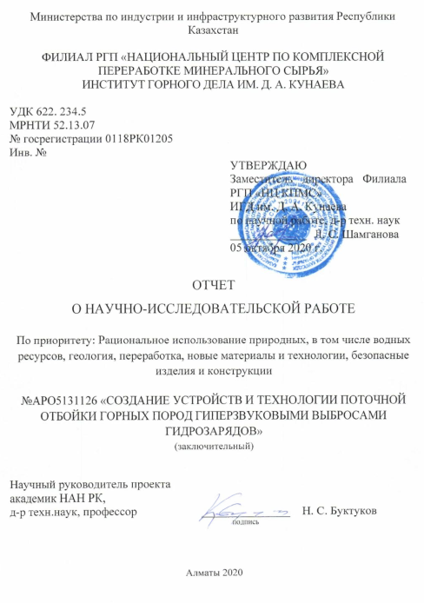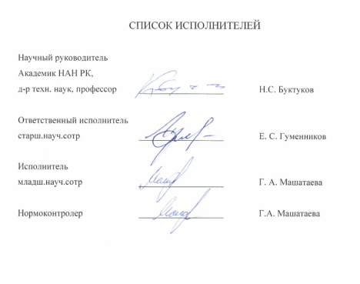

**РЕФЕРАТ**

Отчет 109 с., 23 рис., 7 табл., 12 источников, 4 приложения.

ПОРОДА, ЗАБОЙ, ПРОХОДКА, ГИДРОИМПУЛЬС, ОБРАТНЫЙ УКЛОН, ВСКРЫТИЕ, ОТРАБОТКА, ЗАКЛАДКА.

Цель работы – техническое обоснование безвзрывной поточной технологии ведения подземных горных работ по породам различной крепости и абразивности с высокой производительностью и экологической безопасностью.

В результате работы выявлены новые возможности создания более совершенных энергетических устройств для обеспечения высокоэффективной технологии вскрытия и отработки компактных рудных тел подземным способом. В частности, устройств и способов образования жидких струй высокой энергии.

Настоящим проектом разработаны в нескольких модификациях основные узлы гидроимпульсных устройств с мощностью гидровыстрелов, на порядок превышающих современные достижения в горнодобывающей промышленности.

При этом управление внутриагрегатными силовыми процессами осуществляется при сверхвысоком (до 1000 МПа) объёмном сжатии воды, генерируемого методом быстрого накопления тепловой энергии для каждого выстрела [1].

Проектом выполнены разработки новых технологических схем вскрытия и отработки подземным способом компактных рудных тел с использованием гидроимпульсных устройств как для разрушения крепких горных пород, так и для привода транспортных устройств, а также закладочных комплексов.

В теоретическом плане новая система вскрытия и отработки компактного рудного тела применена в виде Технико-Экономического Расчёта (ТЭР) в качестве примера для освоения не имеющего эффективной технологии отработки штокверкого вольфрамового месторождения Акмая. Расчёт выполнен в сравнении с ТЭР, выполненным по требованиям буровзрывного способа вскрытия и отработки.

Результатом сравнительного анализа является обеспечение условий отработки штокверка малого сечения с поверхности на полную его глубину до отметки - 450 м одной системой с производительностью более чем в 3,4 раза выше, чем по ТЭР с буровзрывной технологией, в то время как буровзрывным способом можно отработать только карьером и только верхнюю часть штокверка до отметки – 150 м. При этом будет получено более $9 млн. убытка, а новым способом более $378 млн. чистой прибыли.

**РЕФЕРАТ**

Есеп 109 бет, 23 сурет, 7 кесте, 12 дереккөздер, 4 қосымша.

ЖЫНЫС, КЕНЖАР, ҮҢГІЛЕУ, ГИДРОПУЛЬС, КЕРІ ЕҢІС, АШУ, ӨҢДЕУ, ТӨСЕМ.

Жұмыстың мақсаты - жоғары өнімділігі мен экологиялық қауіпсіздігі бар әртүрлі беріктігі мен абразивтілігі бар жыныстар бойынша жер асты тау-кен жұмыстарын жүргізудің жарылыссыз ағынды технологиясын техникалық негіздеу.

Жұмыс нәтижесінде шағын кен денелерін жерасты тәсілімен ашу және қазудың жоғары тиімді технологиясын қамтамасыз ету үшін анағұрлым жетілдірілген энергетикалық құрылғылар жасаудың жаңа мүмкіндіктері анықталды. Атап айтқанда, жоғары энергиялы сұйық ағындарды қалыптастыру құрылғылары мен әдістері.

Осы жобамен тау-кен өндіру өнеркәсібіндегі заманауи жетістіктерден асып түсетін, гидро ату қуаты бар гидропульсті құрылғылардың негізгі тораптары бірнеше модификацияда әзірленді.

Бұл ретте агрегат ішіндегі күштік процестерді басқару әрбір атысқа жылу энергиясын жылдам жинақтау әдісімен өндірілетін судың аса жоғары (1000 МПа-ға дейін) көлемдік сығылуы кезінде жүзеге асырылады [1].

Жоба күшті тау жыныстарын бұзу үшін де, көлік құрылғыларын жүргізу үшін де, сондай-ақ төсеу кешендерін қолдана отырып, ықшам кен денелерін жерасты әдісімен ашудың және игерудің жаңа технологиялық сызбаларын жасады.

Теориялық тұрғыдан алғанда Ақмая штокверк вольфрам кен орнын қазудың тиімді технологиясы жоқ игеру үшін мысал ретінде шағын кен денесін ашу мен қазудың жаңа жүйесі техникалық-экономикалық есеп (ТЭЕ) түрінде қолданылды. Есептеу ашу мен қазудың бұрғылау-жару әдісінің талаптары бойынша орындалған (ТЭЕ)-мен салыстырғанда орындалды.

Салыстырмалы талдаудың нәтижесі шағын қималы штокверкті бетінен оның толық тереңдігіне - 450 м белгіге дейін бұрғылау – жару технологиясы бар ОЭР бойынша өнімділігі 3,4 есе жоғары бір жүйемен өңдеу шарттарын қамтамасыз ету болып табылады, ал бұрғылау-жару тәсілімен тек карьермен және штокверктің тек жоғарғы бөлігін-150 м белгіге дейін өңдеуге болады. Бұл ретте $9 млн. астам шығын, ал жаңа тәсілмен $378 млн. астам таза пайда алынатын болады.

**СОДЕРЖАНИЕ**

|  |  |  |
| --- | --- | --- |
|  | ВВЕДЕНИЕ...................................................................................................... | 8 |
| 1 | ИССЛЕДОВАНИЕ МИРОВОЙ ПРАКТИКИ СУЩЕСТВУЮЩИХ БЕЗВЗРЫВНЫХ МЕТОДОВ РАЗРУШЕНИЯ КРЕПКИХ ГОРНЫХ ПОРОД.............................................................................................................. | 10 |
| 1.1 | Процессы взаимодействия сверхскоростных ударно-импульсных нагрузок с объектами разрушения.................................................................. | 10 |
| 1.2 | Технико-экономическая эффективность гидроимпульсного метода.......... | 11 |
| 2 | РАЗРАБОТКА МЕХАНИЗМА АВТОМАТИЧЕСКОГО ВЫПУСКНОГО КЛАПАНА ГИДРОПУШКИ НА РАБОЧЕЕ ДАВЛЕНИЕ 2000 АТМОСФЕР..................................................................................................... | 12 |
| 2.1 | Запорно-выпускной клапан гидропушки с внешним управлением выстрелами....................................................................................................... | 12 |
| 2.2 | Прибор внешнего управления запорно-выпускным клапаном гидропушки Узел 2, РЧ ГП-2000. 01. 000. СБ............................................... | 13 |
| 2.3 | Запорно-выпускной клапан с рабочим давлением от 2000 атм. и более с закреплением клапанного корпуса в хвостовой части ствола..................... | 14 |
| 3. | РАЗРАБОТКА УСТРОЙСТВА ЭЛЕКТРОРАЗРЯДНОГО ПРИВОДА И СРЕДСТВ ЕГО КАМЕРНОГО УПЛОТНЕНИЯ И ЭЛЕКТРОИЗОЛЯЦИИ В СВЕРХКИСЛОЙ СРЕДЕ С ТЕМПЕРАТУРОЙ ДО 9000 С И РАБОЧИМ ДАВЛЕНИЕМ 2000 АТМ................................................................................ | 15 |
| 3.1 | Электроразрядный привод гидропушки с осевым расположением............ | 15 |
| 3.2 | Электрический привод гидроимпульсной пушки осевого расположения с графитовым теплогенератором....................................................................... | 16 |
| 3.3 | Электрический привод гидропушки с индуктивным нагревателем при центрально - боковом расположении относительно полости ствола.......... | 16 |
| 3.4 | Электрический привод гидропушки с индуктивным или омическим нагревателем с теплопередаточной муфтой.................................................. | 17 |
| 4 | РАЗРАБОТКА ОБЩЕЙ КОНСТРУКЦИИГИДРОИМПУЛЬСНОЙ ПУШКИ С МОЩНОСТЬЮ РАБОЧЕГО ГИДРОИМПУЛЬСА НЕ МЕНЕЕ 70 КДЖ............................................................................................. | 18 |
| 4.1 | Рабочий чертёж общей конструкции............................................................... | 18 |
| 4.2 | Водозарядный насос гидропушки с давлением до 50 мПа............................ | 19 |
| 4.3 | Электрический включатель гидропушки автоматический............................ | 19 |
| 5. | РАЗРАБОТКА ТЕХНОЛОГИЧЕСКИХ СХЕМ ВСКРЫТИЯ И ОТРАБОТКИ КОМПАКТНЫХ РУДНЫХ ТЕЛ ПОДЗЕМНЫМ СПОСОБОМ С ИСПОЛЬЗОВАНИЕМ ГИДРОИМПУЛЬСНЫХ УСТРОЙСТВ ДЛЯ РАЗРУШЕНИЯ ГОРНЫХ ПОРОД................................ | 20 |
| 5.1 | Разработка забоя наклонной вскрывающей выработки................................. | 20 |
| 5.2 | Гидротрубопроводный транспорт................................................................... | 22 |
| 5.3 | Вертикальное вскрытие глубоко залегающих рудных тел............................ | 23 |
| 5.4 | Универсальная схема отработки рудных тел, адаптированных к крутонаклонной схеме вскрытия..................................................................... | 25 |
| 5.5 | Выемочно-транспортное оборудование......................................................... | 29 |
| 5.6 | Способы закладки выработанного пространства........................................... | 30 |
| 6 | РАЗРАБОТКА ТЕХНИКО-ЭКОНОМИЧЕСКОГО РАСЧЁТА (ТЭР) ОТРАБОТКИ КОМПАКТНОГО РУДНОГО ТЕЛА ПО ПОТОЧНОЙ ГИДРОИМПУЛЬСНОЙ ТЕХНОЛОГИИ НА ПРИМЕРЕ ОТРАБОТКИ КРУТОПАДАЮЩЕГО ВОЛЬФРАМОВОГО ШТОКВЕРКА МЕСТОРОЖДЕНИЯ АКМАЯ......................................................................... | 33 |
| 6.1 | Горные работы.................................................................................................. | 33 |
| 6.2 | Закладка выработанного пространства........................................................... | 35 |
| 6.3 | Экономические показатели отработки балансовых запасов подземным способом с отметки -50м до отметки - 450 м.................................................. | 38 |
| 6.4 | Технико-экономические показатели производства по новому проекту с обогатительным переделом............................................................................. | 39 |
| 6.5 | Основные технико-экономические показатели подземной отработки с отметки - 50м до – 450 м на базе утвержденных и доразведанных запасов | 41 |
| 6.6 | Сметно-экономические материалы по отработке акмая обычным буровзрывным способом (для сравнения) ...................................................... | 42 |
|  | ЗАКЛЮЧЕНИЕ................................................................................................ | 45 |
|  | СПИСОК ИСПОЛЬЗОВАННЫХ ИСТОЧНИКОВ....................................... | 47 |
|  | ПРИЛОЖЕНИЕ А – ТЕХНИКО-ЭКОНОМИЧЕСКИЙ РАСЧЁТ инновационного проекта: Отработка крутопадающего вольфрамового месторождения Акмая комбинированным способом с применением гидроимпульсной технологии......................................................................... | 48 |
|  | ПРИЛОЖЕНИЕ Б – Рецензия на технико-экономический расчёт (ТЭР) «отработка вольфрамового крутопадающего штокверка месторождения акмая» (карагандинская область) .................................................................... | 101 |
|  | ПРИЛОЖЕНИЕ В - Техническая спецификация и календарный план....... | 104 |
|  | ПРИЛОЖЕНИЕ В – Научное сопровождение по теме за 2018 – 2020 гг ...... | 108 |

**ВВЕДЕНИЕ**

В зарубежной и отечественной печати большая часть научной публикаций в данной области посвящается исследованиям гидроструйному резанью крепких пород, в том числе с использованием абразивного сыпучего материала, вводимого в водяную струю.

Много внимания уделяется учеными всего мира изучению процессов гидромеханического бурения скважин с использованием комплекса силовых элементов из гидроимпульсных водяных струй и механорежущих устройств [1],[2].

Полноценным исследованиям объёмного разрушения горных пород в массиве с начала восьмидесятых годов прошлого столетия горная наука не уделяла должного внимания.

За последние десятилетия ситуация с восполнением сырьевой базы РК значительно усугубилась. Вовлечение в отработку многочисленных залежей с небольшими или трудно извлекаемыми запасами по традиционным схемам методом буровзрывной технологии практически не имеет технико-экономической перспективы.

На территории Казахстана, преимущественно в малоосвоенных районах, расположены несколько тысяч малых золоторудных, редкометальных месторождений, которые по своим ограниченным запасам, геологическим условиям залегания, а также по содержанию полезных компонентов отнесены к малорентабельным, к забалансовым, либо вообще не включены в реестр запасов ГКЗ, поскольку многие рудопроявления и минерализации не доразведаны и соответственно мало изучены [3].

На первом этапе поставлена задача проходки горных выработок с крепостью пород до 10 единиц по шкале проф. М.М. Протодьяконова с гидростатическим давлением 2000 атм. Этап решает проблемы проходческих и добычных работ преимущественно на угольных шахтах, опасных по взрывам метана и угольной пыли, а также на открытых горных работах для дробления негабаритов бесконтактным способом.

Настоящим Проектом решается проблема быстрой генерации и накоплении энергии в малом объёме с управлением внутренними силовыми процессами, используя физические свойства воды при высоком объёмном сжатии воды. Устройства генерации разработаны по типу и мощности нескольких конструкций [4].

В частности, разработаны 4 модификации выпускных клапанов для обеспечения нормальной работой гидроимпульсных аппаратов с давлением жидкости до 600 МПа, а также 5 модификаций электрических приводов гидроимпульсного породоразрушающего устройства с мощностью ударного гидроимпульса не менее 70 КДж, обладающих отличающимися полезными свойствами.

Проектом разработаны новые схемы вскрытия и отработки компактных рудных тел подземным способом с переходом от циклических технологий к поточным новыми техническими средствами. Новые схемы решают проблему вовлечения малых и малорентабельных месторождений в экономически эффективную эксплуатацию.

В частности, разработан забойно-транспортный комплекс, обеспечивающий вскрытие рудных тел подземным способом наклонными выработками малого сечения, проходимыми сверху вниз, в том числе и в условиях повышенной обводнённости.

Забойно-транспортный комплекс позволит с минимальными общестроительными и горностроительными объёмами работ подготовить к отработке новый рудник с производительностью до 500 тыс. т.

Для глубоких и сверхглубоких разработок, начиная от 250 - 300 м и глубже даётся новое техническое решение по устройству скважинного шахтного пневмоподъёмника, имеющего наименьшие капитальные и эксплуатационные затраты при обеспечении достаточно высокой надёжности и производительности.

В качестве примера практического использования инноваций данного Проекта разработан ТЭР на отработку крутопадающего вольфрамового штокверка месторождения Акмая, в настоящее время не имеющего практического способа отработки.

Согласно расчётам, полная отработка штокверка на глубину 450 м позволит получить чистой прибыли более $360 млн. При этом снизить срок отработки в 3 раза.

Результаты, полученные на предыдущих этапах исследований, приведены в промежуточных отчетах о НИР по теме АР05131126 «Создание устройств и технологии поточной отбойки горных пород гиперзвуковыми выбросами гидрозарядов» (№ ГР0118РК01205) за 2018 г (Инв. № 0218РК00401) и 2019 г (Инв. № 0219РК00991).

**1 ИССЛЕДОВАНИЕ МИРОВОЙ ПРАКТИКИ СУЩЕСТВУЮЩИХ БЕЗВЗРЫВНЫХ МЕТОДОВ РАЗРУШЕНИЯ КРЕПКИХ ГОРНЫХ ПОРОД**

В зарубежной и отечественной печати большая часть научной публикаций в данной области посвящается исследованиям гидроструйному резанью крепких пород, в том числе с использованием абразивного сыпучего материала, вводимого в водяную струю.

Много внимания уделяется учеными всего мира изучению процессов гидромеханического бурения скважин с использованием комплекса силовых элементов из гидроимпульсных водяных струй и механорежущих устройств [1],[2].

Полноценным исследованиям объёмного разрушения горных пород в массиве с начала восьмидесятых годов прошлого столетия горная наука не уделяла должного внимания.

Основным используемым настоящим проектом материалом теоретических и практических исследований объёмного разрушения горных пород и бетонных монолитов являются теоретические и практические исследования института ДОНГИРОШАХТОСТРОЙ и Донецкого Государственного Университета (ДОНГУ).

Институтом ДОНГИПРОУГЛЕМАШ в 1985 году был создан и испытан на проходке штольни проходческий комбайн КИВ-1 с гидроимпульсным органом разрушения с мощностью гидроимпульса 54 кДж. [3],[4].

Эффект разрушения при взаимодействии длинной струи (L = 2,5м и более) с разрушаемым массивом, в котором основное давление для ударного разрушения создаёт расширенная головная часть струи, образуемая сопротивлением атмосферного воздуха, а остальная часть струи на подходе к объекту разрушения уже находится в противофазе ударной волны от головной части струи и в какой-то мере даже препятствует фазе её разряжения.

**1.1 Процессы взаимодействия сверхскоростных ударно-импульсных нагрузок с объектами разрушения**

Гидроимпульсный способ заключается в кумулятивной направленности водяной струи или снаряда в виде короткого цилиндра или шара, которые со скоростью до 1000 м/с заглубляются в массив [5],[6].

Решающим фактором всех сравниваемых способов является расходуемое количество энергии на объём разрушения. Абсолютным критерием объёма разрушения является время ударного взаимодействия с разрушаемым объектом. Время взаимодействия от 0,003 до 0,008с характеризует взрывные процессы, которые являются самыми экономичными по удельным затратам энергии порядка 7-10 Дж/см3 в зависимости от крепости пород.

Для сравнения механическое разрушение с малыми скоростями взаимодействия инструмента разрушения с породой, например, буровыми шарошками, удельные затраты энергии составляют 200-250 Дж/см3.

Водяной снаряд в процессе погружения лобной частью в породный массив с мгновенным торможением создаёт мощный тангенциальный распор, который создаёт возможность жидкого проникновения в естественные трещины или вновь образованные ударом и производит вопронкообразный отрыв некоторого объёма породы от массива.

**1.2 Технико-экономическая эффективность гидроимпульсного метода**

Сравнительные величины энергетических потенциалов различного вида горючих веществ приведены в таблице 1.

Из приведённой таблицы следует, что в энергетическом отношении взрывчатые материалы многократно уступают самым низкокаллорийным видам топлива.

Создав средства быстрого накопления электрической энергии и мгновенной разрядки, представляется возможным создать мощный энергетический импульс, не уступающий используемым в горном деле ВВ.

Таблица 1 - СРАВНИТЕЛЬНЫЕ ВЕЛИЧИНЫ ЭНЕРГЕТИЧЕСКИХ ПОТЕНЦИАЛОВ РАЗЛИЧНОГО ВИДА ГОРЮЧИХ ВЕЩЕСТВ

|  |  |  |  |
| --- | --- | --- | --- |
| Вид топлива | Энергетическая емкость W | | |
| МДж/кг | Ккал/кг | Квт час/кг |
| 1 | 2 | 3 | 4 |
| Порох | 3,8 | 900 | 1,06 |
| Динамит 75% | 5,4 | 1280 | 1,5 |
| Ракетное топливо | 4,2-10,5 | 1000-2500 | 1,17-2,85 |
| Дрова | 8,4-11,0 | 2000-2500 | 2,33-2,85 |
| Торф | 10,5-14,5 | 2500-3500 | 2,1-4,0 |
| Дизельное горючее | 42,7 | 10200 | 11,9 |

**2 РАЗРАБОТКА МЕХАНИЗМА АВТОМАТИЧЕСКОГО ВЫПУСКНОГО КЛАПАНА ГИДРОПУШКИ НА РАБОЧЕЕ ДАВЛЕНИЕ 2000 АТМОСФЕР**

Клапанный механизм разработан в 4-х модификациях. Модифицированные конструкции разработаны в первую очередь для патентной защиты объекта изобретения в целом с максимально возможной областью своего применения в различных условиях [7].

**2.1 Запорно-выпускной клапан гидропушки с внешним управлением выстрелами (рисунок 1)**

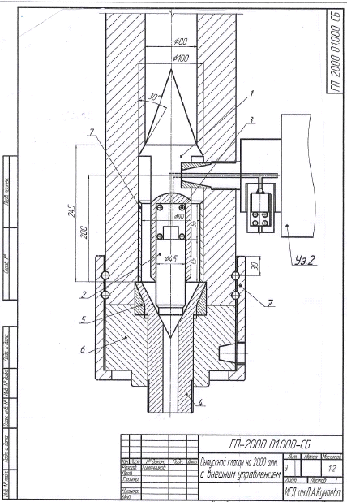

1 - корпус привода клапана; 2- клапан; 3 - клапанная пружина; 4- сопло; 5- кольцевое уплотнение; 6- торцевая плита; 7- накидной гайкой;

Узел №2 – прибор управления гидровыстелами

Рисунок 1 - Запорно-выпускной клапан с внешним управлением выстрелами *РЧ ГП-2000. 01. 000. СБ*

**2.2 Прибор внешнего управления запорно-выпускным клапаном гидропушки Узел 2, *РЧ ГП-2000. 01. 000. СБ* (рисунок 2)**

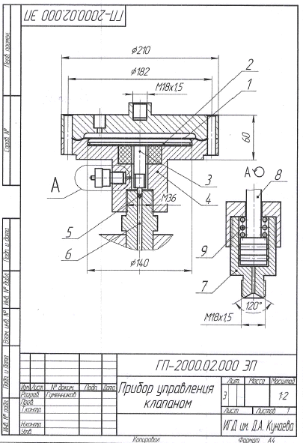

1 - эластичная мембрана; 2 - жёсткий диск; 3 - центральный прилив; 4 - корпуса; 5 - игла; 6 - соединительный канал; 7,8,9 - механизм толкателя

Рисунок 2 - Прибор внешнего управления клапаном гидропушки. *РЧ ГП-2000. 02. 000. СБ*

**2.3 Запорно-выпускной клапан с рабочим давлением от 2000 атм. и более с закреплением клапанного корпуса в хвостовой части ствола (рисунок 3)**

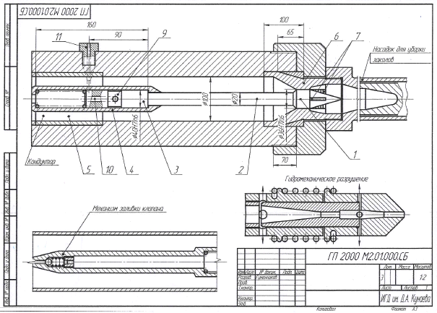

1 - клапан; 2 - стержневой шток; 3 - клапанный поршень; 4 - цилиндр; 5 - кондуктор; 6 - сопловой аппарат; 7 - направляющие рёбра; 8 - шариковый клапан; 9 - кольцевая проточка; 10 - осевой канал; 11 - радиальный канал; 12 - стенка ствола

Рисунок 3 - Запорно-выпускной клапан гидропушки с закреплением клапанного корпуса в хвостовой части ствола *РЧ ГП-2000 М2. 01. 000. СБ*

**3 РАЗРАБОТКА УСТРОЙСТВА ЭЛЕКТРОРАЗРЯДНОГО ПРИВОДА И СРЕДСТВ ЕГО КАМЕРНОГО УПЛОТНЕНИЯ И ЭЛЕКТРОИЗОЛЯЦИИ В СВЕРХКИСЛОЙ СРЕДЕ С ТЕМПЕРАТУРОЙ ДО 9000 С И РАБОЧИМ ДАВЛЕНИЕМ 2000 АТМ.**

**3.1 Электроразрядный привод гидропушки с осевым расположением**

Электроразрядный привод осевого расположения относительно трубчатой полости гидропушки. Привод оборудован в стволовой полости пружинно-поршневым механизмом автоматической подпитки реактора холодной водой в процессе перегрева жидкости. Новый механизм служит для продления времени рабочего электроразряда в периоде перегрева водяного пара, который становится не электропроводным, и соответственно увеличения мощности гидровыстрела (рисунок 4).

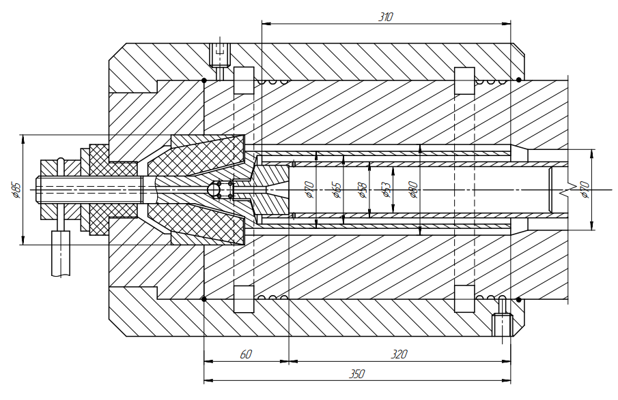

Рисунок 4 - Электроразрядный привод гидропушки

Конструкция привода предусматривает работу гидроимпульсной пушки на давление от 2000 до 3500 атм. зарядной жидкости (минерализованной воды) при температуре до 900-9500 С.

**3.2 Электрический привод гидроимпульсной пушки осевого расположения с графитовым теплогенератором**

Электрический привод с графитовым перегревателем обеспечит перегрев водяного пара до температуры 14000С. При этом гидростатическое давление в трубчатой полости ствола может достигать 4000-4500 атм. (рисунок 5).

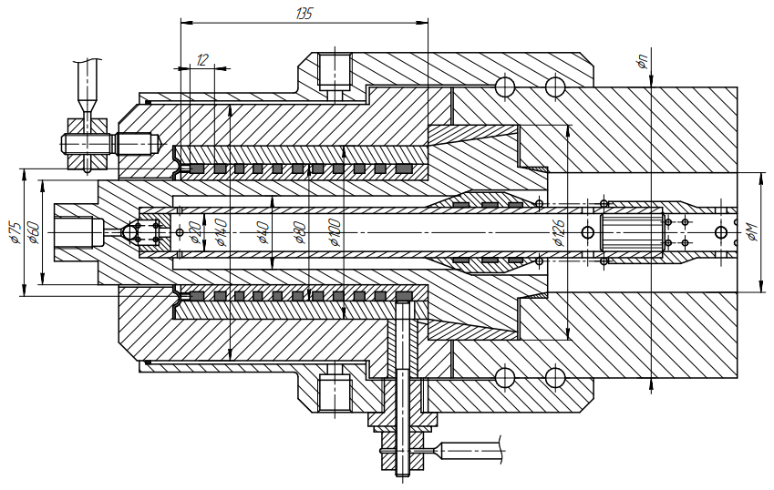

Рисунок 5 - Электрический привод гидроимпульсной пушки графитовым теплогенератором

**3.3 Электрический привод гидропушки с индуктивным нагревателем при центрально - боковом расположении относительно полости ствола**

Модификация (рисунок 6). представляет определённый интерес для использования в качестве опытной конструкции с наиболее высокими энергетическими параметрами.

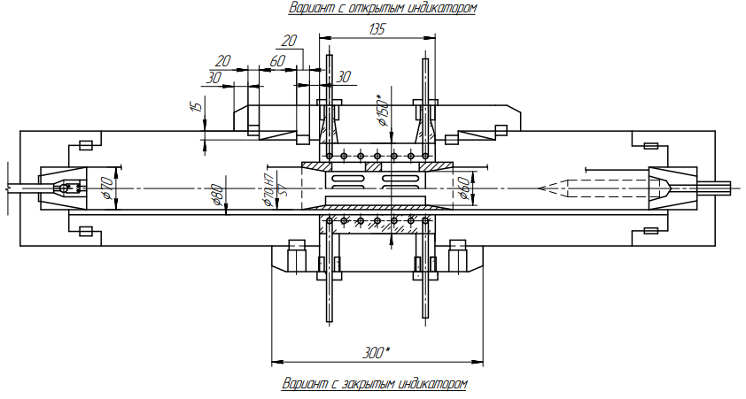

Рисунок 6 - Электрический привод гидропушки с индуктивным нагревателем в двух модификациях взаимодействия с нагреваемой средой

**3.4 Электрический привод гидропушки с индуктивным или омическим нагревателем с теплопередаточной муфтой**

Показанная на рисунке 7 модификация является наиболее технологичной конструкцией с индуктивным, либо омическим перегревателем. В качестве нагревающего элемента возможно применения вольфрамовой проволоки 1, либо вольфрамо - молибденовой трубки с системой индивидуального охлаждения. При этом нагрев жидкой среды производится через жаропрочную рифлёную муфту 2, которая одновременно служит герметизирующим и скрепляющим элементом двух частей ствола 3 и 4 [7]

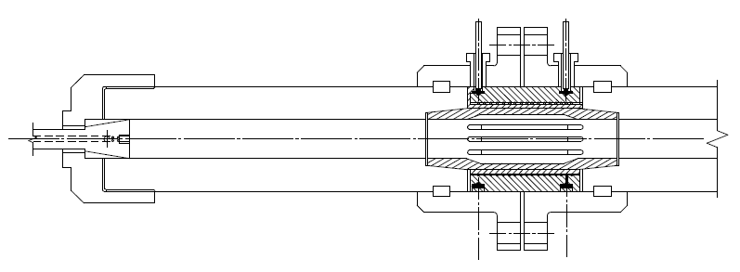

Рисунок 7 - Электрический привод гидропушки с индуктивным или омическим нагревателем с теплопередаточной муфтой

**4 РАЗРАБОТКА ОБЩЕЙ КОНСТРУКЦИИГИДРОИМПУЛЬСНОЙ ПУШКИ С МОЩНОСТЬЮ РАБОЧЕГО ГИДРОИМПУЛЬСА НЕ МЕНЕЕ 70 КДЖ**

**4.1 Рабочий чертёж общей конструкции**

На рисунке 8 показано экспериментальное устройство гидроимпульсной пушки с мощностью выстрела не менее 70 кДж.

Отдельно представлена схема буровой приставки (узел 2) для бурения опережающих скважин для проходки выработок опасных по внезапным выбросам породы или напорной воды.

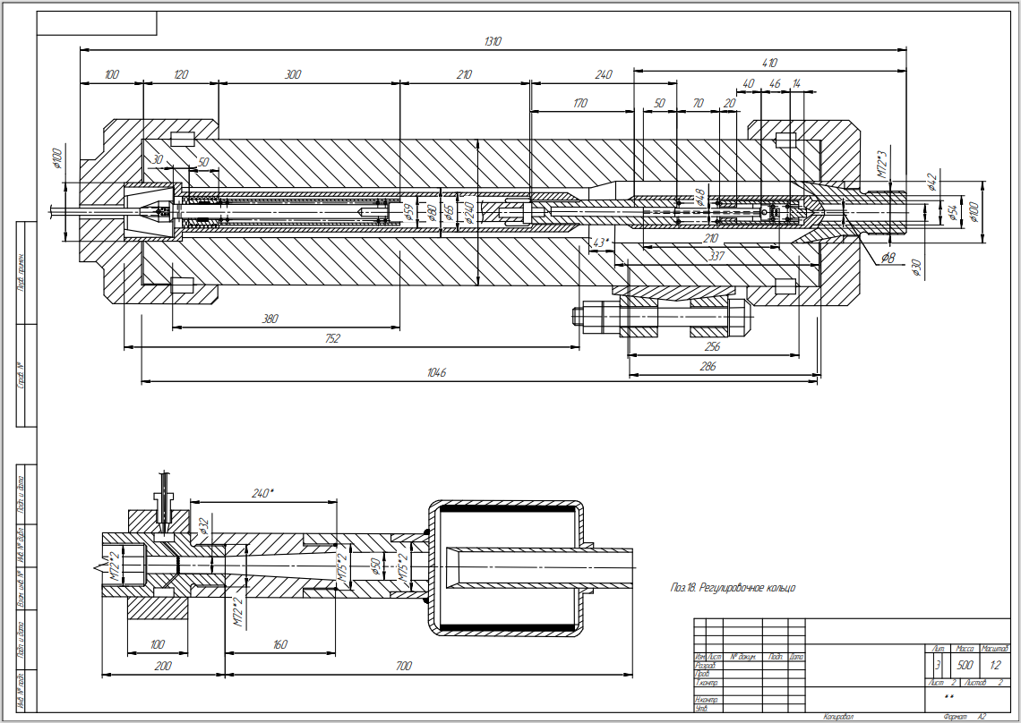

Рисунок 8 - Гидроимпульсная пушка с мощностью выстрела не менее 70 кДж. Разработка вспомогательного оборудования

**4.2 Водозарядный насос гидропушки с давлением до 50 мПа (рисунок 9)**

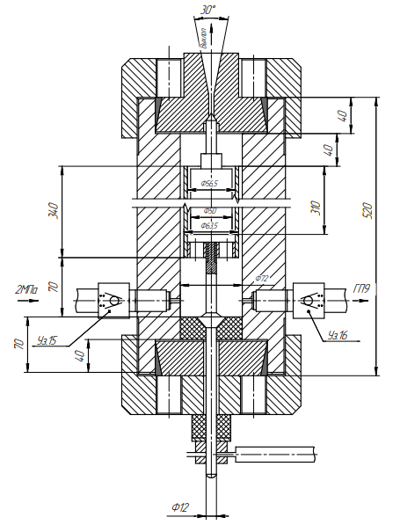

Рисунок 9 - Общий вид водозарядного насоса с напором до 50 мПа.

**4.3 Электрический включатель гидропушки автоматический (рисунок 10)**

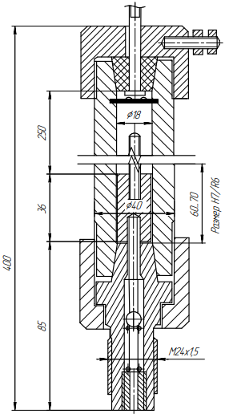

Рисунок 10 - Общий вид автоматического включателя гидропушки.

.

**5 РАЗРАБОТКА ТЕХНОЛОГИЧЕСКИХ СХЕМ ВСКРЫТИЯ И ОТРАБОТКИ КОМПАКТНЫХ РУДНЫХ ТЕЛ ПОДЗЕМНЫМ СПОСОБОМ С ИСПОЛЬЗОВАНИЕМ ГИДРОИМПУЛЬСНЫХ УСТРОЙСТВ ДЛЯ РАЗРУШЕНИЯ ГОРНЫХ ПОРОД**

**5.1 Разработка забоя наклонной вскрывающей выработки**

Институт горного дела им. Д.А. Кунаева в течение ряда лет ведёт поиск новых технологических решений для снижения себестоимости строительства рудников и соответственно себестоимости добычи полезных ископаемых. При этом акцент делается на вовлечение в разработку пока не осваиваемых месторождений с малыми запасами ценных руд и металлов.

В настоящее время ведутся работы по созданию техники для мелкофракционной отбойки руд и пород высокой крепости с помощью мощных импульсных гидроструйных устройств [8].

Создание новой экономически эффективной схемы вскрытия рудных тел, способной также эффективно использоваться на их отработке, строится из предпосылки поточной и безопасной проходки крутопадающих выработок с поверхности, в том числе в условиях обводнённости горного массива.

Отказ от буровзрывного метода проходки и добычи в пользу гидроимпульсного разрушения с электрическим приводом, благодаря экологичности процесса, позволит многократно уменьшить объёмы проветривания и средств вентиляции при полном соответствии санитарным нормам для рудничной атмосферы.

Схема конструкции гидроимпульсной пушки АГИР-500 с полезной мощностью гидроудара водяной струи до 500 кДж. Техническая производительность одной единицы АГИР-500 по расчётам достигает 500 тыс. т в год при нормативе на проходческий забой с буровзрывным способом - 40 тыс. т. в год.

Предлагается схема вскрытия новых месторождений парой крутонаклонных конвейерных выработок сечением не более 10 м2 каждый, причём сечения пониженной высоты с целью более удобного обслуживания кровли выработки и её крепления, преимущественно штангами с сеткой.

В период проходки обе наклонные выработки оборудованы перемещаемой вслед за проходкой парой закольцованных гидротрубопроводов для выдачи из забоя на поверхность горной массы (рисунок 11 и 12).

Рудное тело 1, вскрыто двумя наклонными выработками 1 и 2 с двусторонним боковым обхватом рудного тела 3 по вмещающим породам. Наклон выработок 30 - 350.

Для эксплуатации одна из них оборудована кольцевым гидротранспортным трубопроводом для выдачи грузопотока отработанной горной массы на поверхность. Выработка 2 оборудована трубопроводом для подачи материала с поверхности на добычные участки для закладочных работ.

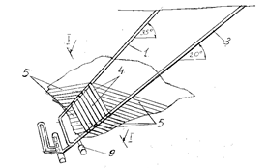

1-Вентиляционный крутонаклонный ствол; 3- Конвейерный крутонаклонный ствол; 4- Орты рудные; 5- Панельные крутонаклонные заходки; 9- Камера морозильных агрегатов

Рисунок 11 - Схема вскрытия и подготовки компактного рудного тела

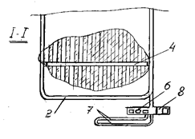

1- Кольцевой штрек; 4 - Первый транспортный орт; 6- Насосная камера; 7- Водосборник; 8- Камера электроподстанции

Рисунок 12 - Сечение в плоскости вскрытия 1-1

**5.2 Гидротрубопроводный транспорт**

Для проходки наклонных выработок сверху вниз с уклоном до 300 и более, а зачастую в условиях высокого водопритока в забой, ленточные конвейеры непригодны полностью.

Решение проблемы возможно в создании эффективно функционирующего гидротрубопроводного транспорта, например, с шаровыми разделителями сыпучего груза, выполняющего одновременно роль поршней и скребков. Такие разделители с использованием водоструйного обмыва имеют возможность избегать заклинивания в местах погрузки и выгрузки [5], [6].

Для повышения производительности гидротранспорта с глубоких горизонтов имеется возможность высоконапорного воздушного наддува, рассредоточенного по трассе.

Технической проблемой уже для гидротрубопроводного транспорта является требуемая кусковатость отбитой горной массы, которая достаточно успешно решается использованием породоразрушающего гидроимпульсного оборудования.

На рисунке 13 показана схема забойно-транспортного оборудования на проходке крутонаклонной вскрывающей выработки.

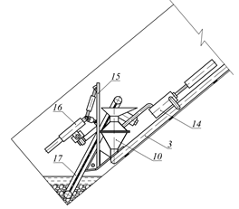

3 - Транспортный трубопровод; 10 - Бункер-вытеснитель; 14 - Насос двустороннего действия; 15 - Щит; 16 - Гидроимпульсная пушка

Рисунок 13 - Схема забойно-транспортного оборудования на проходке крутонаклонной вскрывающей выработки

На рисунке 14 показана общая схема гидротранспортного комплекса на проходке крутонаклонной вскрывающей выработки.

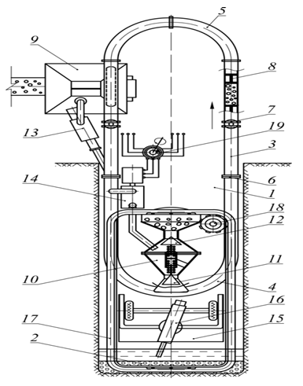

1 - Крутопадающая выработка; 2 - Подтопленный забой; 3 - Транспортный трубопровод; 4 - Нижнее кольцо трубопровода; 5 - Верхнее кольцо; 6 - Секционные фланцы; 7 - Задвижки; 8 - Свободно-плавающие поршни-скребки; 9 - Ёмкость для шламоочистки; 10 - Приёмно-вытеснительный аппарат; 11 - выпускной клапан; 12 - Загрузочный клапан; 13 - Насос струйного привода; 14 - Насос двухсторонней перекачки напорной воды; 15 - Щит; 16 - Гидроимпульсная пушка; 17 - Забойный перегружатель.

Рисунок 14 –Общая схема гидротранспортного комплекса на проходке крутонаклонной вскрывающей выработки

**5.3 Вертикальное вскрытие глубоко залегающих рудных тел**

Вскрытие глубоко залегающих рудных тел (более 400 м) осуществляется вертикальными стволами (скважинами) диаметром от 2,2 до 3,0 м. Проходка скважин диаметром 2,2 м выполняется бурением с помощью существующего оборудования.

Для эксплуатации глубоких разработок выдачу горной массы на поверхность, будет выполнять новая конструкция скважинного пневмоподъёмника, отличающаяся от прочих проектируемых модификаций перекатными эластичными уплотнениями подъёмных сосудов в стенках вертикальной выработки.

Результатом предлагаемого решения является новая конструкция пневмоподъёмника (рисунок 15 и 16) по уравновешенной схеме, который включает в себя две вертикальные транспортные горные выработки 1 и 2, соединённые по низу сбойкой 3. Между перемычками 4 и 5 в сбойке 3 смонтированы воздуходувки 6 с возможностью поочерёдного всасывания или нагнетания в выработки 1 и 2.

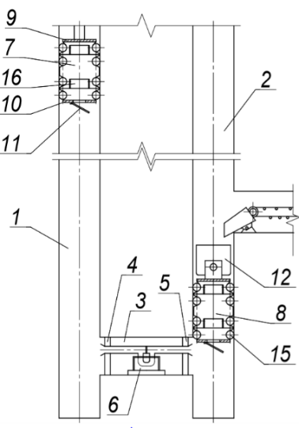

Рисунок 15 - Схема общего вида уравновешенной пневмоподъёмной установки

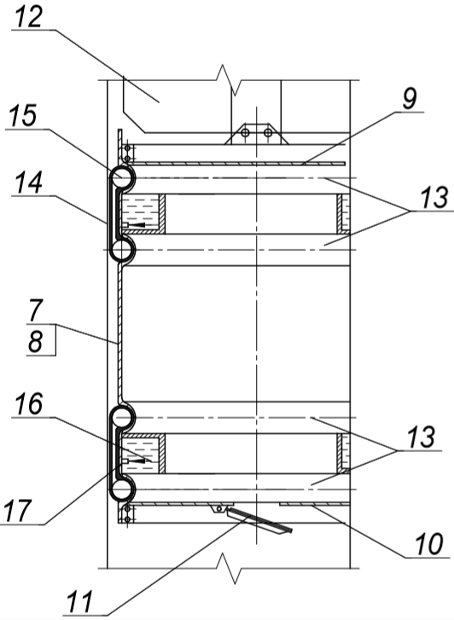

Рисунок 16 - Вертикальный разрез грузовой платформы пневмоподъёмника

При включении воздуходувок 6 на нагнетание в одну из выработок и соответственно с всасыванием из другой возникает подъёмная сила, которая поднимает гружёную платформу на поверхность и одновременно опускает порожнюю платформу.

При движении платформ, распёртые с фрикционными стенками вертикальных выработок эластичные уплотнения 13 обкатывают их без проскальзывания, а на полированной и смоченной водой боковой поверхности желобов и цилиндрических стенок платформ они свободно проскальзывают. При этом уплотнения находятся в строго фиксированном положении благодаря желобам и совмещаемым с ними шарам внутри эластичных оболочек.

Использование пневмоподъёмника с перекатными уплотнениями позволит вести подземную отработку не ограниченной глубины, при этом достичь наименьшего износа уплотнений при высокой надёжности их работы. Здесь значительно снижаются требования к качеству поверхностей стенок скважин, закрепленными, например, гладкостенными тюбингами, и к осевым отклонениям самих скважин.

Новые средства и методы подготовки рудных тел для отработки их подземным способом позволит в значительной мере упростить технологию горных работ при значительном уменьшении объёмов обустройства поверхности рудников и физических объёмов горнопроходческих работ. Следовательно, будет в значительной мере повышена производительность рудника, а также экологическая и производственная безопасность [9].

**5.4 Универсальная схема отработки рудных тел, адаптированных к крутонаклонной схеме вскрытия**

Вскрываемые одним или парой наклонных стволов компактные рудные могут использовать грузовыдающий наклонный ствол для создания новой системы их отработки (рисунок 17). При этом его трасса в зависимости от формы рудного тела может проходить снизу рудного тела, сверху его или проходить по диагонали вблизи его боковой поверхности.

Вскрывающий ствол может непосредственно примыкать к рудному телу и участвовать в подземной отработке связкой с наклонными слоевыми панелями, каждая из которых последовательно снизу-вверх отрабатывается наклонными тупиковыми заходками.

Непосредственно из боковой стенки ствола последовательно с понижением высотного уровня проходятся горизонтальные короткие полевые штреки вкрест боковой поверхности рудного тела. Далее из забоев полевых штреков под прямым углом в обе стороны от полевых штреков рассекаются и проходятся горизонтальные рудные орты, из стенок которых под прямым углом вдоль всей его трассы проходятся крутонаклонные добычные заходки с чередованием с целиками в единой плоскости слоевой панели. Отработанные заходки закладываются ледопородной закладкой. Затем отрабатываются и закладываются целики. После чего переходят на вышележащий уровень с отработкой в том же порядке. При этом кровля нижележащей панели является почвой для вышележащей.

Добычные заходки с уклоном до 25-300 проходятся сверху вниз с мелкофракционным разрушением рудного забоя гидроимпульсным способом в поточном режиме.

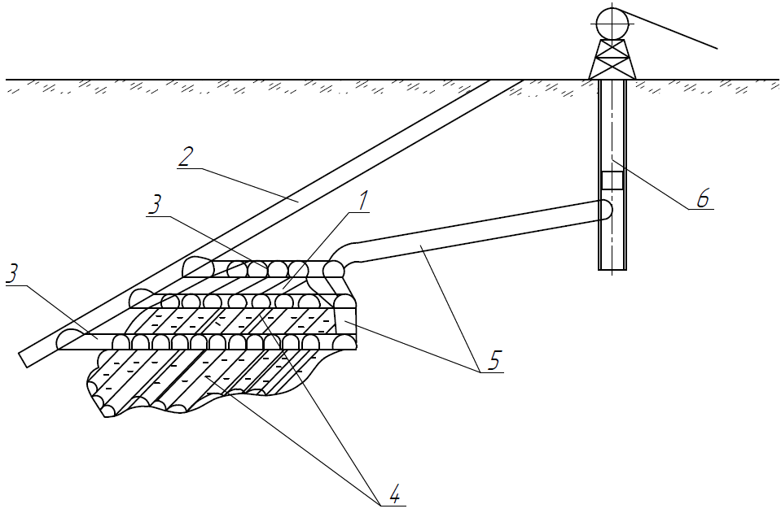

1 - Рудное тело; 2 - Крутонаклонный ствол; 3 - Полевые штреки; 4 - Наклонные слоевые панели; 5 - Вентиляционный наклонный штрек; 6 - Вентиляционный восстающий, оборудованный людским подъёмником на базе КПВ-1

Рисунок 17 – Универсальная схема отработки компактного рудного тела с боковым расположением вскрывающей выработки

Выдача руды из забоя добычных заходок (на выход к общешахтным транспортным средствам) осуществляется на соответствующий рудный орт, на полевой штрек по трубопроводу пневмогидравлическим способом и далее на трубопроводную транспортную линию по наклонному стволу.

При этом рассмотрен способ и предварительно разработаны устройства для отработки с распорной закладкой выработанного пространства, принимающей горное давление немедленно.

Высокий распор выработанного пространства при замораживании воды закладки, принимающей горное давление немедленно, обеспечивает полную безопасность от обрушений на отработке рудных тел и повреждений вскрывающих выработок.

Данные технические решения позволят изменить технологическую концепцию горнодобывающего производства с циклической на поточную.

Новая технологическая схема содержит способ ведения очистных работ наклонными слоевыми панелями последовательно снизу рудного тела вверх. При этом сами слоевые панели последовательно отрабатываются взаимопараллельными тупиковыми заходками сверху-вниз из бортов соответствующих (полевых штреков) горизонтальных рудных ортов, связанных с вскрывающим стволом и вторым наклонным стволом или вентиляционным восстающим, оборудованным механизированным подъёмником (рисунок 18).

На рисунках 18, 19, 20 показана универсальная система отработки наклонными панелями с закладкой всех отработанных заходок 5 ледопородной распорной закладкой.

На рисунке 18 рудное тело 1 вскрывается наклонным (съездом) стволом 2 и вентиляционно-вспомогательным восстающим 7, оборудованным самоходным механизированным подъёмом, например, комплексом для проходки восстающих типа КПВ-1. При этом обеспечение комплекса КПВ-1 сжатым воздухом осуществляется подвесным гибким шлангом с поверхности, что исключает ограничение высоты подъёма для комплекса КПВ-1 ёмкостью шланговой лебедки стандартной комплектации.

Наклонный (съезд) ствол 2 может проходится как над рудным телом, так и под рудным телом. В непосредственной близости к рудному телу съезд может в некоторой мере огибать его фактическую боковую поверхность.

Свободное размещение капитальной вскрывающей выработки относительно выемочных работ обеспечивает новый способ подземной рудной разработки с высокораспорной ледопородной закладкой выработанного наклонного пространства, который надёжно обеспечивает целостность вышерасположенного относительно рудного тела горного массива.

Непосредственно из наклонного (съезда) ствола 2 проходятся короткие горизонтальные полевые штреки 3 с некоторым заглублением в рудное тело. Из заглублений рассекаются в обе стороны на всю протяжённость рудного тела под прямым углом горизонтальные рудные орты 4 [10].

Отработка рудного тела 1 выполняется снизу-вверх и начинается с проходки тупиковых заходок 5 из самого нижнего рудного орта 4 (верхнего штрека 3), которые образуют нижнюю слоевую панель, являющейся донной по отношению к рудному телу.

Все рудные орты замыкаются через полевые штреки 3 и ствол 2 с вентиляционной 6, которая в свою очередь сбивается с вентиляционно-вспомогательным восстающим 7, служащим для проветривания, для трубопроводной доставки закладочного материала и вторым механизированным выходом для людей на поверхность.

По наклонному (съезду) стволу 2 выполняется трубопроводная доставка руды на поверхность.

После отработки и закладки донной панели отрабатывается вторая панель аналогичными тупиковыми заходками из следующего полевого штрека, (ниже) вышележащего по уклону ствола (съезда) через расчётный шаговый размер. Почвенным слоем второго слоя будет являться уровень кровли предыдущий донной панели.

Далее отработка выполняется в том же порядке, т.е. отрабатывается каждая новая панель из нижележащего полевого штрека. Все полевые штреки взаимопараллельны и рассредоточены между собой с размерным шагом, зависящим от угла наклона съезда и конфигурации рудного тела.

Панельные заходки по руде проходятся с оставлением опорных рудных целиков равной ширины и закладываются распорным материалом сразу по окончанию их проходки. После закладки заходок по обе стороны от опорного целика ведётся отработка опорного целика. После отработки таким образом всей панели аналогично выполняются очистные работы в следующей панели.

Выработанная тупиковая заходка закладывается ледопородной распорной закладкой с применением новой высокопроизводительной морозильной техники и нового способа ведения закладочных операций.

На рисунке 18 показана схема отработки рудного тела, подсечённого вскрывающей с поверхности выработкой.

На рисунке 19 показана схема отработки с верхнерасположенной относительно рудного тела вскрывающей выработкой.

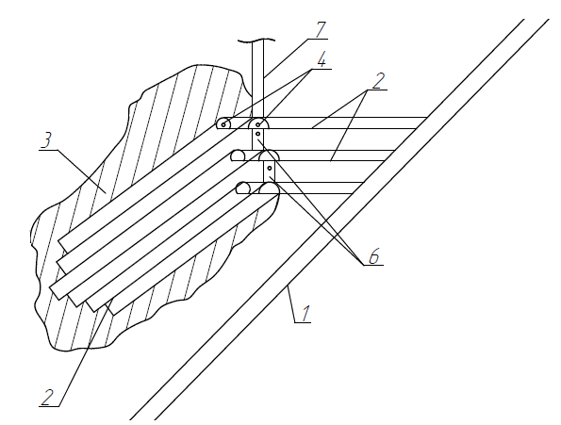

1 - Крутонаклонный ствол; 2 - Подэтажные полевые штреки; 3 - Рудное тело; 4 - Горизонтальные подэтажные орты; 5 - Панели из добычных заходок с обратным уклоном; 6. - Вентиляционные сбойки между ортами;

Рисунок 18 - Схема вскрытия компактного рудного тела с нижним подсечением вскрывающей выработкой

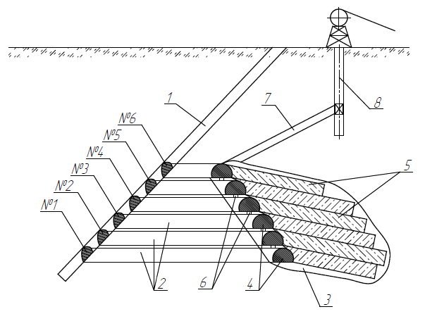

1 - Крутонаклонный ствол; 2 - Подэтажные полевые штреки; 3. Рудное тело; 4 - Горизонтальные подэтажные орты; 5 - Панели из добычных заходок с обратным уклоном; 6 - Вентиляционные сбойки между ортами; 7 - Вентиляционный полевой штрек; 8 - Вентиляционный восстающий с механизированным подъёмом.

Рисунок 19 - Схема вскрытия компактного рудного тела с верхним расположением вскрывающей выработкой

**5.5 Выемочно-транспортное оборудование**

Выемочно - транспортный комплекс включает в себя гидроимпульсную пушку 1. с мощностью гидровыстрела до 500 кДж. Пневмогидравлический однотрубный рудодоставщик 2 для транспортировки отбитой мелкофракционной руды на соответствующий полевой штрек и далее на транспортный наклонный съезд. (Рисунок 20).

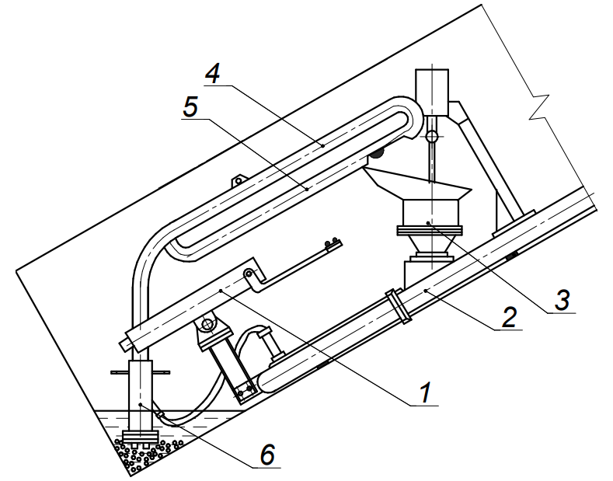

Рисунок 20 - Забойно - транспортный комплекс в добычной тупиковой заходке

Гидроимпульсные пушки могут иметь техническуюпроизводительность порядка 500 тыс. т в год. При этом продукт разрушения имеет максимальный кусок до 100 мм, а преобладающий кусок (80 - 90%) - менее 50 мм [11].

Перегрузка отбитой руды из подтопленного шахтной водой забоя в загрузочную камеру 3, монтированную на забойном конце пневмогидравлического транспортного трубопровода 1, выполняется подвесным самовсасывающим трубопроводом 4,5,6.

Длина выемочных наклонных заходок соответствует проектным размерам отрабатываемого блока, т.е. в пределах 50 - 60 м. С учётом мелкофракционной отбойки и возможности гидровыстрелами дробить крупные куски от возможных вывалов, непосредственно в забое новый способ разработки массива позволяет применить однониточный пневмогидравлический трубопроводный транспорт.

Трубопровод 3 собирается и наращивается звеньями по 6 м проходным диаметром 180 - 200 мм на ниппельных соединениях, позволяющих перемещать весь комплекс в сборке по металлическим подкладкам по мере продвижения забоя выработки.

Для транспортировки сыпучего груза применяется сжатый воздух с давлением 1,5 - 2,0 МПа, производимым гидроударным компрессором (Рисунок 21). При этом грузовая порция руды содержит некоторый объём воды для воздушного уплотнения рудной пробки в транспортном трубопроводе.

Гидроударный компрессор на подземных работах в качестве привода использует электроразрядный парогенератор, выполненный по принципу привода гидроимпульсной пушки с мощностью 500 кДж.

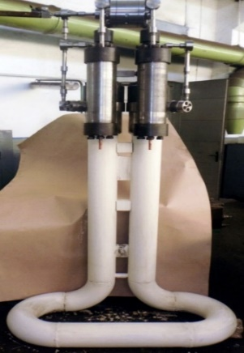

Рисунок 21 - Гидроударный компрессор КГУ-1

**5.6 Способы закладки выработанного пространства**

Пройденные заходки заполняются обводнёнными хвостами и пустой породой с запрессовкой в распор с последующим замораживанием. Этому способствует крутой наклон выработок и естественное увеличение объёма воды при льдообразовании.

Расширение воды при замерзании составляет 8%, что позволит создать достаточно прочную опорную базу для выполнения второго, третьего и далее горизонтальных рядов заходок до висячего бока рудного тела с постепенной передачей горного давления на распорную закладку, имеющую прочность порядка 10 - 12 МПа и более [12].

Для выполнения закладочных используются два неполноповоротных барабана, установленные на входе в закладываемую выработку. Один барабан заполнен водой, второй твёрдым закладочным материалом, например, пустой породой. Возможно, в сочетании с породой использование кусковой лёд.

Оба барабаны связаны трубопроводами холодного воздуха с морозильной станции. После охлаждения всего объёма воды до точки близкой к замерзанию она сливается вниз по почве уклона в забой выработки.

Охлаждённый породный или ледяной материал до максимальной отрицательной температуры, например, до (–) 70…(-) 1000С скатывается по замороженному закладочному материалу в потолочной части предыдущей добычной заходки нижележащей панели, либо по уложенным рештакам, также высыпается в забой.

Благодаря низкой температуре твёрдой фракции при смешивании с максимально охлаждённой водой смесь в кратчайшее время превращается в ледопородную массу, способную к немедленному восприятию горного давления.

В качестве средств замораживания предусматривается использование гидроударного компрессора, оборудованного системой охлаждения сжатого воздуха и средствами рекуперации его тепла непосредственно самим приводом компрессора. Таким образом до 60 - 65% тепловой энергии можно рекуперировать непосредственно в приводе морозильной установки.

Адиабатическое сжатие атмосферного воздуха до 10 и более МПа в одну ступень формирует его температуру до 5500 С. Охлаждение с помощью проточного радиатора до 50 - 600 С и последующее дросселирование до 0,3 МПа при впуске в морозильный коллектор или в морозильные барабаны обеспечит его температуру порядка -110…-1200 С.

Безопасное достижение высокого выходного напора сжатого воздуха в конструкции гидроударного компрессора обеспечивается исключением в конструкции смазочного масла.

Расчётный годовой экономический эффект на системе отработки с твердеющей закладкой при годовой производительности 500 тыс. т руды составит только от разницы стоимости материала закладок порядка $5 - 6 млн.

Более существенный эффект достигается в экологическом и социальном плане за счёт резкого снижения производственного травматизма, связанного с управлением горного давления и улучшения экологической ситуации на подземных работах.

Время размораживания закладочного материала в условиях климата Казахстана, например, отработанного рудного тела с размерами 250х250 х100 м, составит более 30 лет.

**6 РАЗРАБОТКА ТЕХНИКО-ЭКОНОМИЧЕСКОГО РАСЧЁТА (ТЭР) ОТРАБОТКИ КОМПАКТНОГО РУДНОГО ТЕЛА ПО ПОТОЧНОЙ ГИДРОИМПУЛЬСНОЙ ТЕХНОЛОГИИ НА ПРИМЕРЕ ОТРАБОТКИ КРУТОПАДАЮЩЕГО ВОЛЬФРАМОВОГО ШТОКВЕРКА МЕСТОРОЖДЕНИЯ АКМАЯ**

**6.1 Горные работы**

Доразведка с совмещением частичной отработки рудного тела выполняется ломанными на обратное направление наклонными выработками 1 и 2 с углом наклона 30-350, проходимыми с двух сторон штокверка в приконтактной зоне (рисунок 22). В местах поворота на обратное направление между двумя этими выработками проходится в обхват рудного тела вентиляционная сбойка 3 также в приконтактной зоне рудного тела. Из бортов наклонных выработок 1 и 2 проходятся рудные орты 4 таким образом, что проходимые из их бортов наклонные панели 5 накладываются друг на друга с полным прилеганием друг на друга (Приложение А).

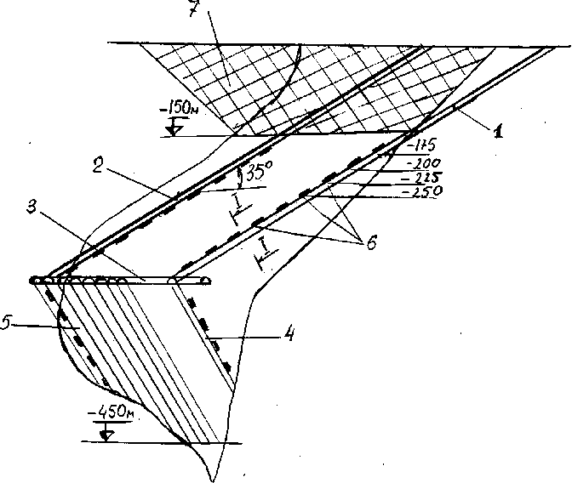

1 - Левофланговый наклонный квершлаг; 2- Правофланговый

наклонный квершлаг; 3- Горизонтальная сбойка – орт; 4- Левофланго-

вая панельная добычная заходка; 5- Правофланговая добычная заходка;

6- Места установки буроразведочной техники; 7- Контур карьера с

балансовыми запасами

Рисунок 22 - Схема доразведки и частичной отработки штокверкого месторождения Акмая

Полная отработка (рисунок 23) штокверка может вестись ярусами по специальным проектам, обеспечивающих безопасность работ при смыкании ярусов.

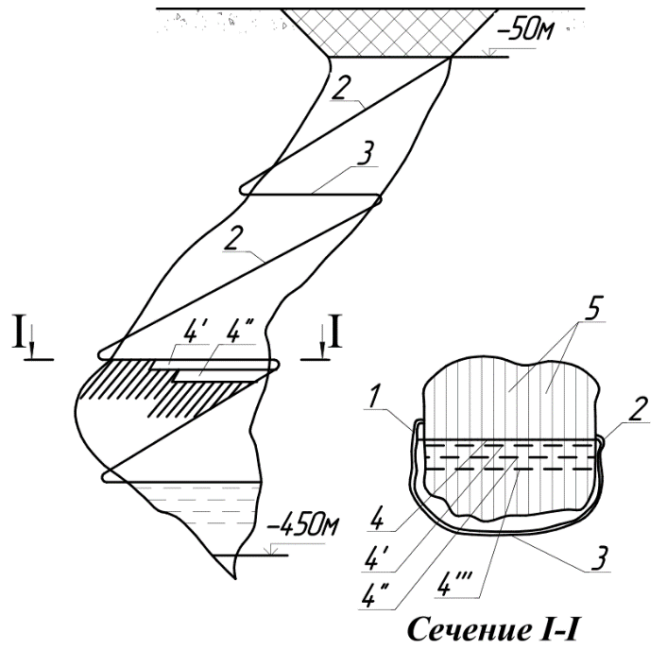

1 - Левофланговый наклонный ствол; 2 - Правофланговый

наклонный ствол; 3 - Ветиляционная горизонтальная сбойка между стволами; 4 - Рудные орты с последовательной высоты расположения по стволовым уклонам; 5 - Слоевые панели

Рисунок 23 - Система отработки вольфрамового штокверка месторождения Акмая

Отработка рудного тела предусматривается наклонными панелями 5, состоящих из взаимопараллельных тупиковых заходок

Первый ряд наклонных заходок начинается по рудному контуру лежачего бока. Заходки выполняются с оставлением между ними целиков, кратными по ширине с шириной самих заходок.

Подземная отработка рудного тела предусматривается горизонтальными слоями из круто наклонных тупиковых заходок с поверхности дна карьера.

Первый горизонтально оконтуривающий ряд наклонных заходок начинается по рудному контуру лежачего бока. Заходки выполняются с оставлением между ними целиков, кратными по ширине с шириной самих заходок.

После проходки каждой заходки на полную глубину выполняется их закладка твердеющим и одновременно распорным закладочным материалом и только после набора требуемой прочности закладки, способной перераспределить на себя горное давление без усадки налегающих пород, проходятся смежные заходки. После проходки и закладки всего оконтуривающего ряда заходок, образующих непрерывный слой, производятся аналогичные работы в следующем ряду заходок, примыкающих своими подошвами к кровлям предыдущего ряда.

Разрушение рудного массива на проходке тупиковых заходок осуществляется гидроимпульсными пушками типа АГИР-500. Техническаяпроизводительностьодной единицы гидроимпульсной пушки АГИР-500 составит порядка 500 тыс. т в год. Продукт разрушения - кусок до 100 мм. Преобладающий кусок (80-90%) - менее 50 мм.

Пушка устанавливается на стальной плите забойного погрузчика и управляется оператором под её защитой от рудных осколков. Последовательный спуск её по мере углубки добычной выработки осуществляется вместе с погрузчиком и транспортным гидротрубопроводом под собственным весом по уклону до упора в грудь забоя. Транспортный трубопровод в отличии от рисунка 19 выполнен однотрубной конструкцией без применения разделительных шаров с порционной выдачей рудной массы по принципу работы бетоноукладчика БУК-1.

Подъём погрузчика с гидропушкой на поверхность после отработки заходки на полную глубину осуществляется методом канатной буксировки.

При достижении выработками глубины 40 м спуск подъём людей и материалов осуществляется с помощью одноконцевого подъёмника с пневмоколёсной тележкой на канате диаметром 15,5 мм. При этом углубочная лебёдка ЛВД-33 грузоподъёмностью 1800 кгс устанавливается на поверхности на передвижной тележке, которая может последовательно перемещаться методом буксировки параллельно длинной оси рудного тела нормально к осям отрабатываемых крутонаклонных заходок.

**6.2 Закладка выработанного пространства**

Пройденные до конечной отметки крутонаклонные заходки заполняются слабо обводнёнными хвостами собственной ОФ с гравитационной запрессовкой враспор с

последующим замораживанием. Этому способствует и крутой наклон выработок, и естественное увеличение объёма воды при льдообразовании.

Расширение воды при замерзании составит 8%, что позволит создать достаточно прочную опорную базу для выполнения второго, третьего и далее горизонтальных рядов заходок до висячего бока рудного тела с постепенной передачей горного давления на распорную закладку, имеющую прочность порядка 10-12 МПа и более.

В качестве средств замораживания предусматривается ударный способ сжатия атмосферного воздуха до 15 МПа в одну ступень с помощью гидроударного компрессора КГУ-1 с охлаждающей приставкой с последующим дросселированием до 0,3 МПа. При этом температура холодного воздуха может опускаться до -1150С.

Преимуществом ударного сжатия воздуха, осуществляемого без применения жёстких поршней и смазочных масел, является возможность сжимать атмосферный воздух в один этап с весьма высокой адиабатической температурой (до +600 0С). Такая выходная температура позволяет с высокой эффективностью отбирать тепло до конечного порядка 90-95 градусов с рекуперацией энергии в том же цикле. Холодным воздухом переохлаждаются твёрдые элементы закладочного материала, которые сбрасываются по уклону в забой отработанной заходки. Также переохлаждается объём воды до 00С и сливается в забой. В результате смесь быстро замерзает и воспринимает горное давление.

Закладочные работы, как и добычные, производятся 24 часа в сутки. Доставка хвостов обогащения осуществляется 2-мя автосамосвалами, ранее обслуживающими открытые разработки.

За один год будет пройдено и заложено закладкой 15290 пог.м заходок. За сутки объём проходки-добычи составляет 861,3 м3. Закладка выработанного пространства выполняется 24 часа в сутки. Соответственно за 1 час объём закладки 36 м3

Закладочный материал состоит по объёму из 100% хвостов собственной ОФ и воды, заполнившей свободные пространства между твёрдыми частицами. В гравитационно спрессованных пескообразных хвостах таких свободных пространств не превышает 10-15 % от объёма, т.е. 100-150 л/м3.

Объёмный вес 1 м3 прессованных хвостов составит 2,65 т. Масса воды на 1м3 -150 кг.

Максимальная температура в районе Акмая отмечается в июле, достигая + 42°С. Для определения мощности привода морозильной установки принимаем температурный максимум + 420 С.

Тогда максимальная энергия привода гидроударного компрессора для охлаждения 2,65 т (1 м3) хвостов от +42 0С до – 10 0С будет 2650 кг х 0,8 кДж.кг.град х 52 град = 110240 кДж.

Энергия охлаждения воды и льда от +42 0С до – 10 0С будет 150 кг х 4,19 кДж.кг.град х 52 град = 32682 кДж.

Энергия охлаждения воды и льда от +42 0С до – 10 0С будет 150 кг х 4,19 кДж.кг.град х 52 град = 32682 кДж.

Энергия льдообразования будет 150 кг х 334 кДж.кг = 50100 кДж.

Суммарная энергия на 1 м3 закладки в наиболее жаркое время составит 193022 кДж или 53,6 кВт.ч/1м3

Суммарная энергия для часового объёма закладки составит 6948792 кДж, что соответствует мощности привода гидроударного компрессора 6948792/ 3600 =1930 кВт. С учётом 10% потерь максимальное энергопотребление привода гидроударного компрессора составит 2123 кВт.

В течение года максимальная температура в районе Акмая достигает + 42°С, а минимальная составляет -51°С.

Для расчёта годовых затрат на электроэнергию принимаем среднегодовую температуру 0°С.

Тогда среднегодовая энергия охлаждения 2,65 т (1 м3) хвостов от 0 0С до – 10 0С будет 2650 кг х 0,8 кДж.кг.град х 10 град = 21200 кДж.

Энергия охлаждения воды и льда от 0 0С до – 10 0С будет 150 кг х 4,19 кДж.кг.град х 10 град = 6285 кДж.

Энергия льдообразования будет 150 кг х 334 кДж.кг = 50100 кДж.

Среднегодовая суммарная энергия на 1 м3 закладки составит 58505 кДж

Суммарная энергия для часового объёма закладки составит 2106180 кДж. С учётом 10% потерь расход электроэнергии составит 2316798 кДж или 643,6 кВт.ч

Среднегодовой расход электроэнергии на замораживание 1м3 закладки составляет порядка 17,88 кВт.ч/м3.

Расход электроэнергии за год на замораживание закладки будет 5,48 млн. кВт.ч, годовая стоимость электроэнергии 298,4 тыс. $ США).

Для точного определения расхода электроэнергии на закладочные работы следует учитывать также перепад суточных температур, которые резко уменьшат температурный максимум. Кроме того, следует иметь ввиду, что вынимаемая из подземных забоев руда до обогатительного передела имела сравнительно низкую температуру (+8…+10 0 С). Затворяющая артезианская вода имеет такую же низкую температуру, поэтому для снижения расходов электроэнергии в жаркое время необходимо предпринимать защитные меры от нагрева хвостов солнечным теплом до момента закладки в выработанное пространство.

Годовой фонд зарплаты 12 рабочих - 215,6 $ США

Трубы охлаждения 61300 пог. м (Ду=100 мм, Т ст = 3,5 мм, 529 т) - 140,0 тыс.$

Дизельное топливо – 31,2 тыс.$

Итого годовые расходы на закладку 685,2 тыс. $

Удельные затраты от закладочных работ на 1 т руды составят 0,8 $.

Опытно-конструкторские работы с внедрением в производство и сервисным обслуживанием за весь период горных работ на «Акмая» опытно-промышленного образца 750 тыс.$ США (110 млн тг.)

Себестоимость единицы техники 95 тыс. $ США

**6.3 Экономические показатели отработки балансовых запасов подземным способом с отметки -50м до отметки - 450 м**

Годовая производительность по объёму руды принимается для опытно-экспериментального предприятия 550 тыс.т. Тогда фактическая загрузка гидроимпульсной пушки АГИР-500 составит менее 40 % рабочего времени. Энергозатраты определятся средневзвешенной мощностью 630 х 0,386 = 243,4 кВт. Годовые затраты электроэнергии на разрушение рудного массива 1814600 кВт.ч.

Годовое энергопотребление породопогрузочной машины с потребляемой средней мощностью 20 кВт – 150 мВт/ч. Вентилятор частичного проветривания СВМ-6 59500 кВт.ч. Передвижной крутонаклонный конвейер при работе на средневзвешенной длине добычных тупиковых выработок 125 м со средней мощностью приводов 65 кВт потребляет в год – 484600 кВт. ч.

Итого годовой расход энергии на добычных работах 2508700 кВт.ч. При стоимости 1 кВт.ч для Карагандинской области 8 тг её стоимость составит 20 млн.тг (136 тыс.$), т.е на 1т руды приходится 23,5 квт.ч. с стоимостью 188 тг/т.

Среднемесячная заработная плата трудящегося принята в размере 1200 $, при этом по расстановке в одном забое в забойной смене работают 4 человека: оператор отбойки, оператор отгрузки, сигналист, дежурный электрослесарь. Персонал на поверхности из 4-х человек, работающий в три смены по 8 часов: машинист скипового подъёма, 3 водителя автосамосвалов МАЗ-525.

Забойная бригада, работающая по скользящему графику в 3 смены в сутки по 7 часов, состоит из 16 человек. Поверхностный персонал также из 16 чел.

Итого рабочая группа составит 32 человек.

Прямая годовая зарплата забойной группы $ 460,8 тыс. С доплатами и социальными отчислениями годовой фонд зарплаты забойной группы 575,0 тыс.$.

Годовой расход прорезиненных труб вентиляции в год – 26 тыс.$

Годовой расход фильтрованной воды 12600 м3 с ориентировочной стоимостью 15 тыс.$.

Годовой расход дизельного топлива 3-мя МАЗ 525, обслуживающие только добычные работы – 31,2 тыс.$ (половину рабочего времени автосамосвалы заняты подвозкой хвостов обогащения на закладку горных выработок)

Итого годовые забойные издержки на добыче и доставке руды на ДОФ составляют:

С доб. = 575,0 +136,0 + 26 + 15 + 31,2 = 783,2 тыс.$.

Удельные затраты на добычу 1 т руды составит 0,92 $.

Удельные затраты на закладку 0,8 $ в расчёте на 1 т руды.

**6.4 Технико-экономические показатели производства по новому проекту с обогатительным переделом (Таблица 2)**

Таблица 2 - ПРИВЕДЕНЫ ТЕХНИКО-ЭКОНОМИЧЕСКИЕ ПОКАЗАТЕЛИ ПО ОБОГАТИТЕЛЬНОМУ ПЕРЕДЕЛУ

|  |  |  |  |
| --- | --- | --- | --- |
| №  п/п | Показатель | Единица  измерения | Величина |
| 1 | 2 | 3 | 4 |
| Обогатительная фабрика | | | |
| 1 | Площадь промплощадки | га | 0,5 |
| 2 | Капитальные затраты на  строительство | тыс. долларов США | 4500 |
| 3 | Режим работы |  | Круглогодичный  непрерывный |
| 4 | Срок существования | лет | 14,5 |
| 5 | Численность трудящихся  (с учетом хвостохранилища) | чел. | 56 |
| 6 | Производительность | тыс.тонн в год | 300 |
| 7 | Трехокись вольфрама в товарной руде:  - содержание  - количество | %  тонн | 0,253  759 |
| 8 | Выход концентрата | %  тыс.тонн | 15  45 |
| 9 | Извлечение трехокиси вольфрама в концентрат | % | 72 |
| 10 | Трехокись вольфрама в концентрате:  - содержание  - количество | %  тонн | 1,214  546,5 |
| 11 | Себестоимость обогащения  1 тонны руды | долларов США | 4,4 |
| Хвостохранилище | | | |
| 1 | Площадь земельного участка | га | 50 |
| 2 | Капитальные затраты на  строительство | тыс. долларов США | 1000 |

Капитальные вложения на строительство горно-обогатительного предприятия на месторождении Акмая приведены в таблице 3.

Таблица 3 - КАПИТАЛЬНЫЕ ВЛОЖЕНИЯ НА СТРОИТЕЛЬСТВО ГОРНО-ОБОГАТИТЕЛЬНОГО ПРЕДПРИЯТИЯ НА МЕСТОРОЖДЕНИИ АКМАЯ

|  |  |  |
| --- | --- | --- |
| Показатель | Единица  измерения | Величина |
| *Капитальные вложения* | | |
| Административное здание, РММ и АЗС | тыс. долларов США | 1890,0 |
| Технологическое оборудование | -«- | 3353,0 |
| Вспомогательное оборудование | -«- | 438,0 |
| Обогатительная фабрика | -«- | 4500,0 |
| Хвостохранилище | -«- | 1000,0 |
| Автомобильная дорога 20 км | -«- | 10000,0 |
| Внешний водозабор | -«- | 182,1 |
| Внешнее электроснабжение | -«- | 312,5 |
| Вынос из контура карьера существующих электрических сетей ВЛ 35кВ и ВЛ 110 кВ | -«- | 200,0 |
| Вахтовый поселок (12 передвижных  вагончиков) | -«- | 300,0 |
| Итого капитальные вложения: | -«- | 22175,6 |

Стоимость основного оборудования в таблице 4.

Таблица 4 - СТОИМОСТЬ ОСНОВНОГО ОБОРУДОВАНИЯ

|  |  |  |  |
| --- | --- | --- | --- |
| Наименование и  обозначение | Кол-во | Стоимость,  тыс. долларов США | |
| единицы | общая |
| 1 | 2 | 3 | 4 |
| Гидроимпульсная пушка АГИР-500 | 5 | 115 | 575,0 |
| Рудопогрузчик крутонаклонный | 1 | 95,0 | 95,0 |
| Транспортный трубопровод (10 секций по 90 м) | 10 | 76,5 | 765,0 |
| Канатный грузолюдской подъёмник | 2 | 11,0 | 22,0 |
| Морозильная установка | 1 | 95,0 | 95,0 |
| Бурильные геологоразведочная установка забойная НКР – 100 МВ | 4 | 9,0 | 36,0 |
| Компрессор ПР-10 производительностью 10 м3/мин, давление 8 атм | 2 | 17,5 | 35,0 |
| Бульдозер Б-10М 180 л.с. | 2 | 120,0 | 240,0 |
| Дизельная электростанция ДЭС-60, ДЭС-100 | 2 | 18,5 | 37,0 |
| Водоотливной насос ЦНС-38-176 | 2 | 5,5 | 11,0 |
| Тяговая лебёдка ЛТ-750 | 1 | 18,5 | 18,5 |
| Вентилятор СВМ-6м | 1 | 16 | 32 |
| Трансформатор ТМШ -630 | 1 | 12,5 | 12,5 |
| Автосамосвал МАЗ -525, емкость 8 м3 | 1 | 128,0 | 128,0 |
| Итого |  |  | 2102,0 |
| Неучтённое оборудование и материалы (15%) |  |  | 315,0 |
| Итого: |  |  | 2417,0 |

**6.5 Основные технико-экономические показатели подземной отработки с отметки -50м до–450 м на базе утвержденных и до разведанных запасов (Таблица 5)**

Таблица 5 - ОСНОВНЫЕ ТЕХНИКО-ЭКОНОМИЧЕСКИЕ ПОКАЗАТЕЛИ ПОДЗЕМНОЙ ОТРАБОТКИ С ОТМЕТКИ - 50М ДО – 450 М

|  |  |  |
| --- | --- | --- |
| Показатели | Единица  измерения | Величина |
| 1 | 2 | 3 |
| *Общие данные* | | |
| Производительность предприятия  по добыче и переработке руды | тыс. т  в год | 550,0 |
| Срок отработки от -50 до -450м | год | 27,33 |
| Режим работы |  | непрерывный,355 дней в году, 4 смены в сутки |
| Численность трудящихся | чел. | 170 |
| *Товарная продукция* | | |
| Геологические запасы:  - руда  - трехокись вольфрама (WO3)  - среднее содержание | тыс. т  тонн  % | 14875,0  28682,0  0,22 |
| Потери | % | 3,0 |
| Разубоживание | % | 6,5 |
| Эксплуатационные запасы (товарная руда):  - руда  - трехокись вольфрама  - содержание | тыс. т  тонн  % | 15395,6  27821,0  0,18 |
| Извлечение трехокиси вольфрама в  концентрат | % | 72 |
| Трехокись вольфрама в концентрате:  - количество  - содержание | тонн  % | 20031,0  15 |
| Выход концентрата | т | 133540,0 |
| Договорная цена 10 кг WO3 в концентрате | доллар  США | 300 |
| Доход от реализации товарного концентрата | тыс. дол. США | 600930,0 |
| *Производственные расходы на 1 тонну руды* | | |
| Себестоимость добычи и транспортировки руды  на ОФ | -«- | 1,72 |
| Себестоимость переработки руды на ОФ | -«- | 4,76 |
| Общие административно-управленческие расходы | -«- | 0,5 |
| *Общие производственные расходы* | | |
| Добыча и транспортировка руды на ОФ | -«- | 2648,0 |
| Переработка руды на ОФ | -«- | 73283,0 |
| Содержание котельной | -«- | 8199,0 |
| Транспортировка паровольфрамата от ОФ до ж.д. станции Жарык на расстояние 20 км | -«- | 650,0 |
| Расходы на профессиональную подготовку и  обучение кадров (0,5% от затрат на добычу) | -«- | 115,5 |
| Расходы на развитие, содержание и поддержку социальной сферы (4% от затрат на добычу) | -«- | 923,7 |
| Отчисления в ликвидационный фонд (1% от затрат на добычу) | -«- | 230,9 |
| Общие административно-управленческие расходы | -«- | 7697,5 |
| Налоги | -«- | 1616,5 |
| *Итого общие производственные расходы* | -«- | 95319,1 |
| Полное списание на производство опытно-экспери-ментальных работ на балансовую отработку по ГПЭ-630 и КПУ-1, погрузчик, закладочн. работы | -«- | 5000,0 |
| Остаточная амортизация основных средств | -«- | 16718,0 |
| Полная амортизация основного оборудования и машин, за время отработки балансовых запасов |  | 5508,0 |
| *Всего вычетов из дохода* | -«- | 122545,1 |
| Прибыль (убыток) | -«- | +478384,9 |
| Корпоративный налог, 25% | -«- | 119596,0 |
| Чистая прибыль (на отработке от отметки -50м до отметки -450м) | -«- | 358788,9 |

Результаты Технико-Экономического Расчёта были удостоверены технической экспертизой специализированной организацией (Приложение Б).

**6.6 Сметно-экономические материалы по отработке Акмая обычным буровзрывным способом (для сравнения)**

При выполнении данного раздела ТЭР были использованы «Рабочая программа» и «Финансово-экономическая модель» из контракта на недропользование, а также аналогичные материалы из архива ПКО Института горного дела им. Д.А.Кунаева.

Следует отметить, что буровзрывным способом можно отработать только верхнюю часть вольфрамового штокверка на глубину до 150 м. открытым способом. Технологии отработки остальной части штокверка (более 300 м) с сечением 200Х250 м и падением до 55 град. не существует.

Капитальные вложения на строительство горно-обогатительного предприятия на месторождении Акмая приведены в таблице 6.

Таблица 6 - КАПИТАЛЬНЫЕ ВЛОЖЕНИЯ НА СТРОИТЕЛЬСТВО ГОРНО-ОБОГАТИТЕЛЬНОГО ПРЕДПРИЯТИЯ НА МЕСТОРОЖДЕНИИ АКМАЯ

|  |  |  |
| --- | --- | --- |
| Показатель | Единица  измерения | Величина |
| *Капитальные вложения* | | |
| Административное здание, РММ и АЗС | тыс. долларов США | 1890,0 |
| Технологическое оборудование | -«- | 3353,0 |
| Вспомогательное оборудование | -«- | 438,0 |
| Обогатительная фабрика | -«- | 4500,0 |
| Хвостохранилище | -«- | 1000,0 |
| Автомобильная дорога 20 км | -«- | 10000,0 |
| Внешний водозабор | -«- | 182,1 |
| Внешнее электроснабжение | -«- | 312,5 |
| Вынос из контура карьера существующих электрических сетей ВЛ 35кВ и ВЛ 110 кВ | -«- | 200,0 |
| Вахтовый поселок (12 передвижных  вагончиков) | -«- | 300,0 |
| Итого капитальные вложения: | -«- | 22175,6 |

Основные технико-экономические показатели целесообразности промышленного освоения месторождения Акмая на базе утвержденных запасов приведены в таблице 7.

Таблица 7 - ОСНОВНЫЕ ТЕХНИКО-ЭКОНОМИЧЕСКИЕ ПОКАЗАТЕЛИ ЦЕЛЕСООБРАЗНОСТИ ПРОМЫШЛЕННОГО ОСВОЕНИЯ МЕСТОРОЖДЕНИЯ АКМАЯ

|  |  |  |
| --- | --- | --- |
| Показатель | Единица  измерения | Величина |
| 1 | 2 | 3 |
| *Общие данные* | | |
| Общий земельный участок под объекты предприятия | га | 270 |
| Производительность предприятия  по добыче и переработке руды | тыс. т  в год | 300,0 |
| Срок существования | лет | 17,5 (14,5) |
| Режим работы |  | круглогодичный  непрерывный,  355 дней в году,  2 смены по 12 часов |
| Численность трудящихся | чел. | 170 |
| *Товарная продукция* | | |
| Геологические запасы:  - руда  - трехокись вольфвама WO3)  - содержание | тыс. т  тонн  % | 4198,0  11351,0  0,27 |
| Потери | % | 3,0 |
| Разубоживание | % | 6,5 |
| Эксплуатационные запасы (товарная руда):  - руда  - трехокись вольфрама  Выход концентрата | тыс. т  тонн  тыс. т | 4355,0  11010,0  653,3 |
| Выход концентрата | тыс. т | 653,3 |
| Извлечение трехокиси вольфрама в  концентрат | % | 72 |
| Трехокись вольфрама в концентрате:  - количество  - содержание | тонн  % | 7927,2  1,21 |
| Договорная цена 10 кг WO3 в  концентрате | доллар США | 100,0 |
| Доход от реализации товарного  концентрата | тыс. долларов США | 79272,0 |
| Ценность, извлекаемая из 1 т руды | доллар США | 18,2 |
| *Производственные расходы на 1 тонну руды* | | |
| Себестоимость выемки, транспортировки и укладывания в отвал вскрышных пород | доллар США | 8,2 |
| Себестоимость добычи и транспортировки руды на ОФ | -«- | 0,7 |
| Себестоимость переработки руды на ОФ | -«- | 4,4 |
| Себестоимость перевозки 1 т/км концентрата от ОФ до ж.д. станции Жарык | -«- | 0,043 |
| Общие административно-управленческие расходы | -«- | 0,5 |
| *Общие производственные расходы* | | |
| Выемка, транспортировка и укладка в отвал вскрышных пород | тыс. долларов США | 35711,0 |
| Добыча и транспортировка руды на ОФ | -«- | 3048,5 |
| Переработка руды на ОФ | -«- | 19162,0 |
| Транспортировка концентрата от ОФ до ж.д. станции Жарык на расстояние 20 км | -«- | 555,3 |
| Расходы на профессиональную подготовку и обучение кадров (0,5% от затрат на добычу) | -«- | 193,8 |
| Расходы на развитие, содержание и поддержку социальной сферы (4% от затрат на добычу) | -«- | 1550,4 |
| Отчисления в ликвидационный фонд (1% от затрат на добычу) | -«- | 387,6 |
| Общие административно-управленческие расходы | -«- | 2177,5 |
| *Итого общие производственные расходы* |  | 62786,1 |
| Налоги и отчисления | -«- | 4916,2 |
| Амортизация основных средств (93% от капвложений) | -«- | 20623,3 |
| *Всего вычетов из дохода* | -«- | 88325,6 |
| Прибыль (убыток) | -«- | -9053,6 |
| Корпоративный налог | -«- | - |
| Чистая прибыль | -«- | - |

**ЗАКЛЮЧЕНИЕ**

1) Применение гидроимпульсного разрушения горных пород с электрическим приводом на проходческих и очистных работах обеспечивает полную экологическую безопасность на рудниках.

2) Исключение породоразрушающих технологических взрывов на проходке выработок и массовых взрывов на добыче при полной конвейеризации отбитой горной массы при одинаковой производительности могут втрое сократить объём вентиляционных выработок и в 2 - 2,5 раза уменьшить сечения транспортных выработок, кроме того, значительно возрастает их эксплуатационная устойчивость, поскольку законтурный массив не подвергается опасным деформациям от действия мощных взрывов.

3) Возможность проходить 100% выработок гладкостенным методом позволит в большинстве случаев исключить применение тяжёлых монолитных крепей. Там, где при буровзрывной проходке требовался монолитный бетон, будет достаточным крепление торкретбетоном. Там, где требовался торкретбетон, выработки могут эксплуатироваться без крепления.

4) Новый способ разрушения пород позволит ликвидировать тяжёлый травматизм, связанный с БВР.

5) Работа по проекту выполнена с конструкционным обоснованием возможности создания нового оборудования для поточного разрушения крепких горных пород с высокой накопительной энергией для достижения высокой производительности, снижения производственных издержек и достижения максимальной экологической и производственной безопасности на подземных работах.

6) Выполненные конструкторские разработки по запорно-выпускным клапанам и энергонакопительным приводным устройствам создают предпосылки для выполнения будущих опытно-экспериментальных работ с достижением удовлетворительных результатов.

7) Все разработанные устройства имеют мировую новизну и достаточные технико-экономические основания для практического использования. Устройства будут патентоваться с охватом широкой области своего использования.

Все 5 модификаций электрических приводов гидроимпульсного породоразру-шающего устройства могут достигать с мощности ударного гидроимпульса не менее 70 КДж. Все модификации обладают отличительными полезными свойствами.

8) Поставленная задача проходки горных выработок с крепостью пород до 10 единиц по шкале проф. М.М. Протодьяконова с гидростатическим давлением 2000 атм. и мощностью гидровыстрела 70 кДж в теоретическом плане выполнена.

Этап решает проблемы проходческих и добычных работ преимущественно на угольных шахтах, опасных по взрывам метана и угольной пыли, а также на открытых горных работах для дробления негабаритов бесконтактным способом.

9) Практическое использование результатов предлагаемых новаций при их опытной проверке позволит в значительной мере упростить систему вскрытия, подготовки и технологии добычи рудных и нерудных полезных ископаемых при повышении производительности горного цеха и при значительном снижении капитальных и эксплуатационных затрат.

10) Как пример эффективного использования результатов Проекта представленный способ отработки штокверка Акмая, имеющему выход на поверхность, позволит отрабатывать рудный массив непосредственно с поверхности без выемки пустой породы.

Новая технология позволяет продолжить отработку рудного тела ниже отметки -50м до – 450 м без изменения методов и оборудования.

11) Новая технология позволяет производить доразведку месторождения и перевод запасов в категорию А+В+С1 промышленным способом при одновременной добыче руды на проходке крутонаклонных тупиковых заходок по рудному телу.

12) Новый способ закладки выработанного пространства замораживанием водонаполненных хвостов позволяет применить слоевую систему без оставления целиков, при этом имеется возможность рекуперировать до 65% электрической энергии привода гидроударных компрессоров для её вторичного использования в этом же цикле.

13) Новая технология открывает возможность отрабатывать многочисленные золоторудные и редкометальные месторождения в Казахстане, являющиеся в настоящее время нерентабельными как для открытого, так и подземного способа отработки.

**СПИСОК ИСПОЛЬЗОВАННЫХ ИСТОЧНИКОВ**

1 Бреннер В.А. Гидромеханическое разрушение горных пород / В.А. Бреннер, А.Б. Жабин, А.Е. Пушкарев, М.М. Щеголевский. – М.: Изд-во АГН, 2000. – 343 с.

2 Мерзляков В.Г. Физико-технические основы гидроструйных технологий в горном производстве / В.Г. Мерзляков. – М.: ННЦГП-ИГД им. А.А. Скочинского, 2004. – 645 с.

3 Атанов Г.А. Гидроимпульсные установки для разрушения горных пород / Г.А. Атанов. – К.: Вища школа, 1987. – 155 с.

4 Жабин А.Б. Разрушение горных пород импульсными высокоскоростными струями воды / А.Б. Жабин, К.А. Головин, А.В. Поляков // Горное оборудование и электромеханика. – 2006. - № 4. – С. 43 – 46.

5 Импульсные водометы для разрушения горных пород: обзор. информ. Сер.: Горное дело— М.: ЦНИИцветмет экономики и информации, 1978.

6 Малюшевский П.П. Основы разрядно-импульсной технологии- Киев:Наук. думка, 1983.-272с.

7 Патент КG №2128, Гидроударное устройство Асанов А.А., Гуменников Е.С. Бюлл. №2, 28.02.2019.

8 Жалгасулы Н., Гуменников Е.С. Перспективы отработки малых месторождений с использованием поточной технологии/ - Изд-во: КАЗНИТУ им. К.И.Сатпаева, Институт металлургии и обогащения, Алматы, №3, 2018 г., с 7-14.

9 Н.С.Буктуков, Е.С.Гуменников, Новая технология на основе гидроимпульсного разрушения горных пород – перспективный путь к эффективному освоению земных недр. КИМС, Алматы, №3,2018 г, с. 7-14.

10 Волков А.П., Буктуков Н.С., Волков Ю.А. Разработка комплекса безопасных и эффективных способов отработки наклонных и крутонаклонных золотоносных жил// «Горный журнал Казахстана». №9. 2015, с. 4-8.

11 Патент Российской Федерации 1505861, Устройство для транспортировки сыпучих грузов/ Гуменников Е.С., опубл. 23.12.89. Бюл. №47, 1989.

12 Мулухов К.К. Транспортные машины на горных предприятиях США. М.: Недра. 1981.

.

**ПРИЛОЖЕНИЕ А**

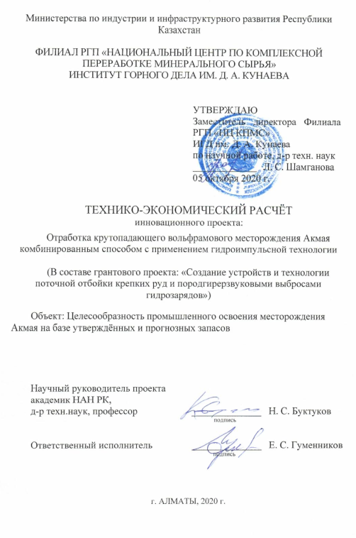

**СОДЕРЖАНИЕ**

|  |  |  |
| --- | --- | --- |
|  | ВВЕДЕНИЕ |  |
| 1 | Геолого-промышленная характеристика месторождения «Акмая» |  |
| 1.1 | Общие сведения |  |
| 1.2 | Геологическая характеристика месторождения. Вещественный  состав рудных тел |  |
| 1.3 | Горнотехнические и гидрогеологические условия эксплуатации  месторождения |  |
| 1.4 | Геологические и эксплуатационные балансовые  запасы (до глубины 150 м) |  |
| 1.5 | Оценка степени разведанности месторождения. Дополнительные  геологоразведочные работы |  |
| 1.6 | Охрана недр |  |
| 2 | Опытно-экспериментальная отработка вольфрамового месторождения «Акмая» комбинированным способом |  |
| 2.1 | Общая часть |  |
| 2.2 | Концепция вскрытие месторождения. Календарный план горных работ |  |
| 2.3 | Охрана труда и техника безопасности |  |
| 2.4 | Обогащение бедных руд |  |
| 2.5 | Генплан и внешние коммуникации |  |
| 2.6 | Описание новых методов отработки месторождения «Акмая» |  |
| 2.6.1 | Цель и область распространения новой технологии |  |
| 2.6.2 | Доразведка месторождения Акмая |  |
| 2.6.3 | Горные работы |  |
| 2.6.3.1 | Отработка окисленной зоны открытым способом |  |
| 2.6.3.2 | Подземная отработка. Транспорт в рудном забое |  |
| 2.6.3.3 | Общерудничный транспорт |  |
| 2.6.3.4 | Закладка выработанного пространства |  |
| 2.7 | Технико-экономическое обоснование новых технологических решений |  |
| 2.7.1 | Непрерывная отбойка руды гидроимпульсным способом |  |
| 2.7.2 | Существующий задел по проблеме поточного разрушения  крепких и абразивных горных пород |  |
| 2.7.3 | Расчёт производительности ГПЭ-630 |  |
| 2.7.4 | Новые средства забойной отгрузки отбитой руды |  |
| 2.7.5 | Общешахтная доставка руды на поверхность |  |
| 2.7.6 | Энергообеспечение и экономика закладочных работ |  |
| 2.8 | Экономические показатели отработки месторождения «Акмая» открытым способом до отметки - 50м |  |
| 2.9 | Экономические показатели отработки балансовых запасов подземным способом с отметки -50м до отметки – 150м |  |
| 2.10 | Экономические показатели отработки доразведанных запасов подземным способом с отметки – 150м до отметки – 450м |  |
|  | ЗАКЛЮЧЕНИЕ |  |

**ВВЕДЕНИЕ**

Технико-экономический расчет «Целесообразность промышленного освоения месторождения Акмая на базе утвержденных запасов» выполнен на основании письма ТОО «НТЦ-Гео Консалтинг» 8 февраля 2011 года.

В основу ТЭР приняты балансовые запасы вольфрамовых руд месторождения Акмая в оконтуренном рудном штокверке по экспертному заключению ГКЗ РК от 29 мая 2006 года, утвержденные ГКЗ СССР (протокол №7434 от 29.05.1952 г.) с правом проектирования добывающего предприятия, в количестве: руда 4198,0 тыс. тонн с содержанием трехокиси вольфрама (WO3) 0,27%. При этом трехокиси вольфрама (WO3) в указанном количестве руды составляет 11351,0 тонн. Эти запасы числятся на государственном балансе РК по состоянию на 1.01.2005 г.

В 1991 году ТУ «Центрказнедра» было высказано мнение о северо-западном – юго-восточном простирании рудного штокверка. В связи с этим в 1992-1994 годах проводились работы по переоценке запасов месторождения, изучению его флангов по буровым профилям, ориентированным с юго-запада на северо-восток. Однако с прекращением финансирования работы были не завершены и приостановлены в 1996 году. Предусмотренные проектом буровые работы были выполнены на 60%; оценка месторождения с поверхности и изучение технологических свойств руд не проводились.

По результатам оценочных работ и материалам разведки 1941-1952 годов на базе кондиций, утвержденных ГКЗ СССР по месторождению Северный Катпар (4 км к юго-западу), были предварительно подсчитаны и оценены запасы месторождения Акмая по состоянию на 1 января 1996 года в количестве: руда – 12077 тыс. тонн, трехокись вольфрама – 24902,0 тонны с содержанием 0,206%.

Эти запасы со слабой изученностью технологических свойств руд и отсутствием их геолого-экономической оценки ТУ «Центрказнедра» были квалифицированы по категориям С1 и С2 и учтены без балансовой принадлежности (протокол от 3 марта 1997 г. № 76-0).

Поэтому контрактом на недропользование по месторождению Акмая на первом этапе работ – предварительная геологопромышленная оценка месторождения предусмот-рено выполнение укрупненных технико-экономических расчетов с целью определения целесообразности промышленного освоения месторождения на базе утвержденных запасов.

Целью настоящего ТЭР является определение основных технико-экономических показателей горно-обогатительного предприятия производительностью до 850 тыс. тонн руды в год в соответствии с действующими на текущий момент на территории Республики Казахстан нормативными материалами с учетом существующей ситуации и оценка перспектив промышленного освоения месторождения Акмая.

В качестве исходных материалов использованы:

1. «Отчет к подсчету запасов Акмаинского редкометального месторождения по состоянию на 1.03.1952 г.» Казгеолуправление, 1952 г.

2. Контракт «Разведка и добыча вольфрама на месторождении Акмая» Metal-Tech LTD, 2006 г. (рабочая программа и финансово-экономическая модель).

В результате для открытой добычи на глубину 50 м установлено:

- запасы вольфрамовых балансовых руд, представленные оконтуренным крутопада-ющим штокверком, со средним удельным весом 2,3 т/м3 составляют 1,3 млн.т. Объём вскрышных пород 2,16 млн. м3. Средний коэффициент вскрыши составляет 1,66 м3/т, и как следствие, будет получена себестоимость выемки, транспортировки и укладки в отвал вскрышных пород 1,7 доллара США на 1 тонну руды;

- количество балансовых запасов руды для подобных горно-обогатительных предприятий ограничивает оптимальный срок существования предприятия;

- исследования на обогатимость руды проводились 60 лет назад с результатом извлечения трехокиси вольфрама в концентрат в размере 72%. В настоящее время этот результат нельзя признать удовлетворительным. Необходимо провести дополнительные промышленные испытания на обогатимость руды, что может позволить улучшение качества товарного концентрата с извлечением трехокиси вольфрама в концентрат до 82-85%;

- в капитальных затратах отсутствует объект котельной, занижены затраты на строительство административного здания, РММ, АЗС; внешние сети и вахтовый поселок, которые должны быть соответственно 1890, 694,6 и 300,0 тыс. долларов США;

- эксплуатационные расходы, рассчитанные в финансово-экономической модели, значительно занижены за счет размера заработной платы трудящихся и амортизационных отчислений от капитальных затрат;

- на первом этапе отработка выполняется открытым способом до отметки -50 м Геометрические размеры карьера при глубине 50 м будут соответственно 410 х 180 м. Время отработки с нарастающей производительностью до 850 тыс.т руды в год – 3 года.

- далее отработка месторождения ведётся подземным способом крутонаклонными слоевыми заходками на полную глубину залегания с ледопородной закладкой каждой пройденной заходки с чередующимися целиками по простиранию горизонтальных слоёв. Между каждой парой заложенных заходок проходится заходка по целику, которая также закладывается распорной ледопородной закладкой;

- доразведка месторождения выполняется из пары первоочерёдных оконтуривающих крутонаклонных заходок до глубины 450 м. подземным способом.

- с целью обоснования заданной производительности по добыче руды необходимо предусмотреть в перспективе последовательное вовлечение других близлежащих месторождений вольфрамового сырья для отработки и обогащения по новой технологии на базе ОФ «Акмая»;

- кроме того, применить новые средства сухого обогащения с помощью аппаратов ренгенорадиометрической сепарации типа СРФ 4-50, а также обогатительный гидрометал-лургический передел с получением конечного продукта - паровольфрамата. Это позволит уменьшить массу конечного продукта до 8530 т. и соответственно сократить транспортные расходы.

**1 ГЕОЛОГО-ПРОМЫШЛЕННАЯ ХАРАКТЕРИСТИКА МЕСТОРОЖДЕНИЯ АКМАЯ**

**1.1 Общие сведения**

Редко метальное месторождение Акмая расположено на территории Четского района Карагандинской области. Районный центр Аксу-Аюлы (Четск) находится в 70 км к востоку. Ближайшая железнодорожная станция Жарык – в 20 км к юго-западу.

В географическом отношении район месторождения представляет собой равнину слабо наклонную на северо-запад. Среди равнины редко выделяются невысокие гряды сопок или одиночные сопки, сложенные древними палеозойскими породами. Абсолютные высоты колеблются в пределах 700 м в равнинной части, 850 м в области развития мелкосопочника. Относительные превышения отдельных сопок над уровнем долины лежат в пределах от15 до 250 м.

Климат резко-континентальный с большими амплитудами колебаний температуры воздуха как в течение года, так и в течение суток. Максимальная температура отмечается в июле, достигая + 42°С, а минимальная в январе, составляя -51°С. Среднегодовое количество осадков составляет 300-360 мм. Распределение осадков в течение года крайне неравномерное. Средняя скорость ветра 3,5 м/сек. Нередки сильные ветры, зимой – снежные шквалы и бураны, летом – суховеи.

Почвенный покров типичен для степной зоны: серовато-бурые и темно-каштановые почвы. Из трав здесь растет только ковыль и несколько видов полыни.

В районе находится несколько ранее действовавших, а в настоящее время законсервированных горнодобывающих производств, которые составляют промышленный потенциал района. В непосредственной близости от месторождения, в 4 км к юго-западу, находится вновь осваиваемое месторождение вольфрамовых руд Северный Катпар. Основное занятие сельского населения – животноводство и земледелие.

**1.2 Геологическая характеристика месторождения. Вещественный состав рудных тел**

Месторождение Акмая располагается в западной части Успенской зоны смятия и характеризуется сложным геологическим строением. Эта зона представляет в основе своей синклинальную структуру, осложненную складками второго и третьего порядка.

Месторождение Акмая расположено в осадочно-метаморфической толще фамена. Выхода интрузивных пород в пределах месторождения нет. Предполагается, что редкометальная минерализация месторождения связана с пермской интрузией не вскрытой еще эрозией, но выходы которой наблюдаются в 8-10 км к западу от него.

Отличительной особенностью рудного поля Акмая, выделяющей его из всех месторождений Центрального Казахстана, является наличие большого количества рудоносных кварцевых и кварцполевошпатовых жил на сравнительно небольшой площади, что позволяет вести отработку месторождения в пределах промышленного контура запасов.

Площадь, на которой сконцентрированы рудные жилы, имеет вытянутую форму, располагаясь длинной осью по простиранию известковистой пачки пород.

Размеры рудной зоны по длинной оси до 250 м, по короткой 40-50 м.

На этой площади учтено свыше 250 рудных жил мощностью 5-15см, редко до 0,5 м и длиной 10-15 м, редко 30-50 м. Как по простиранию, так и по падению жилы быстро выклиниваются, сменяясь другими.

Изучение вещественного состава руд показывает, что содержание полезных компонентов в них получается только за счет оруденелых кварцевых и кварцполево-шпатовых жил, часть которых замещена хлоритом. Вмещающие жилы роговики, скарны и мраморы практически безрудны.

Это обстоятельство предопределяет морфологию рудного штокверка так, как положение его в пространстве целиком и полностью зависит от расположения и степени концентрации рудных жил. Рудные жилы имеют общее простирание в пределах 15° и падают на юго-запад под средним углом 60°.

Основными жильными минералами месторождения являются кварц, полевой шпат, флюорит и топаз, везувиан и гранат, рудные минералы представлены пиритом, пирротином, вольфрамитом, гюбнеритом, шеелитом, самородным висмутом, молибденитом, бериллом, гельвином, касситеритом и другими.

Практически промышленных концентраций достигают только вольфрамовые минералы, а висмут, молибденит, касситерит и сельвин могут иметь значение только как попутные при условии совместного их извлечения с вольфрамитовыми минералами.

Средние содержания компонентов в рудном контуре равны: трехокись вольфрама - 0,28%, самородный висмут – 0,035%, молибден – 0,019%, олово - 0,028%, окись бериллия – 0,018%.

В пределах площади, по которой рудные жилы выходят на поверхность, выделен контур промышленных руд. Этот контур принят за конфигурацию рудного штокверка или рудного тела на поверхности. Конфигурация рудного тела на глубоких горизонтах в общем не изменяется, погружаясь в юго-западном направлении под углом 40-50°. Штокверк имеет склонение только в плоскости простирания известковистой пачки. В плоскости падения этой пачки штокверк направлен вертикально, поэтому на глубоких горизонтах рудные жилы в большом процентном соотношении, чем на поверхности, залегают в сланцах лежачего бока.

На глубинах порядка 150-250 м ширина штокверка увеличивается с 40-60 до 75-100 м. В то же время и на глубине намечается увеличение мощности со 100 до 150 м. Рассредоточение жил приводит к падению содержания вольфрама, снижаясь в юго-западном направлении до непромышленного.

Таким образом, по мере склонения рудного тела на глубину в юго-западном направлении площадь сечения его в плане, не изменяя конфигурации, увеличивается, а процентное отношение жил к горной массе и содержание трехокиси вольфрама уменьшаются, что и приводит к выклиниванию промышленного контура руд.

**1.3 Горнотехнические и гидрогеологические условия эксплуатации месторождения**

*Устойчивость пород* месторождения зависит от степени их трещиноватости. Наименее устойчивы породы в пределах древней коры выветривания, область развития которой совпадает с предполагаемой на месторождении зоной окисления вольфрамита. Глубина залегания нижней границы коры выветривания колеблется от 5-15 м на северо-восточном фланге штокверка и до 40-60 м на юго-западном. Глубже нижней границы коры выветривания породы устойчивы. По данным геологоразведочных работ (1944-1952 гг.) по буримости породы месторождения относятся к XII – XIV категориям по 14-бальной шкале. Удельный расход аммонита 6 ЖВ при проходке подземных выработок составлял 3,7-4,2 кг/м3. Крепость пород по Протодъяконову составит 15 – 18 единиц, породы очень трудно буримые и очень трудно взрываемые.

Анализ имеющихся физико-географических, геологических, гидрогеологических и горнотехнических данных позволяет заключить, что породы в контурах карьера могут быть отнесены по устойчивости к I группе.

Объемный вес руд: окисленные руды из зоны коры выветривания – 2,0 т/м3, смешанные полуокисленные руды (горизонт 30 м) – 2,3 т/м3, первичные руды (горизонт 50 м) и ниже – 2,61 т/м3.

*Гидрогеологические условия*. Обводненность пород месторождения незначительная. Подсчитанные балансовым методом водопритоки достигают 3,5 л/сек в карьер до глубины 50 м и 7,0 л/сек на глубине 100 м. В связи с незначительной трещиноватостью пород глубже 100 м водопритоки в проектируемый карьер с глубиной будут мало изменяться.

Потребность в воде будущего рудника может быть удовлетворена прежде всего за счет водозабора из скважин подземных вод известняков верхнего девона на участке, отстоящем от месторождения до 2,5 км. Ресурсы этих подземных вод известняков, залегающих в синклинальной структуре, определяются следующими цифрами: по категории В – 1470 м3/сутки, категории В+С1 – 6900 м3/сутки.

**1.4 Геологические и эксплуатационные балансовые запасы (до глубины 150 м)**

В основу данного ТЭР приняты балансовые запасы вольфрамовых руд месторож-дения Акмая по экспертному заключению ГКЗ РК от 29 мая 2006 года, утвержденные ГКЗ СССР (протокол № 7434 от 29.05.1952 г.), в количестве: руда 4198,0 тыс. тонн, трехокись вольфрама 11351,0 тонна с содержанием трехокиси вольфрама (WO3) 0,27% (табл. 1). Эти запасы числятся на государственном балансе РК по состоянию на 1.01.2005 г.

С учетом опыта работ карьеров по аналогичной технологии добычи руды для условий месторождения Акмая значения потерь и разубоживания приняты 3 и 6,5%. Тогда значения эксплуатационных запасов вольфрамовых руд месторождения Акмая следующие: руда 4355,0 тыс. тонн, трехокись вольфрама 11010 тонн с содержанием вольфрама 0,253%.

Срок отработки балансовых запасов до отметки -150 м - 6,0 лет

**1.5 Оценка степени разведанности месторождения. Дополнительные геологоразведочные работы**

Как отмечалось выше, по результатам разведочных работ 1941-1952 годов на месторождении был оконтурен рудный штокверк, локализованный в известняках осадочно-метаморфогенной толщи. Запасы по этому штокверку в 1952 году были утверждены ВКЗ СССР (протокол № 7434 от 29 мая 1952 г.) с правом проектирования добывающего предприятия (табл. 1).

В 1991 году ТУ «Центрказнедра» было высказано мнение о северо-западном – юго-восточном простирании рудного штокверка. В связи с этим в 1992-1994 годах проводились работы по переоценке запасов месторождения, изучению его флангов по буровым профилям, ориентированным с юго-запада на северо-восток. Однако, с прекращением финансирования работы были не завершены и приостановлены в 1996 году. Предусмотренные проектом буровые работы были выполнены на 60%; оценка месторождения с поверхности и изучение технологических свойств руд не проводились.

По результатам оценочных работ и материалам разведки 1941-1952 годов на базе кондиций, утвержденных ГКЗ СССР по месторождению Северный Катпар (4 км к юго-западу), были предварительно подсчитаны и оценены запасы месторождения Акмая по состоянию на 1 января 1996 года в количестве: руда – 12077 тыс. тонн, трехокись вольфрама – 24902,0 тонны с содержанием 0,206%.

Эти запасы со слабой изученностью технологических свойств руд и отсутствием их геолого-экономической оценки ТУ «Центрказнедра» были квалифицированы по категориям С1 и С2 и учтены без балансовой принадлежности (протокол от 3 марта 1997 г. № 76-0)

Поэтому задача недропользователя по месторождению Акмая состоит в том, чтобы возобновить работы по доразведке месторождения и полноценно определить его перспективы, как это и предусмотрено Контрактом на недропользование.

**1.6 Охрана недр**

Основными требованиями в области охраны недр являются: максимальное извлечение и рациональное использование запасов полезного ископаемого, снижение до минимума потерь сырья.

В целях полноты выемки запасов и рационального использования недр необходима организация на карьере геолого-маркшейдерской службы, в комплекс основных задач которой входят:

- контроль за правильностью и полнотой отработки месторождения, заключающийся в выполнении регулярных топографических съемок и заданий направлений горных работ:

- маркшейдерский учет количество добываемого полезного ископаемого и разрабатываемых вскрышных пород;

- учет состояний и движения запасов по степени их подготовленности к выемке.

**2 ОПЫТНО-ЭКСПЕРИМЕНТАЛЬНАЯ ОТРАБОТКА ВОЛЬФРАМОВОГО МЕСТОРОЖДЕНИЯ «АКМАЯ» КОМБИНИРОВАННЫМ СПОСОБОМ**

**2.1 Общая часть. Производительность, параметры и срок существования рудника. Режим работы предприятия**

*Производительность рудника* Акмая принимается из расчёта последовательного вовлечения в отработку близлежащих вольфрамовых месторождений и составляет 850 тыс. тонн руды в год.

Как указано в геологической части ТЭР редкоземельное месторождение Акмая приурочено к успенской свите пород, представленной сланцами, известняками, туфосланцами и туфопесчаниками. Суммарная мощность этих пород в пределах месторождения 240-270 м. Простирание северо-восточное с падением на юго-восток под углами 70-85°. Морфология рудного тела характеризуется наличием большого количества рудоносных кварцевых и кварц-полевошпатовых жил, что позволяет вести отработку месторождения на всю горную массу в пределах промышленного контура запасов, начиная с поверхности. Размеры рудной зоны по длинной оси до 250 м, по короткой – 40-60 м. Рудные жилы имеют общее простирание в пределах 115° и падают на юго-запад под средним углом 60°.

*Срок существования*. Исходя из объемов товарной руды до отметки -150 м балансовых запасов имеется в количестве 4355 тыс. тонн. При производительности на добыче в 850 тыс. тонн руды в год срок отработки разведанных ранее запасов месторождения Акмая составит 6,0 лет. Принимая срок выхода предприятия на проектную мощность (срок) 3 года, общий срок строительства предприятия с учетом строительства обогатительной фабрики и котельной существования предприятия на разведанных балансовых запасах составит 9 лет.

Срок существования предприятия с учётом доразведки на глубину -450 м с ориентировочными запасами 12077 тыс. тонн с содержанием 0,206 % (трехокись вольфрама – 24902,0 тонны) продлевается ещё на 14,3 года. Итого ориентировочный общий срок существования предприятия на одном месторождении «Акмая» с учётом годового срока ликвидации предприятия составит 24,3 года.

*Режим работы* предприятия вахтовый с продолжительностью вахты 15 дней. Для работающих на поверхности 3 смены по 8 часов. Для подземной группы предусматри-вается 4-х сменная работа с продолжительностью смены 6 часов. Количество рабочих дней в году 355.

**2.2 Концепция вскрытия месторождения. Календарный план горных работ**

Разработчик настоящего ТЭР считает целесообразным за 3 года подготовительного периода организации-недропользователю на основе новых технических решений построить и оснастить опытно-экспериментальное производство для создания и штучного выпуска принципиально новой техники для поточной гидроимпульсной отбойки горной массы высокой крепости и абразивности типа ГПЭ-630, систему пневмогидротрубопроводного транспорта на отработке наклонных панелей на вскрывающий наклонный ствол, новую систему закладки выработанного пространства методом быстрого замораживания водопородной закладки, а также новые средства непрерывной доставки из забоев горной массы по вскрывающему наклонному стволу на обогатительную фабрику единым труболенточным конвейером КПУ-1, способным изгибаться в двух плоскостях. Ориентировочные затраты на создание экспериментального производства, опытно-конструкторские и внедренческие работы составят порядка 5,0 млн. $ США.

Новая отбойная и транспортная технология разработки месторождения «Акмая» должна быть в полной мере отработана на первом этапе выемки руды окисленной и полуокисленной зоны открытым способом до отметки - 50 м.

Геометрические размеры карьера на поверхности при глубине 50 м будут соответственно 410 х 180 м. Объём добытой руды 1,3 млн.т. 2,16 млн м3. Объём вскрыши 2,16 млн м3. Средний коэффициент вскрыши 1,23. Время отработки с нарастающей производительностью до 850 тыс.т руды в год – 3 года.

Согласно СНиП РК 1.02-01-2007 пункт 4, 9 разработанная и утвержденная проектная документация действительна в течение трех лет с момента ее утверждения. Поэтому календарный план горных работ составлен на первые три года, которые совпали с переходом открытой разработки к подземной (таблица А.1).

Таблица А.1 - КАЛЕНДАРНЫЙ ПЛАН ГОРНЫХ РАБОТ СОСТАВЛЕН НА ПЕРВЫЕ ТРИ ГОДА, КОТОРЫЕ СОВПАЛИ С ПЕРЕХОДОМ ОТКРЫТОЙ РАЗРАБОТКИ К ПОДЗЕМНОЙ

|  |  |  |  |  |  |  |
| --- | --- | --- | --- | --- | --- | --- |
| Годы  работы | Объем добычи руды,  тыс.т | Объём вс-  крыши,  тыс. м 3 | Потери,  % | Разубожи-  вание,  % | Содержание  WO3,  % | Глубина отработки, м |
| 1 | 150 | 720,0 | 3 | 6,5 | 0,253 | 0-5,4 |
| 2 | 300 | 720,0 | 3 | 6,5 | 0,253 | 5,4- 18 |
| 3 | 850 | 720,0 | 3 | 6,5 | 0,253 | 18-50 |
| Итого | 1300,0 | 2160,0 |  |  |  | 50,0 |

За этот период необходимо модернизировать средства навески ГПЭ-630. Изготовить и внедрить в производство прочие новые технические средства для слоевой отработки тупиковыми крутонаклонными заходками, а именно: крутонаклонный породопере-гружатель с навеской ГПЭ-630, концевой канатный грузолюдской подъёмник на базе серийной с возможностью своего перемещения для поочередного обслуживания каждой заходки в каждой слоевой панели.

Кроме того, изготовить и ввести в эксплуатацию замораживающий агрегат высокой производительности для закладочных работ на основе гидроударного компрессора.

Переход к подземной отработке начинается с проходки пары крутонаклонных фланговых оконтуривающих штокверк вскрывающих стволов по рудному контакту под углом 30 град. на глубину до 450 м, являющихся одновременно разведочными с попутной добычей. Начиная с глубины 150 м, из этих выработок с последовательным понижением выполняются геолого - разведочные работы промышленным способом. Результатом доразведки будет подтверждение и уточнение значительных объёмов недоразведанных промышленных запасов, которые практически втрое превышают балансовые запасы в настоящее время.

После утверждения новых запасов выполняются чисто добычные работы слоевыми заходками на полную глубину рудного тела. При этом заданная производительность может быть обеспечена одним забоем. В случае необходимости может применяться двух или более забойная выемка. Срок подземной отработки запасов с отметки -50 м до отметки - 150 м составит 3,5 года. Отработка доразведанных запасов до отметки -450 м будет осуществляться 14,3 года. Итого срок отработки месторождения ориентировочно будет 20,3 года. Срок существования предприятия с подготовительным и ликвидационным периодами – 24,3 года.

Имея расчётную техническую производительность гидроимпульсной пушки ГПЭ-630 в объёме более 900 тыс. м3/год, для оснащения карьера с производительностью от 150 до 850 тыс.труды в год, а также вскрышных объёмов, выполняемых с опережением рудной выемки в равном объёме по 720 тыс. м3, потребуется в одновременной работе 2 гидропушки. Гидропушки устанавливаются на равновесных манипуляторах ручного управления над нагребающими лапами породопогрузчиков непрерывного действия ПНБ-3Д2 (производительность машины на мелкой фракции будет на уровне 6 м3/мин.).

*Техническая характеристика погрузочной машины ПНБ-3Д2*

Ясногорского машзавода.

Максимальный погружаемый кусок ……………. 800мм

Производительность ………………………………..5 м3/мин

Установленная мощность ………………………….134 кВт

Основные размеры ……………………………9000 х 2700 х 1900 мм

Масса ……………………………………………… ..27 т

Стоимость ………………………………………….250 тыс.$ США

Для отработки карьера до глубины 15м погрузка горной массы в забое осуществляется в 2 автосамосвала КрАЗ 65055 грузоподъемностью 20 тонн. По одному на руде и породе. Для этого конвейерная стрела ПНБ-3Д2 в первом варианте удлиняется заводом-изготовителем для возможности погрузки в кузова автосамосвалов по заказу пользователя. Во втором варианте (например, приобретение машины на вторичном рынке) может использоваться последовательно с ПНБ-3Д2 шахтный консольный перегружатель типа ПСК-1.

При глубине более 15 м перегрузка вскрышных пород и руды осуществляется в труболенточные конвейеры КПУ-1 соответственно на рудном и породном уступах. Конвейера монтируются во въездной траншее, пройденной по длинной оси рудного тела, и непосредственно примыкают с одного конца к породопогрузчикам ПНБ-3Д2, а с другого конца соответственно к приёмной площадки ОФ и породному отвалу. Максимальная длина рудного конвейера 450 м, породного 500 м.

При температуре ниже – 300 С выполняется подогрев маслосистемы породопогру-зочной машиной ПНБ–3Д2 от выхлопа гидроимпульсной пушки ГПЭ-630. Электропитание ГПЭ-630, погрузчика ПНБ-3Д2 и приводов конвейеров КПУ-1 сетевое. Вода к гидропушкам подаётся по гибким трубопроводам. В зимнее время вода предварительно подогревается. Расход воды при производительности 850 тыс. т. в год на два агрегата 9,6 м3/час. Фактический расход электроэнергии двумя гидропушками для производительности 850 тыс. т. в год составляет 500 кВт/ч.

По окончанию отработки окисленной зоны карьера открытым способом осуществляется переход на подземную отработку на полную глубину залегания доразведанных запасов.

Подземная выемка начинается с проходки пары доразведочных крутонаклонных выработок по руде, пройденных с попутной добычей, отработаны остальные элементы новой технологии, а именно: крутонаклонный забойный породоперегружатель с встроенной гидроимпульсной пушкой ГПЭ-630, модефицированный КПУ-1 для крутонаклонного положения, замораживающий агрегат высокой производительности для закладочных работ на основе гидроударного компрессора, одноконцевой канатный грузолюдской подъёмник с возможностью обслуживания поочерёдно всех добычных заходок во всех слоях рудного тела (установлена на буксировочной тележке).

Разведочное бурение осуществляется 4-мя колонковыми бурильными установками типа НКР-100МВ, оснащёнными кольцевыми коронками и керноприёмным инструментом.

*Техническая характеристика бурового агрегата НКР-100МВ*

Глубина скважин ……………………………80 м

Расход сжатого воздуха ………………………7 м3/мин

Диаметр штанги ……………………………….63,5 мм

Основные размеры …………………….1500 х 665 х 672 мм

Масса агрегата (без штанг) ……………………800 кг

Стоимость ………………………………………9 тыс.$ США

*Техническая характеристика маневровой лебёдки грузолюдской подъёмноу установки ЛВД-33*

Тяговое усилие ………………………..18 кН

Скорость навивки каната ………………1 м/с

Канатоёмкость барабана ………………600 м

Диаметр каната …………………………15,5 мм

Мощность двигателя ……………………22 кВт

Основные размеры ……………980 х 1940 х 1040 мм

Масса ……………………………………..1600 кг

Стоимость с буксировочной тележкой … 11 тыс. $ США

Новая технология обеспечит производительность горно-обогатительного предприятия не менее 850,0 тыс. тонн руды в год и получить положительные результаты при его эксплуатации.

Основная задача горных работ этого периода обеспечить вскрытие рудного тела с поверхности до горизонта крепких руд для последующего перехода на подземную отработку месторождения с выполнением промышленной до разведки рудного тела на глубину до 450 м.

За трёхлетний подготовительный период должны быть построены все производственные и социально-бытовые объекты, что позволит вывести предприятие на проектную производительность по добыче и переработке товарной руды в количестве 850,0 тыс. тонн в год. В число этих объектов входят: обогатительная фабрика с хвостохранилищем, котельная на 25 т пара в час с угольным складом, объекты электроснабжения, водоснабжения, канализации, железнодорожный тупик 4 км до существующей ветки ж. д. станции Жарык, вахтовый жилой поселок.

За время подготовительного периода, плюс время открытой разработки окисленной зоны рудного тела должна быть создана и отработана в опытно-промышленных условиях новая технология по подземной отработки месторождения. Ориентировочный срок создания и промышленного опробования новой технологии на открытых и подземных работах в полном объёме - 5 лет.

**2.3 Охрана труда и техника безопасности**

Каждое горное предприятие, разрабатывающее месторождение полезных ископаемых, должно иметь соответствующую проектную документацию.

Все работы в карьере должны вестись в соответствии с «Требованиями промышленной безопасности при разработке месторождений полезных ископаемых открытым способом», «Общими требованиями промышленной безопасности».

Для снижения запыленности воздуха карьера производится орошение водой отбитой горной массы в местах погрузки, а также полив автодорог.

Все рабочие и ИТР, поступающие на работу, подлежат предварительному медицинскому обследованию.

К управлению горными и транспортными машинами допускаются лица, прошедшие специальное обучение, сдавшие экзамены и получившие удостоверение на право управления соответствующей машиной.

Для обогрева людей, занятых на горных работах, и укрытия их во время дождей в карьере предусматриваются передвижные помещения, в которых устанавливается бочок с питьевой водой, обязательно находится медицинская аптечка.

Руководством предприятия ежегодно должны составляться планы проводимых мероприятий по технике безопасности и охране труда.

Контроль за выполнением мероприятий, связанных с техникой безопасности, охраной труда и промсанитарией, возлагается на инженера по технике безопасности предприятия.

**2.4 Обогащение бедных руд**

Для обогащения бедных руд в концентрат планируется комбинированный метод. Поступающая на фабрику руда с объёмом 100 т/ч содержит до 15% пескообразной массы (15т/ч), до 20% кусок от 5 до10мм (20т/ч), 35% от 10 до 50мм (35т/ч) и 30% крупностью от 50 до 150 мм (30т/ч).

Отбойка руды как в карьере, так и на подземный способ выполняется гидроимпульсными пушками. Крупность максимальных кусков 150 мм, поэтому на обогатительной фабрике отсутствуют средства крупного дробления. Руда поступает на молотковую дробилку М-13-16В с шарнирным соединением молотков, в которой производится дробление материала в объёме 55-65 т/ч с куском от 10 до 150 мм.

*Характеристика М-13-16В:*

- Максимальная крупность загружаемого материала – 300мм

- Ширина выходной щели решётки – 10мм

- Примерная производительность -150-200 т/ч

- Мощность электродвигателя - 180 кВт

- Масса дробилки -12,5 т

- Габаритные размеры - 2200 х 2425 х 1900 мм

- Отпускная цена – 74000 $.

После грохочения надрешетный продукт кусок от 6 до 10мм в объёме до 100 т/ч поступает на аппараты сухого обогащения - сортировочные ренгено-флуоресцентные сепараторы СРФ4- 3П-150 с 4-мя ручьями подачи (имеющими возможность получения 3-х полезных компонентов). Согласно производительности сепараторов на куске 6-10 мм, равной 6-8 т/ч, необходимо одновременное использование 16 аппаратов.

Стоимость 16 сепараторов СРФ4-3П-150 и комплексная наладка всего технологического оборудования составит 3440,0 тыс. $ США.

Такая схема обогащения позволит из бедной руды получить первичный концентрат с содержанием до 15 % трёхокиси вольфрама, который направляется на гидрометаллургический передел.

Под решетный продукт (-5мм) после грохочения в объёме до 1,5 т/ч направляется на площадку для временного складирования хвостов. На эту же площадку направляются отсевы пустой породы от каждого аппарата сухого обогащения в суммарном объёме 97 т/ч.

Итого суммарный часовой объём хвостов на временной площадке составляет 98,5 т, который в постоянно расходуется для закладочных работ в объёме 80 т/ч. Объём хвостохранилища накапливается со скоростью 18,5 т/ч (11,5 м3/ч). Годовой объём хвосто-хранилища 98500 м3, за 6 лет 590000 м3. Максимальная площадь отвала хвостов – 5 га.

Концентрат с содержанием 15 % трёхокиси вольфрама в объёме до 1,5 т/ч направляется на гидрометаллургический передел.

Технологическое оснащение цеха гидрометаллургии с производительностью до 100 т/ч ориентировочно стоит 2500 тыс.$ США.

Строительство здания ДОФ с коммуникациями на заданную производительность имеет стоимость порядка 3600 тыс.$ США.

Стоимость погрузочно- транспортного оборудования на приёмной и отпускной площадках порядка 320 тыс.$ США

Итого полная стоимость капитальных затрат (таблица А.2, А3) на ДОФ составит 9934 тыс.$ США.

Производственные затраты по обслуживанию обогатительной фабрике складываются из следующих составляющих:

1. Зарплата 56 трудящихся (средняя месячная зарплата 1200 $ США) за 6,5 года – 5,17 млн.$

2. Электроэнергия поагрегатно в сумме нагрузки – 1200 кВт за 6,5 года – 3,63 млн.$.

3. Амортизация обогатительного и металлургического оборудования за 6,5 года – 2,465 млн. $.

Итого 11,265 млн. $. США

С прочими неучтёнными затратами (20%) общие затраты обогатительного цикла за 6,5 года эксплуатации 13,52 млн. $ США

Удельные затраты на 1 т переработки 3,1 $.

Получение конечного продукта планируется в гидрометаллургическом цикле с получением паравольфрамата аммония по схеме:

- шеелитовый концентрат

- выщелачивание в автоклаве

- очистка растворов от кремния

- экстракция вольфрама аминами

- реэкстракция аммиаком

- очистка растворов от фосфора и мышьяка

- выпаривание растворов и осаждение паравольфрамата аммония.

Таблица А.2 - ГОДОВЫЕ ТЕХНИКО-ЭКОНОМИЧЕСКИЕ ПОКАЗАТЕЛИ ПО ОБОГАТИТЕЛЬНОМУ ПЕРЕДЕЛУ

|  |  |  |  |
| --- | --- | --- | --- |
| №  п/п | Показатель | Единица  измерения | Величина |
| 1 | 2 | 3 | 4 |
| Обогатительная фабрика | | | |
| 1 | Площадь промплощадки | га | 1,0 |
| 2 | Капитальные затраты на строительство ДОФ с производительностью 850 т/год. | тыс. долларов США | 9934,0 |
| 3 | Режим работы |  | Круглогодичный  непрерывный |
| 4 | Срок существования с учётом вовлечения близлежащих вольфрамовых месторождений | лет | 30 |
| 5 | Численность трудящихся | чел. | 56 |
| 6 | Производительность | тыс.тонн в год | 850 |
| 7 | Трехокись вольфрама в товарной руде:  - содержание  - количество | %  тонн | 0,253  2150,5 |
| 8 | Сухое извлечение трехокиси вольфрама в первичный концентрат | % | 72 |
| 9 | Трехокись вольфрама в первичном концентрате:  - содержание  - количество | %  тонн | 15  1548,4 |
| 10 | Выход первичного концентрата | тонн | 10322,7 |
| 11 | Выход паровольфромата | тонн | 1720,4 |
| 11 | Себестоимость обогащения  1 тонны руды | долларов США | 3,1 |
| Хвостохранилище | | | |
| 1 | Площадь земельного участка | га | 5 |
| 2 | Капитальные затраты на  строительство хвостохранилища | тыс. долларов США | 100 |

Таблица А.3 - ТЕХНИКО-ЭКОНОМИЧЕСКИЕ ПОКАЗАТЕЛИ КОТЕЛЬНОЙ

|  |  |  |  |
| --- | --- | --- | --- |
| №  п/п | Показатель | Единица  измерения | Величина |
| 1 | 2 | 3 | 4 |
| Котельная | | | |
| 1 | Площадь промплощадки | га | 0,2 |
| 2 | Капитальные затраты на строительство котельной с угольным складом и золоотвалом | тыс. долларов США | 3800 |
| 3 | Режим работы |  | Круглогодичный  непрерывный |
| 4 | Срок существования | лет | 20 |
| 5 | Численность трудящихся  (с учетом хвостохранилища) | чел. | 16 |
| 6 | Мощность котельной в зимнее время | т/ч | 25 |
| 7 | Мощность котельной в летнее время | т/ч | 4,0 |
| 8 | Среднегодовой расход угля | т | 5500,0 |
| 9 | Стоимость угля годовая | тыс. долларов США | 165,0 |
| 10 | Годовые эксплуатационные расходы | тыс. долларов США | 300,0 |
| 11 | Стоимость содержания котельной на срок отработки балансовых запасов | тыс. долларов США | 2976,0 |

**2.5 Генплан и внешние коммуникации**

Основными объектами генплана являются: вскрытый до крепких руд карьер глубиной 50 м, обогатительная фабрика с хвостохранилищем для остатка не уложенных в подземную закладку хвостов, цех гидрометаллургии, промплощадка рудника, вахтовый поселок (таблица А.4).

В комплекс объектов промплощадки включены: административно-бытовое помещение, ремонтно-механическая мастерская в блоке с материально-техническим складом, склад ГСМ, противопожарный резервуар.

В состав вахтового поселка входят жилые помещения, столовая, медпункт.

В основу генплана положены принципы «минимального расстояния» транспортирования руды, «минимальной площади» земельного отвода с использованием худших земель с точки зрения их сельскохозяйственной пригодности и «наилучших санитарных и бытовых условий» для расположения жилых и административных помещений

При строительстве жилых, административных, технических зданий и сооружений максимально будут использоваться блочно-модульные конструкции в виде передвижных вагончиков.

При формировании генплана следует руководствоваться следующими положениями:

- размер санитарно-защитной зоны (СЗЗ) – расстояние от обогатительной фабрики до вахтового поселка должен быть не менее 100 м;

- вахтовый поселок располагается со стороны подхода к предприятию автомобильной дороги от ж.д. станции Жарык.

- котельная на 25т пара в час с угольным складом на 500т и площадкой золоотвала является вторым по величине потребителем воды. Располагается вблизи обогатительной фабрики с подветренной стороны относительно розы ветров.

Таблица А.4 - РАЗМЕРЫ ЗЕМЕЛЬНЫХ УЧАСТКОВ ПОД ОСНОВНЫЕ ОБЪЕКТЫ И ОБЩЕГО ЗЕМЕЛЬНОГО УЧАСТКА

|  |  |  |  |  |
| --- | --- | --- | --- | --- |
| Объект | Размер земельного участка в метрах | | | |
| Длина | Ширина | Глубина,  высота | Площадь,  га |
| 1 | 2 | 3 | 4 | 5 |
| Обогатительная  фабрика | 80 | 60 | - | 0,5 |
| Хвостохранилище | 70 | 70 | - | 5 |
| Котельная на 10 т пара в час с уго-льным складом и золоотвалом | 35 | 24 |  | 0,5 |
| Вахтовый  поселок | 70 | 40 | - | 0,3 |
| Итого: |  |  |  | 6,3 |

*Внешние коммуникации*

Электроснабжение предприятия будет осуществляться подключением к подстанции 35 кВа, расположенной в районе месторождения Северный Коптар в 4 км к юго-востоку от месторождения Акмая.

Водоснабжение предприятия будет обеспечиваться за счет подземных вод известняков верхнего девона на участке, отстоящем от месторождения до 2,5 км. Для чего необходимо построить соответствующие водозабор и водовод. Ресурсы этих подземных вод достаточны, чтобы удовлетворить потребности рудника в количестве порядка 35 л/сек.

Теплоснабжение промышленных и социально-бытовых объектов рудника будет осуществляться от центральной электрической котельной и индивидуальных электронагревательных приборов.

Для сбора хозбытовых отходов в нужных местах оборудуются наружные уборные и выгребные ямы с последующей их очисткой и вывозом бытовых стоков в отведенные для этого места.

**2.6 Описание новых методов отработки месторождения Акмая**

**2.6.1 Цель и область распространения новой технологии**

Настоящая концепция обосновывает возможность создания новой технологии для опытно-экспериментальной отработки месторождения типа «Акмая», представляющего собой целый класс мелких рудных тел с небольшим содержанием ценных компонентов.

В Казахстане существует множество мелких месторождения полиметаллических и редкометальных руд, залегающих на различной глубине или имеющих выход на поверхность, как Акмайское вольфрамовое месторождение. Большинство из них отнесены к забалансовым по причине нерентабельности их вовлечения в отработку с существующими технологиями добычи и обогащения руд.

Опытно-экспериментальная отработка Акмайского месторождения, используемая как полигон новейших научных достижений в горном производстве, должна открыть новые возможности для эффективной отработки таких месторождений.

В результате будут созданы и апробированы технические средства для скоростного вскрытия мелких месторождений крутонаклонными конвейерными стволами сечением порядка 10-12 м2 с непосредственным подходом к рудному телу при минимальном объёме проветривания горных выработок из расчёта физиологической потребности людей.

**2.6.2 Доразведка месторождения Акмая**

Ранее выполненная геологическая разведка месторождения Акмая определила контуры рудного тела и его содержания WO3 с балансовыми запасами в объёме 4,355 млн.т до глубины 150 м.

Последующая доразведка, выполненная на 60%, определила продолжение рудного тела до глубины 450 м и резко зауженный вертикальный сброс до 600-700м. Полная доразведка штокверкового участка до отметки 450 м с переводом новых запасов в категорию А+В+С1 планируется в процессе подсечки рудного тела по его лежачему боку подземными крутонаклонными выработками сечением до 20 м2. Фактически, производя выемочные работы такими выработками, выполняется в необходимом объёме промышлен-ная доразведка из присечных буровых камер этой выработки.

Установленная ранее геологоразведочными работами тенденция падения с глубиной грубо призматического штокверка в одном направлении с незначительным расширением и соответствующим снижении содержания трёхокиси вольфрама позволит совместно с добычными работами в процессе проходки крутонаклонных тупиковых заходок выполнить достаточно качественно и в полном объёме доразведку до конечной глубины залегания рудного тела.

**2.6.3 Горные работы**

**2.6.3.1 Отработка окисленной зоны открытым способом**

Новая технология разработки штокверкового месторождения «Акмая» будет полностью отработана на первом этапе выемки руды окисленной и полуокисленной зоны открытым способом до отметки - 50 м.

Геометрические размеры карьера на поверхности при глубине 50 м будут соответственно 410 х 180 м. Объём добытой руды 1,3 млн т. Объём вскрыши 2160 тыс.м3. Средний коэффициент вскрыши 1,23. Время отработки с нарастающей производительностью до 850 тыс.т руды в год – 3 года.

Имея расчётную техническую производительность гидроимпульсной пушки ГПЭ-630 в объёме более 900 тыс. м3/год, для оснащения карьера с производительностью от 150 до 850 тыс.труды в год, а также вскрышных объёмов, выполняемых с опережением рудной выемки с максимальным объемом до 950 тыс. м3, потребуется в одновременной работе 2 гидропушки и 2 в резерве. Гидропушки устанавливаются на равновесных манипуляторах ручного управления над нагребающими лапами породопогрузчиков непрерывного действия ПНБ-3Д2 (производительность на мелкой фракции более 6 м3/мин.).

Для отработки карьера до глубины 15 м погрузка горной массы в забое осуществляется в 2 автосамосвала КрАЗ 65055 грузоподъемностью 20 тонн. По одному на руде и породе. Для этого конвейерная стрела ПНБ-3Д2 удлиняется для возможности погрузки в кузова автосамосвалов. Для этой же цели может использоваться дополнительный консольный перегружатель типа ПСК-1.

При глубине более 15 м перегрузка вскрышных пород и руды осуществляется в труболенточные конвейеры КПУ-1 соответственно на рудном и породном уступах. Конвейера монтируются во въездной траншее, пройденной по длинной оси рудного тела, и непосредственно примыкают с одного конца к породопогрузчикам ПНБ-3Д2, а с другого конца соответственно к приёмной площадки ОФ и породному отвалу. Максимальная длина рудного конвейера 450 м, породного 500 м.

При температуре ниже – 300 С выполняется подогрев маслосистемы породопогрузочной машиной ПНБ–3Д2 от выхлопа гидроимпульсной пушки ГПЭ-630. Электропитание ГПЭ-630, погрузчика ПНБ-3Д2 и приводов конвейеров КПУ-1 сетевое. Вода к гидропушкам подаётся по гибким трубопроводам. В зимнее время вода предварительно подогревается. Расход воды при производительности 850 тыс. т. в год на два агрегата 9,6 м3/час. Фактический расход электроэнергии двумя гидропушками для производительности 850 тыс. т. в год составляет 500 кВт/ч.

За время проведения открытых работ необходимо модернизировать средства навески ГПЭ-630. Изготовить и внедрить в производство прочие новые технические средства для слоевой отработки тупиковыми крутонаклонными заходками, а именно: крутонаклонный породоперегружатель с навеской ГПЭ-630, концевой канатный грузолюдской подъёмник с возможностью своего перемещения для поочередного обслуживания каждой заходки в каждом слое.

Кроме того, изготовить и ввести в эксплуатацию замораживающий агрегат высокой производительности для закладочных работ на основе гидроударного компрессора.

Переход к подземной отработке начинается с проходки пары крутонаклонных фланговых оконтуривающих штокверк выработок по руде на глубину до 450 м, являющихся разведочными с попутной добычей. Начиная с глубины 150 м, из этих выработок с последовательным понижением выполняются геологоразведочные работы. Результатом доразведки будет подтверждение и уточнение значительных объёмов недоразведанных промышленных запасов, которые практически втрое превышают балансовые запасы в настоящее время.

После утверждения новых запасов выполняются чисто добычные работы слоевыми заходками на полную глубину рудного тела. При этом заданная производительность может быть обеспечена одним забоем. В случае резкого изменения трассировки крутонаклонных забоев по фактическому контуру рудного тела может применяться двух или более забойная выемка. Подземная отработка запасов до отметки - 150 м - 3,5 года. Отработка до разведанных запасов на основе ранее выполненной доразведки - 14,3 года. Итого срок отработки месторождения ориентировочно составит 20,3 года. Срок существования предприятия с подготовительным и ликвидационным периодами – 24,3 года.

**2.6.3.2 Подземная отработка. Транспорт в рудном забое**

По окончанию отработки окисленной зоны карьера открытым способом осуществляется переход на подземную отработку на полную глубину залегания доразведанных запасов.

Подземная выемка начинается с проходки пары доразведочных крутонаклонных выработок по руде, пройденных с попутной добычей, отработаны остальные элементы новой технологии, а именно: крутонаклонный забойный породоперегружатель с встроенной гидроимпульсной пушкой ГПЭ-630, модефицированный КПУ-1 для крутонаклонного положения, замораживающий агрегат высокой производительности для закладочных работ на основе гидроударного компрессора, одноконцевой канатный грузолюдской подъёмник с возможностью обслуживания поочерёдно всех добычных заходок во всех слоях рудного тела. Предусматривается 2 подъёмника. Один обслуживает проходку и разведочные работы. Второй обслуживает закладочные работы.

Ориентировочный срок создания и промышленного опробования новой технологии на открытых и подземных работах в полном объёме - 5 лет.

Подземная отработка рудного тела предусматривается горизонтальными слоями из круто наклонных тупиковых заходок с поверхности. Проходка осуществляется в условиях пониженной температуры среды в проходимых выработках не менее чем до -5 - 80 С. При этом выхлоп отработанного пара гидропушки соединён с полиэтиленовым трубопроводом с выдачей его на поверхность.

Первый горизонтально оконтуривающий ряд заходок начинается по рудному контуру лежачего бока. Заходки выполняются с оставлением между ними целиков, кратными по ширине с шириной самих заходок.

После проходки каждой заходки на полную глубину выполняется их закладка твердеющим и одновременно распорным закладочным материалом и только после набора требуемой прочности закладки, способной перераспределить на себя горное давление без усадки налегающих пород, проходятся смежные заходки. После проходки и закладки всего оконтуривающего ряда заходок, образующих непрерывный слой, производятся аналогичные работы в следующем ряду заходок, примыкающих своими подошвами к кровлям предыдущего ряда.

Разрушение рудного массива на проходке тупиковых заходок осуществляется опытно-промышленными гидроимпульсными пушками типа ГПЭ-630. Техническаяпроизводительность гидроимпульсной пушки ГПЭ-660 составит более 1500 тыс. т в год. Продукт разрушения - кусок до 150 мм. Преобладающий кусок (80-90%) - менее 50 мм.

Схема забойного оборудования дана на рисунке А.1.

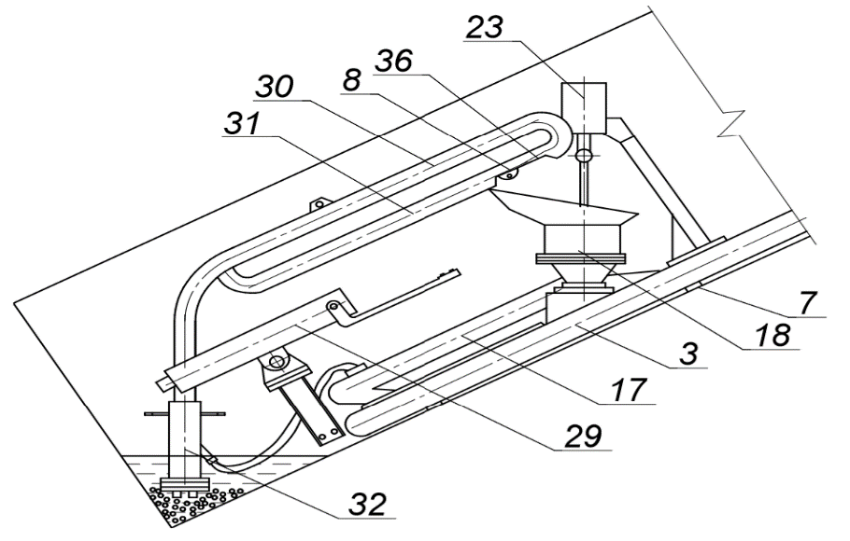

1 - Гидроипульсная пушка; 2 - Кольцевой гидротранспортный трубопровод; 3 - Грузовы-теснительная камера; 4,5,6 - Подвесной трубопроводный перегружатель;

Рисунок А.1 - Забойно - транспортный комплекс

Пушка 29 устанавливается на головной части пневмогидротрубопровода 3 и управляется оператором. Призабойный погрузчик 30,31,32 подвешивается над трубопроводом 3 и управляется оператором поочерёдно с процессом отбойки. Последовательный спуск её по мере углубки добычной выработки осуществляется вместе с погрузчиком под собственным весом по уклону до упора в грудь забоя.

Подъём погрузчика с гидропушкой на поверхность после отработки заходки на полную глубину осуществляется методом буксировки последовательно с разборкой трубопровода.

При достижении выработками глубины 40 м спуск подъём людей и материалов осуществляется с помощью одноконцевого подъёмника с пневмоколёсной тележкой на канате диаметром 15,5 мм. При этом углубочная лебёдка ЛВД33 грузоподъёмностью 1800 кгс устанавливается на поверхности на передвижной тележке, которая может последовательно перемещаться методом буксировки параллельно длинной оси рудного тела нормально к осям отрабатываемых крутонаклонных заходок.

Вариант технологической схемы отработки месторождения Акмая даны на рисунке А.2.



а- Схема вскрытия и отработки штокверкого месторождения Акмая

1 - Левофланговый наклонный квершлаг; 2- Правофланговый

наклонный квершлаг; 3- Горизонтальная сбойка – орт; 4- Левофланго-

вая панельная добычная заходка; 5- Правофланговая добычная заходка;

6- Места установки буроразведочной техники; 7- Контур карьера с

балансовыми запасами



б - Система отработки вольфрамового штокверка месторождения Акмая

1 - Левофланговый наклонный ствол; 2 - Правофланговый

наклонный ствол; 3 - Вентиляционная горизонтальная сбойка между стволами;

4 - Рудные орты с последовательной высоты расположения по стволовым уклонам; 5 - Слоевые панели

Рисунок А.2 - Технологические схемы отработки месторождения Акмая

**2.6.3.3 Общерудничный транспорт**

Как было отмечено выше для отработки карьера до глубины 15 м погрузка горной массы в забое осуществляется в 2 автосамосвала КрАЗ 65055 грузоподъемностью 20 тонн. По одному на руде и породе.

При глубине более 15 м перегрузка вскрышных пород и руды осуществляется в труболенточные конвейеры КПУ-1 соответственно на рудном и породном уступах. Конвейеры монтируются во въездной траншее, пройденной по оси лежачего бока рудного тела, и непосредственно примыкают с одного конца к забоям наклонных вскрывающих стволов, а с другого конца к приёмной площадки ОФ и породному отвалу соответственно. Максимальная наклонная длина рудного и породного конвейеров, монтированных на бортах карьера глубиной 50 м по 100 м.

Переход открытой разработки к подземной на отметке – 50 м осуществляется после перемонтажа рудного конвейера с примыканием его к устью врезки первой крутонаклонного разведочно-транспортного вскрывающего ствола с углом наклона 30 град. Второй вскрывающий ствол на противоположной стороне рудного тела с таким же углом наклона проходится с наращиванием породного конвейера по мере углубления его на полную глубину и также с промышленной доразведкой до отметки -450м. Проходка стволов выполняется комбайнами, оборудованными гидроимпульсными пушками ГПЭ-630 встроенными в модернезированные породопогрузчики ПНБ-3Д2.

Связанные с породопогрузчиками порожняковые ветви конвейеров КПУ-1 перемещаются в направлении забоя в развёрнутом виде над почвой выработки. В месте примыкания головки конвейера к ПНБ-3Д2 для загрузки она огибает снизу вверх направляющие ролики и после загрузки сворачивается в каплевидную форму и перемещается на поверхность в качестве грузовой ветви по верхнему уровню. На верхнем уровне пара резинотросовых тяговых канатов фрикционно взаимодействуют с рассредоточенными электрическими приводами.

В качестве грузонесущего органа используется тонкая транспортёрная лента (с двумя или тремя прокладками). Лента подвешивается посредством охватных поясов, рассредоточенных по её длине через 1,5 м. Концы поясов оборудованы накидными роликами, опирающимися на гибкие стальные стержни, которые связаны между собой в полужёсткую конструкцию отдельными участками по 15 м. Между собой участки соединяются гибкими элементами.

Такая конструкция имеет возможность изгибаться по фактической трассировке выработок в двух плоскостях. Каплеобразное сечение грузовой ветви с её поясными перехватами через 1,5 м позволяет транспортировать горную массу по крутонаклонной выработке без просыпи и без внутреннего пересыпания груза по уклону внутри ленты.

Накидные ролики соединены последовательно гибкими тягами, которые находятся во взаимодействии с промежуточными (через 30м) приводами. Это позволяет наращивать длину конвейера на поверхности до любой величины без изменения режима его работы. Поскольку передача тягового усилия передаётся от приводов на соединённые между собой накидные ролики и далее на охватные пояса, сама лента сможет состоять из отдельных жёстко несвязанных между собой участков с возможностью при необходимости (например, ремонт изношенных участков) монтировать новые участки внахлёст. Это позволяет удлинять или укорачивать длину конвейера на любом его участке.

Несущие стержни конвейера в головной загрузочной части имеют форму, соответствующую для перегрузки руды в условиях крутонаклонной (рисунок А.3) выработки, и соединяются с погрузчиком. Отход забоя влечёт за собой соответствующее перемещение погрузчика с гидроимпульсной пушкой, и как следствие, буксировку конвейера.

При скорости движения ленты 1,5 м/с производительность конвейерной доставки составит порядка 170 -180 м3 /ч.

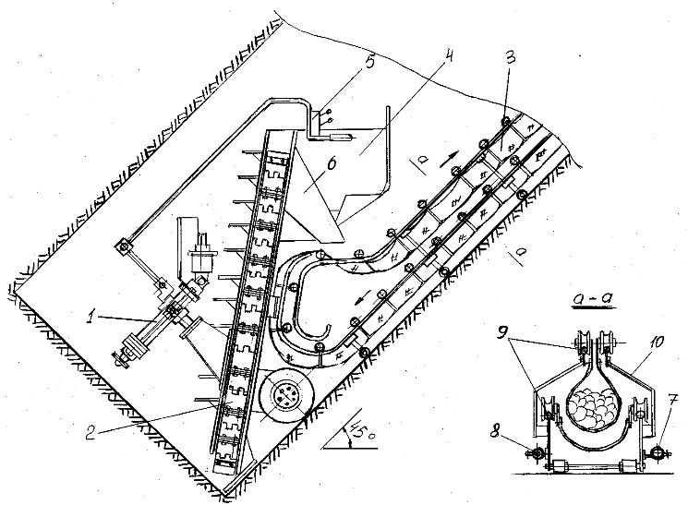

1 - Гидроимпульсная пушка. 2 - Двухэлеваторный рудоперегружатель. 3 - Крутонаклонный ленточный конвейер КПУ-1М. 4 - Кабина оператора. 5 - Пульт управления. 6 - Рудоперегрузочный лоток. 7 - Высоковольтный кабель. 8 - Водопровод для гидропушки. 9 - Стержневой каркас жёсткости конвейера

Рисунок А.3 - Технологическая схема проходки крутонаклонной вскрывающей выработки

**2.6.3.4. Закладка выработанного пространства**

Пройденные заходки заполняются обводнёнными хвостами и пустой породой с запрессовкой в распор с последующим замораживанием. Этому способствует крутой наклон выработок и естественное увеличение объёма воды при льдообразовании.

Расширение воды при замерзании составляет 8%, что позволит создать достаточно прочную опорную базу для выполнения второго, третьего и далее горизонтальных рядов заходов до висячего бока рудного тела с постепенной передачей горного давления на распорную закладку, имеющую прочность порядка 10 - 12 МПа и более.

Для выполнения закладочных используются два неполноповоротных барабана, установленные на входе в закладываемую выработку. Один барабан заполнен водой, второй твёрдым закладочным материалом, например, пустой породой. Возможно, в сочетании с породой использование кусковой лёд.

Оба барабаны связаны трубопроводами холодного воздуха с морозильной станции. После охлаждения всего объёма воды до точки близкой к замерзанию она сливается вниз по почве уклона в забой выработки.

Охлаждённый породный или ледяной материал до максимальной отрицательной температуры, например, до (–) 70…(-) 1000С скатывается по замороженному закладочному материалу в потолочной части предыдущей добычной заходки нижележащей панели, либо по уложенным рештакам, также высыпается в забой.

Благодаря низкой температуре твёрдой фракции при смешивании с максимально охлаждённой водой смесь в кратчайшее время превращается в ледопородную массу, способную к немедленному восприятию горного давления.

В качестве средств замораживания предусматривается использование гидроударного компрессора (Рис. 3), оборудованного системой охлаждения сжатого воздуха и средствами рекуперации его тепла непосредственно самим приводом компрессора. Таким образом до 60 - 65% тепловой энергии можно рекуперировать непосредственно в приводе морозильной установки.

Адиабатическое сжатие атмосферного воздуха до 10 и более МПа в одну ступень формирует его температуру до 5500 С. Охлаждение с помощью проточного радиатора до 50 - 600 С и последующее дросселирование до 0,3 МПа при впуске в морозильный коллектор или в морозильные барабаны обеспечит его температуру порядка -110…-1200 С.

Безопасное достижение высокого выходного напора сжатого воздуха в конструкции гидроударного компрессора обеспечивается исключением в конструкции смазочного масла.

Расчётный годовой экономический эффект на системе отработки с твердеющей закладкой при годовой производительности 500 тыс. т руды составит только от разницы стоимости материала закладок порядка $5 - 6 млн.

Более существенный эффект достигается в экологическом и социальном плане за счёт резкого снижения производственного травматизма, связанного с управлением горного давления и улучшения экологической ситуации на подземных работах.

Время размораживания закладочного материала в условиях климата Казахстана, например, отработанного рудного тела с размерами 250х250 х100 м, составит более 30 лет.

**2.7 Технико-экономическое обоснование новых технологических решений**

**2.7.1 Непрерывная отбойка руды гидроимпульсным способом**

Новый способ отбойки горной массы осуществляется с помощью гидроимпульсной пушки типа ГПЭ-630, находящейся в настоящее время в экспериментальной стадии разработки. До начала подземных работ на месторождении Акмая техника будет переведена на опытно-промышленную стадию.

Отбойка выполняется непрерывно управляемым способом с производительностью на порядок превышающей производительность цикличной буровзрывной технологии.

Непрерывно управляемая гидроимпульсная отбойка выполняет основную производ-ственную задачу подземного производства - полностью исключить применение буровзрыв-ные работы, причём в экологически чистом и безопасном режиме для обслуживающего персонала и окружающей среды.

Средняя производительность по разработке горной массы на одного забойного рабочего при циклической работе даже на лучших рудниках СНГ не превышает 2,2 м3 на чел/смену, а на предприятиях цветной металлургии Казахстана эта выработка составляет порядка 1,4- 1,6 м3 в целике. Только на хорошо организованных скоростных проходках, когда в течение календарного месяца техника и люди работают в максимальном темпе, достигают производительности 6-8 и более м3 на чел/смену.

С использованием поточной гидроимпульсной техники выход горной массы на 1 чел. в смену будет достигать порядка 25-30 м3

В качестве основного критерия оценки способов разрушения горных пород является энергоёмкость процесса.

Среди известных способов механический способ с высокоскоростным ударом, который может быть приравнен к взрыву, имеет коэффициент энергоёмкости порядка **0,07** и является после взрывного наименьшим из всех используемых на практике.

Процессы с ударно-импульсным силовым нагружением поверхности разрушаемого объекта в течение 0,003 - 0,008 с протекают как взрывные и характеризуются абсолютной энергоёмкостью (мало зависящей от крепости и более существенно от вязкости пород) разрушения горных пород 0,6 кгс.м/см3 или 5,9 дж/см3.

Для сравнения при шарошечном бурении затрачивается энергия от 12,6 до 25,3 кгс.м/см3 (от 123,6 дж/см3 до 248,2 дж/см3).

Эти данные полностью подтверждаются практическими исследованиями на открытых рудниках ЛПК (Риддер-Сокольный, Тишинский, Зыряновский).

Силовые характеристики при разрушении пород взрывным способом и гидроимпульсным совпадают значительно в большей мере применительно к открытым работам, где отношение площади забоя относительно глубины заряжания достигает большой величины. В этом случае зажатие взрыва боковым распором много меньше, чем в забое проходческой выработки, и удельный расход ВВ резко уменьшается.

В нашем случае глубина проникновения водяного снаряда вглубь породной стенки на крепких породах является сравнительно малой величиной (0,4-0,5м) относительно площади забоя. Зажатие практически отсутствует, поэтому площадь воронки по сравнению с глубиной - наибольшая.

Удельный расход энергии в этом случае будет ещё меньшим, чем приведённый выше. Однако в расчёт принимается практически расход энергии разрушения, определённый для скважинного взрывания на открытых горных работах, а именно: для пород крепостью 8-12 единиц – 5,9 дж/см3, для пород 12-15 единиц – 7,2 дж/см3, для пород 16-20 единиц - 8,8 дж/см3 (Таблица А.5).

Таблица А.5 - ЭНЕРГЕТИЧЕСКИЕ ПОТЕНЦИАЛЫ ГОРЮЧИХ ВЕЩЕСТВ

|  |  |  |  |
| --- | --- | --- | --- |
| Вид топлива | Энергетическая емкость W | | |
| МДж /кг | ккал/кг | кВт час /кг |
| Порох | 3,8 | 900 | 1,06 |
| Динамит 75% | 5,4 | 1280 | 1,5 |
| Ракетное топливо | 4,2-10,5 | 1000-2500 | 1,17-2,85 |
| Дрова | 8,4-11,0 | 2000-2500 | 2,33-2,85 |
| Торф | 10,5-14,5 | 2500-3500 | 2,1-4,0 |
| Дизельное горючее | 42,7 | 10200 | 11,9 |
| Водород | 120 | 28600 | 33,36 |
| Природный газ | 41-49 | 9800-11700 | 11,46-13,07 |

Отсюда следует, что эффективное разрушение горных пород зависит не от энергоёмкости горючих веществ, а от скорости её высвобождения. Создание технических условий для накопления и мгновенного преобразования электрической энергии в механическую решает проблему разрушения даже более эффективно, чем взрывчатые вещества. При этом процесс становится постоянно управляемым и экологически безопасным.

**2.7.2 Существующий задел по проблеме поточного разрушения крепких и абразивных горных пород**

Гидроимпульсная пушка выполняется на основании и с использованием авторских патентов. Экспериментальный образец с мощностью выстрела не менее 70 кДж дан на рисунке А.4.

Опытно-промышленный образец - ГПЭ-630 проектируется на напряжение питающей сети до 1000 В. Для использования повышенных температур и давлений в конструкции силового привода применяются огнеупорные керамические и металлокерамические герметики и электроизоляторы, способные работать в зоне перегретого пара высокого давления, например, из окиси алюминия или карбида титана. Будут использованы также тугоплавкие электроды из вольфрама или титана.

Для работы привода гидропушки может применяться шахтная вода, очищенная от твёрдых примесей. Для обеспечения постоянной мощности разряда электропроводность шахтной воды должна находиться в заданных пределах.

Опытно-промышленный образец - ГПЭ-630 проектируется на напряжение питающей сети до 1000 В. Для использования повышенных температур и давлений в конструкции силового привода применяются огнеупорные керамические и металлокерамические герметики и электроизоляторы, способные работать в зоне перегретого пара высокого давления, например, из окиси алюминия или карбида титана. Будут использованы также тугоплавкие электроды из вольфрама или титана.

Для работы привода гидропушки может применяться шахтная вода, очищенная от твёрдых примесей. Для обеспечения постоянной мощности разряда электропроводность шахтной воды должна находиться в заданных пределах.

Новое оборудование осуществляет непрерывную отбойку горной массы, при этом полностью исключается наиболее трудоёмкий в горном производстве буровзрывной цикл. Мелкофракционное дробление позволит применить простой по конструкции элеваторный погрузчик. Резко снижаются затраты на проветривание выработок и улучшается качество рудничной атмосферы.

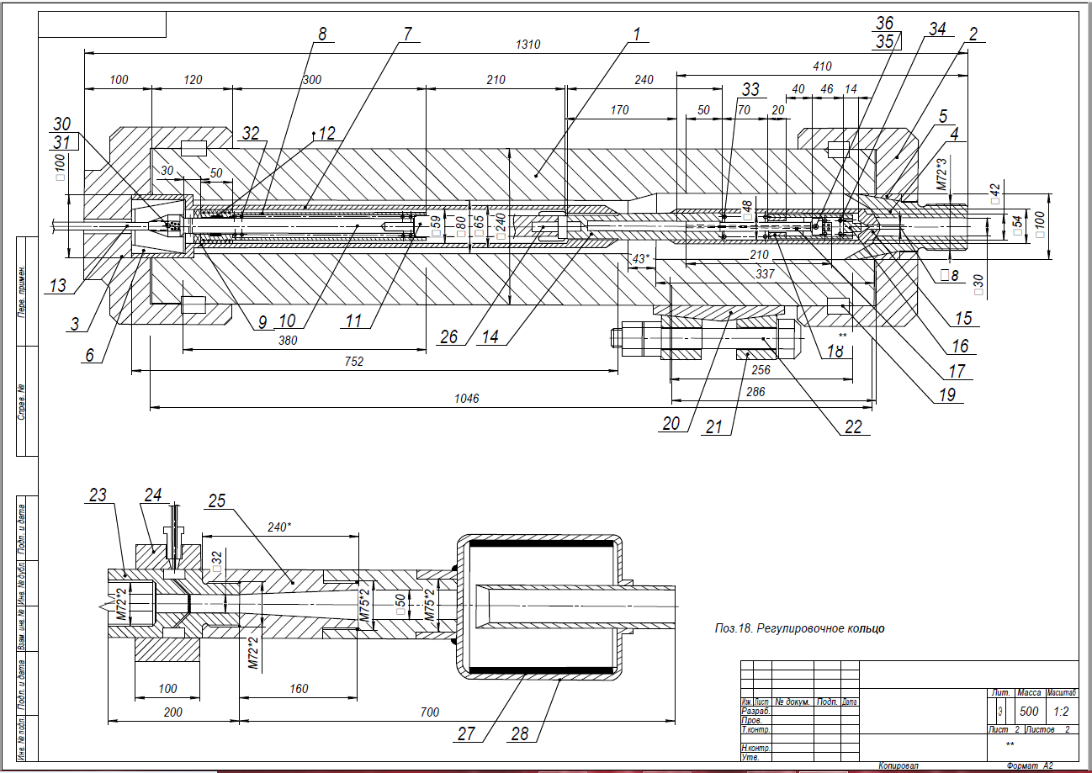

Рисунок А.4 – Экспериментальная гидроимпульсная пушка с мощностью выстрела не менее 70 кДж.

Исключение породоразрушающих взрывов на проходке выработок значительно повышает их эксплуатационную устойчивость, поскольку законтурный массив не подвергается опасным деформациям от действия мощных взрывов.

Возможность проходить 100% выработок гладкостенным методом и малый срок существования до закладки позволит в полной мере исключить крепление крутонаклонных заходок.

**2.7.3 Расчёт производительности ГПЭ-630**

Создание гидропушкой ГПЭ-630 мощных импульсов разрушения позволит высокопроизводительно разрушать самых крепкие и абразивных горных пород.

Работа гидропушки заключается в создании ударного импульса при взаимодействии с водяным зарядом массой 1,5-2,0 кг, после чего при ударном давлении 450-500 МПа вода разгоняется в конфузорном сопле до скорости 800 м/с. При встрече с забоем компактный водяной снаряд производит воронкообразное разрушение крепкой породы.

Подводимая электроэнергия на гидропушку с напряжением 6 кВ через распределительный трансформатор мощностью должна быть не менее 630 кВА

Учитывая то, что эффективная мощность трёхфазного синусоидального тока примерно в 2 раза меньше приведённой к постоянному току, задающая эффективная мощность будет 315 кВт.

Время разрядной разгрузки сети принимается по перегреву заданной массы воды до температуры Т=7000 С при давлении Р=65 МПа. Масса перегреваемой воды принимается по объёму накопительной камеры, например, на объём 1,5 л. С вышеуказанными параметрами Т и Р удельная объёмная масса с энергией, согласно номограмме, будет 3450 кДж/кг с удельным весом 0,0055 м3/кг или 0,273 кг, а накопленная энергия будет соответственно 940 кДж.

В этом случае время накопления теплоэнергии для производства выстрела должно равняться 940/315 = 3с.

Гидримпульсная пушка ГПЭ-630 имеет двухприводное исполнение. Два электрораз-рядных парогенератора находятся в оппозитном взаимодействии с поочерёдном перегре-вом рабочего тела и производством выстрелов.

Время рабочего цикла складывается из времени заливки воды (слабый электролит) в парогенератор и одновременно в гидроударную подпоршневую камеру в разгонном стволе равно 1,5 с. Плюс время перегрева и далее производство выстрела 1,5с. Итого на производство выстрела расходуется 3с.

В расчёт мощности принимается только эффективная мощность, т.е. мощность постоянного тока аналогичных параметров, которая в 2 раза меньше синусоидального трёхфазного тока. Следовательно, накопленная за 3с мощность порции пара в цикле выстрела обеспечивается в необходимом объёме, т.е. 940 кДж.

При непрерывной работе гидроимпульсной пушки стабильно потребляемая мощность составляет 630 кДж/с. Каждый выстрел расходует 0,525 кВт.ч электроэнергии

(Для разрушения 1 м3 породы крепостью до 20 единиц по Протодьяконову необходимо произвести до 20 выстрелов. Расход электроэнергии 10,5 кВт.ч. Соответствующая стоимость электроэнергии для Карагандинского региона 84 т/м3. Для сравнения стоимость только 3,0 кг игданита, расходуемого на 1 м3 на открытых работах, будет 1,05 $ или 152 тг. Значительно большие затраты идут здесь на бурение скважин и их заряжание)

Для определения мощности водяного снаряда, выбрасываемого из сопла гидропушки задаёмся объёмом расширения пара в полости разгонного ствола, например, Vпол. = 33л.

Тогда степень адиабатического расширения будет

(33/1,5) k = 47,64,

где k = 1,26.

Откуда

Р выхл = 700/47,64 = 1,47 МПа,

Найдём температуру выхлопа:

Твыхл. = Т1 х (Рвыхл. / Р1) (k-1) / k

Твыхл. = 973 0 К х (1,47/65) (1,26-1) / 1,26 = 4670 К = 1940С

Отсюда выхлоп гидропушки, согласно номограмме, представляет собой 100% - ный конденсат с остаточной тепловой энергией 850 кДж/кг. В нашем случае для 0,273 кг рабочего пара в каждом цикле тепловая энергия выхлопа составит 232 кДж, а полезно затраченная энергия, преобразованная в ударную энергию массивного разгонного поршня, будет 940 – 232 = 708 кДж.

Гидромеханические потери по тракту составят максимально до 10% всей затраченной энергии, тогда ударная мощность водяного снаряда будет 637 кДж.

КПД процесса 637/940 = 0,677.

Найдём скорость водяного снаряда массой 2 кг:

U = V 2х 64944 кгм /0,2 = 806 м/с.

Для расчёта объёма отбойки горной массы от единичного выстрела использованы опытные данные по энергоёмкости разрушения пород с различной крепостью (Раздел 2.1.1).

Удельная энергоёмкость разрушения рудного массива при отношении обнажённой площади забоя к глубине воронки разрушения в среднем как 20:0,3 составляет 7,2 дж/см3. Тогда объём разрушения за выстрел составит:

U= 637000 Дж: 7,2 Дж/см3 = 88500 см3 = 88,5 дм3

Техническая производительность на отбойке составит в минуту 20 х 0,0885 = 1,77 м3 в целике, за час – 106,2 м3, за сутки – 2548,0 м3 в целике, за год (355 рабочих дней) – 904540 м3 (2,36 млн.т)

Приняв норму машинного времени для эксплуатации опытно-промышленных образцов 0,5, реальная производительность в первый год эксплуатации может составить 1,1 млн.т руды в год. Дальнейшая эксплуатация будет обеспечивать более высокую производительность.

Отсутствие металлических силовых соударений в гидропушке, которая работает в более низком температурном режиме, чем ДВС, реально отодвигают границу усталостного износа материала до 5 млн. циклов и более, что может обеспечить срок службы ГПЭ-630 при полной его технологической загрузке до 9 месяцев и более. С запасом прочности принимается 6-ти месячный срок службы до полного износа.

Стоимость единицы ГПЭ при штучном выпуске на собственном производстве 112,5 тыс.$ CША. Количество единиц техники на период отработки открытым способом 8 штук, на подземной отработке балансовых запасов до отметки – 150 м – 7 штук. Итого на балансовых запасах 15 штук. Сумма затрат на оснащение гидропушками 1690 тыс.$ США

На отработке доразведанных запасов в течение 14,3 потребуется 28 штук. Сумма затрат воспроизводство 28 единиц на доразведанных запасах 3150 тыс.$ США

Итого суммарные затраты на воспроизводство гидроимпульсной техники составят 4840 тыс. $ CША

Стоимость опытно-конструкторских работ по разработке, изготовлению и сервисному обслуживанию гидроимпульсной техники за период отработки месторождения «Акмая» 1260 тыс.$ США (185 млн. тг).

Всего затрат на гидроимпульсную технику за 21,3 года будет 6100 тыс. $ CША (407 млн.тг)

**2.7.4 Новые средства забойной отгрузки отбитой руды**

Специальный погрузочный механизм предназначен для новых условий работы. Необходимость создания такого оборудования определяется как крутонаклонностью проходимой выработки, так и постоянным размещением у груди забоя непрерывно действующей гидропушки ГПЭ-630.

Погрузочный механизм проектируется в виде пары наклонных стальных плит, между которыми смонтированы на подпружиненных шарнирных тягах оппозитная пара гусениц в сборе. Траки гусениц оборудованы жёсткими съёмными скребками. Заданный промежуток между оппозитными гусеницами со скребками, ограниченный сверху и снизу стальными плитами образуют крутонаклонный элеваторный лоток.

Обе гусеницы подпружинены навстречу друг другу. Это обеспечивает прохождение кускового материала между скребками в случае их накладки между собой. Две верхние приводные звёздочки гусениц оборудованы вращательными приводами (электрическими мотор-редукторами мощностью по 25 кВт каждый). Плиты связаны между собой рёбрами жёсткости и устанавливается с помощью пневмоколёсной пары наклонно к забою так, что абсолютный угол её наклона составит до 750. Передний край плиты консольно опирается на почву выработки. В широкой части плиты, примыкающей к забою на полную его ширину, траки со скребками подгребают отбитую породу от бортов выработки к центральной линии и завлекают её в крутонаклонный элеваторный лоток.

Для транспортировки погрузчика под забойный край подводится съёмная тележка.

Обе плиты имеют сквозной проём, забранный прочной решёткой и подрешёточным броневым стеклом. Перед проёмом на висячей стороне погрузчика оборудована кабина оператора, управляющего работой гидроимпульсной пушки ГПЭ-630. Кроме того, на висячей стороне устроено рабочее место оператора, управляющего работой погрузчика.

Оба рабочие места операторов имеют свободный доступ в призабойное пространство как для профилактических работ, так и в целях защиты людей в экстренных ситуациях. Расчётная производительность погрузчика отбитой гидроимпульсным способом руды 6 м3 в минуту.

Учитывая схему одновременной проходки 2-х разведочно-добычных фланговых заходок с целью обеспечения требуемой производительности 850 тыс.т руды в год при совмещении геологоразведочных работ, которые производятся из присечных камер в бортах крутонаклонных выработок, изготавливаются 2 рудопогрузчика.

Ориентировочная масса рудопогрузчика 6 т.

Стоимость опытно-конструкторских работ с изготовлением 2-х рудопогрузчиков, внедрением в производство и сервисным обслуживанием на отработке месторождения 600 тыс.$ США (90 млн.тг)

Стоимость при штучном изготовлении единицы техники при реализации на сторону 75 тыс.$ США.

**2.7.5 Общешахтная доставка руды на поверхность**

Для отработки вольфрамового месторождения «Акмая» предложен новый вид абразивоустойчивого крутонаклонного ленточного конвейера для доставки кусковой руды по ломанным транспортным съездам. Конвейер способен изгибаться в двух измерениях и транспортировать без просыпи единой транпортной линией по сложной трассе.

Преимущественное использование конвейера предназначено для отработки жильных и крутопадающих рудных тел.

Конвейер, занимающий в сечении выработки порядка 1,0-1,2 квадратных метра и работающий в сочетании с гидроимпульсными средствами мелкофракционной отбойки горной массы, может обеспечить высокопроизводительный и высокорентабельный поточный метод отработки.

Конвейер не нуждается в подленточных роликах и концевых натяжных устройствах, что значительно повышает износостойкость обычной ленты на доставке абразивной горной массы. Конвейер не имеет проблем с налипанием глинистых материалов, поскольку грузовая поверхность всегда находится внутри трубы и налипшая масса отслаивается при взимодействии с кусковым материалом

В настоящее время авторами настоящего ТЭР разработано и защищено патентами в России и Казахстане несколько модификаций новых конструкций крутонаклонного подвесного конвейера для доставки кусковой руды в каплеобразно свёрнутой резинотканевой ленте.

На предпроектной стадии решена техническая задача привода, погрузки и разгрузки конвейера подвесной конструкции для протяжённых подземных выработок. Конвейер не нуждается в подленточных роликах и концевых натяжных устройствах, что значительно повышает износостойкость обычной ленты на доставке абразивной горной массы.

Конвейер в модификационных изменениях может использоваться как на открытых, так и подземных горных работах.

На рисунках 5 и 6 дана схема экспериментального образца конвейера КПУ-1.

Грузонесущий орган выполнен из обычной и преимущественно малослойной резинотканевой ленты, подхваченной через 1,5-2,0 м гибкими подвесками, и крепящимися свободными концами за тяговый канат. Тяговый канат навешан на специальные опорные ролики, надёжно удерживающие канат как на прямых, так и на криволинейных участках трассы.

В результате лента принимает в любом сечении каплеобразную форму и охватывает груз примерно на 270 градусов. Отсутствие концевых натяжных устройств обеспечивает некоторое провисание гружёных участков ленты между подвесками. При этом подвески стягивают сечение ленты и надёжно защемляют сыпучий груз от просыпания вниз на крутонаклонных участках трассы.

Каплевидная форма сечения полностью исключает просыпь и пыление материала. При этом груз в сечении грузонесущего органа от погрузки до разгрузки на трассе находится в относительно неподвижном состоянии и поэтому не вызывает абразивного износа охватывающей его поверхности ленты, как это происходит на подленточных роликоопорных конвейерах.

В зависимости от угла наклона, длины конвейерной трассы, а также скорости движения ленты и сечения грузопотока принимается мощность и число приводов, рассредоточенных по длине конвейера.

Конвейер способен загружаться и разгружаться в любой точке трассы или одновременно во многих точках, при этом благодаря своей закрытой конструкции не допускает просыпи и пыления материала, в том числе при интенсивном обдуве.

Конвейер КПУ-1 имеет возможность свободно изгибаться в двух плоскостях и обслуживать разветвлённые горные выработки или отсыпаемые площади на поверхности по кольцу, причём граничные положительные и отрицательные углы наклона конвейера могут достигать 450.

КПУ-1 малочувствителен к налипанию или намораживанию материала на рабочей стороне ленты, поскольку обе её поверхности конструктивно не контактируют с элементами движителя и направляющими, например, натяжными и приводными барабанами, путевыми роликами и т.д. в обычных конвейерах.

Слой налипшего материала всегда размещается внутри грузонесущего органа, свёрнутого в трубу или в глубокий жёлоб, и по мере наращивания своей толщины и жёсткости разрушается и разгружается с основной массой. Более того, налипший слой дополнительно защищает ленту от абразивного износа.

В подземном применении КПУ-1 по своим техническим возможностям позволит вскрывать рудное тело крутонаклонными конвейерными стволами малого сечения. Проходка таких стволов сверху вниз обеспечивается с помощью КПУ-1.

Применение КПУ-1 совместно с гидропушками позволит в своей основе изменить технологическую концепцию горнодобывающего производства с циклической на поточную. Снизить в 2-2,5 раза капитальные затраты, в 1,7-1,9 раза снизить эксплуатационные затраты.

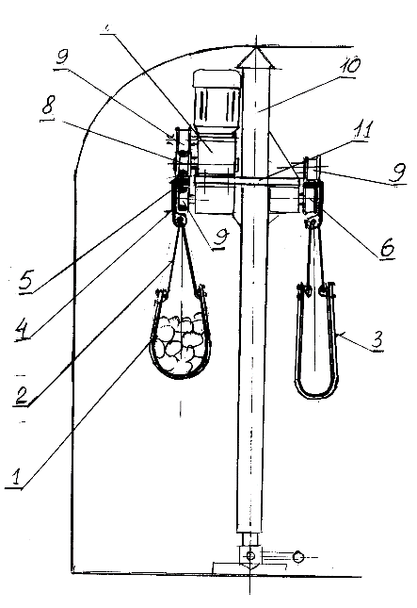

1 - Резинотканевая конвейерная лента. 2 - Элементы подвески. 3 - гибкие пояса. 4 - Скобы подвески. 5 - Натяжной замкнутый канат. 6 - Ролики под натяжной канат. 7 - Промежуточные приводы. 8 - Передаточный механизм от привода на натяжной канат. 9 - Прижимные ролики. 10- Распорные стойки. 11- Траверсы

Рисунок A.5 - Промежуточное сечение подвесного варианта труболенточного конвейера

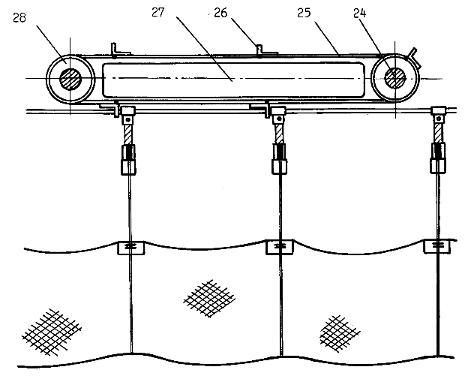

24 - Вал приводной; 25 - Цепь скребковая; 26 - Кронштейн; 27 – Направляющая цепи; 28 - Концевая звёздочка.

Рисунок A.6 - Схема устройства промежуточного привода

*Технико - экономическая характеристика кпу-1*

- Скорость движения грузонесущего органа, м/с от 1,5 до 3,5

- Конструкция грузонесущего органа - пара склёпанных резинотканевых лент

шириной по 600 мм

- Техническая производительность, м3/ч до 500

- Максимальный угол наклона трассы, град + 45

- Металлоёмкость на 100 пог. м, т. 3, 2

- Минимальная монтажная площадь сечения конвейера в выработке, м2 1,4

- Минимальная площадь сечения проходимой горной выработки с породоуборочной машиной 2ПНБ-2Б, м2 8

- Номинальный срок службы, год 7,0

- Стоимость изготовления каждых 100 пог. м. конвейера на собственном производстве, 85,0 тыс. $

Применительно к Акмайскому месторождению стоечная конструкция крутонаклон-ного ленточного конвейера типа КПУ-1 будет заменена на напольную конструкцию с гибкостержневым каркасом жёсткости КПУ-1М. Это диктуется сложностью забойного наращивания конвейера в условиях проходимой крутонаклонной выработки при непрерывном перемещении забойного погрузчика.

Однако все требуемые свойства новой конструкции сохраняются. Требуемая производительность КПУ-1М по техническим возможностям гидроимульсной пушки ГПЭ-63 будет порядка 180 т/ч. Для этого применяется склёпанная пара тонких лент шириной 400 мм.

Всего для отработки месторождения «Акмая» будет изготовлено на собственном опытно-экспериментальном производстве 3 конвейера с суммарной длиной 1400 м. Один конвейер магистральный на поверхности, установленный параллельно длиной оси сечения рудного тела, и 2 забойных конвейера по схеме одновременной проходки разведочно – добычных заходок.

Общие затраты производство конвейеров составят **1655 тыс. $** США**,** в том числе затраты на опытно-конструкторские работ по созданию опытно-промышленного образца и сервисного обслуживания в течение всего периода отработки месторождения **890** **тыс.$** США **(**130 млн. тг.).

Для обеспечения выдачи отбитой руды из наклонных панелей предложен пневмотрубопроводный забойно- транспортный комплекс (рисунок А.4)

**2.7.6. Энергообеспечение и экономика закладочных работ**

Закладочные работы, как и добычные, производятся 24 часа в сутки. Доставка хвостов обогащения осуществляется 2-мя автосамосвалами, ранее обслуживающими открытые разработки.

В качестве морозильных средств предусмотрен U-образный гидрокомпрессор с ударным способом сжатия атмосферного воздуха до 15 МПа в одну ступень и теплообменный радиатор. Рисунок 7.

Приводом гидрокомпрессора служит пара электрических разрядных парогенераторов (привод гидропушки ГПЭ-630).

Полученный горячий воздух с температурой до +7700С охлаждается проточной водой до температуры (+)2000С (4730К), а затем дросселируется до 0,3 МПа при впуске в охлаждающий трубопроводный контур. Контур для одной выработки состоит из 4-х трубопроводов Ф100 мм проложенных вдоль её и рассредоточенных в её сечении. При этом температура сжатого воздуха падает до (-)950С.

Отработанный воздух из охлаждающей системы поступает снова на все гидрокомпрессора.

Таким образом не менее 95 % затраченной энергии на ударное сжатие воздуха в гидроударном компрессоре расходуется на тепловое преобразование сжимаемой среды.

За 1 год будет пройдено и заложено закладкой 15290 пог.м. заходок. За сутки объём проходки-добычи составляет 861,3 м3. Закладка выработанного пространства выполняется 24 часа в сутки. Соответственно за 1 час объём закладки 36 м3

Закладочный материал состоит по объёму из 100% хвостов собственной ОФ и воды, заполнившей свободные пространства между твёрдыми частицами. В гравитационно спрессованных пескообразных хвостах таких свободных пространств не превышает 10-15 % от объёма, т.е. 100-150 л/м3.

Объёмный вес 1 м3 прессованных хвостов составит 2,65 т. Масса воды на 1м3 -150 кг.

Максимальная температура в районе Акмая отмечается в июле, достигая + 42°С. Для определения мощности привода морозильной установки принимаем температурный максимум + 420 С

Тогда максимальная энергия привода гидроударного компрессора для охлаждения 2,65 т (1 м3) хвостов от +42 0С до – 10 0С будет 2650 кг х 0,8 кДж.кг.град х 52 град = 110240 кДж.

Энергия охлаждения воды и льда от +42 0С до – 10 0С будет 150 кг х 4,19 кДж.кг.град х 52 град = 32682 кДж.

Энергия охлаждения воды и льда от +42 0С до – 10 0С будет 150 кг х 4,19 кДж.кг.град х 52 град = 32682 кДж.

Энергия льдообразования будет 150 кг х 334 кДж.кг = 50100 кДж.

Суммарная энергия на 1 м3 закладки в наиболее жаркое время составит 193022 кДж или 53,6 кВт.ч/1м3

Суммарная энергия для часового объёма закладки составит 6948792 кДж, что соответствует мощности привода гидроударного компрессора 6948792/ 3600 =1930 кВт. С учётом 10% потерь максимальное энергопотребление привода гидроударного компрессора составит 2123 кВт.

В течение года максимальная температура в районе Акмая достигает + 42°С, а минимальная составляет -51°С

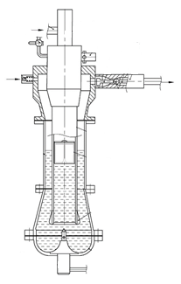

Рисунок 7 - Принципиальная схема гидроударного компрессора

Для расчёта годовых затрат на электроэнергию принимаем среднегодовую температуру 0°С.

Тогда среднегодовая энергия охлаждения 2,65 т (1 м3) хвостов от 0 0С до – 10 0С будет 2650 кг х 0,8 кДж.кг.град х 10 град = 21200 кДж.

Энергия охлаждения воды и льда от 0 0С до – 10 0С будет 150 кг х 4,19 кДж.кг.град х 10 град = 6285 кДж.

Энергия льдообразования будет 150 кг х 334 кДж.кг = 50100 кДж.

Среднегодовая суммарная энергия на 1 м3 закладки составит 58505 кДж

Суммарная энергия для часового объёма закладки составит 2106180 кДж. С учётом 10% потерь расход электроэнергии составит 2316798 кДж или 643,6 кВт.ч

Среднегодовой расход электроэнергии на замораживание 1м3 закладки составляет порядка 17,88 кВт.ч/м3.

Расход электроэнергии за год на замораживание закладки будет 5,48 млн. кВт.ч, годовая стоимость электроэнергии 298,4 тыс. $ США).

Для точного определения расхода электроэнергии на закладочные работы следует учитывать также перепад суточных температур, которые резко уменьшат температурный максимум. Кроме того, следует иметь ввиду, что вынимаемая из подземных забоев руда до обогатительного передела имела сравнительно низкую температуру (+8…+10 0 С). Затворяющая артезианская вода имеет такую же низкую температуру, поэтому для снижения расходов электроэнергии в жаркое время необходимо предпринимать защитные меры от нагрева хвостов солнечным теплом до момента закладки в выработанное пространство.

Годовой фонд зарплаты 12 рабочих - 215,6 $ США

Трубы охлаждения 61300 пог.м (Ду=100 мм, Т ст = 3,5 мм, 529 т) - 140,0 тыс.$

Дизельное топливо – 31,2 тыс.$

Итого годовые расходы на закладку 685,2 тыс. $

Удельные затраты от закладочных работ на 1 т руды составят 0,8 $.

Опытно-конструкторские работы с внедрением в производство и сервисным обслужива-нием за весь период горных работ на «Акмая» опытно-промышленного образца 750 тыс.$ США (110 млн тг.)

Себестоимость единицы техники 95 тыс. $ США.

Преимуществом гидроударного сжатия воздуха, осуществляемого без применения смазочных масел, является весьма высокая адиабатическая температура сжатого воздуха и соответственно радиаторной системы охлаждения, которые позволяют с высокой эффективностью отбирать тепло с нагревом до 90-95 градусов больших объёмов циркулирующей воды. В нашем случае объём горячий воды составляет порядка 7-8 т/ч. Горячая вода будет служить для отопления технологических, служебных и бытовых зданий. Таким образом, можно полезно использовать до 65% всей затраченной электрической мощности, расходуемой на замораживание закладки.

Другим способом использования тепла, выделяемого охлаждающим радиатором, может быть его прямая конверсия для обеспечения работы второй пары приводов гидроударного компрессора в циклах разгона водяной пробки. В этом случае фактический расход электроэнергии может быть уменьшен на 45-48%.

По расчётам естественное размораживание закладочного материала (без применения охранного охлаждения рядов по контуру рудного тела) произойдёт не ранее 12-15 лет.

Охранное охлаждение выполняется в холодное время года механической продувкой охлаждающих трубопроводов, оставленных в закладочном материале, холодным атмосферным воздухом. Для этого выводы охладительных трубопроводов всех оконтуривающих рудное тело выработок последовательно связываются в несколько коллекторных узлов, которые в зимнее время подключаются к напорным патрубкам воздуходувок типа ТВ-1200 Хабаровского завода «Энергомаш».

Отработанный рудник не нуждается в рекультивации, поскольку поверхность практически остаётся в первозданном виде.

**2.8 Экономические показатели отработки месторождения «Акмая» открытым способом до отметки -50 м**

Согласно расчётам расход электроэнергии на 1 м3 горной массы гидроимпульсной пушки ГПЭ 630 составляет 10,5 кВт.ч. Время отбойки 1 м3 при загрузке 40% (на руде) составит 28 секунд, на породе с загрузкой 80% соответствующее время составит 14 секунд.

Из этого расчёта расход электроэнергии породопогрузочными машинами ПНБ-3Д2 с установленной мощностью 134 кВт будет на руде 1,04 кВт.ч., а на породе 0,52 кВт.ч.

Расход электроэнергии на доставке на ОФ или отвал 1м3 конвейерным транспортом с установленной мощностью 80 кВт будет на руде 0,62 кВт.ч., а на породе 0,31 кВт.ч.

Итого на разработке и доставке 1м3 руды затрачено 12,16 кВт.ч. Тоже для вскрышных работ 11,33 кВт.ч. При стоимости в Карагандинской области 1квт.ч 8,4 тг. стоимость электроэнергии на руде будет 102 тг/м3 (39 тг/т или 0,26$/т.), соответственно на породе 95 тг/м3 (0,64 $/м3).

При трёх сменной работе численность рабочих на горно-транспортных работах составляет 45 человек. Среднемесячная заработная плата трудящегося принята в размере 1200 $.

Прямая годовая зарплата этой группы $ 648 тыс. С доплатами и социальными отчислениями годовой фонд зарплаты забойной группы 875,0 тыс.$. По расстановке персонала число рабочих на руде и породе одинаковое.

Тогда удельные затраты по зарплате на 1 т руды приходятся 1,0 $, а на вскрыше на 1м3 - 0,6 $.

Итого затраты на добычу и доставку 1т руды будет с неучтёнными затратами 20% - 1,5 $, а на 1 м3 породы 1,45$

Таблица А. 6 - КАПИТАЛЬНЫЕ ВЛОЖЕНИЯ НА СТРОИТЕЛЬСТВО ГОРНО-ОБОГАТИТЕЛЬНОГО ПРЕДПРИЯТИЯ НА МЕСТОРОЖДЕНИИ «АКМАЯ»

|  |  |  |
| --- | --- | --- |
| Показатель | Единица  измерения | Величина |
| *Капитальные вложения* | | |
| Строительство и оснащение опытно-экспериментального цеха новых технологий | тыс. долларов США | 1500,0 |
| Строительство железнодорожного тупика 4 км | -«- | 1700,0 |
| Строительство внутриплощадочных дорог | -«- | 450,0 |
| Административное здание, РММ и АЗС | тыс. долларов США | 1890,0 |
| Обогатительная фабрика с оборудованием | -«- | 9934 ,0 |
| Котельная с угольным складом и золоотвалом | -«- | 3800,0 |
| Внешний водозабор | -«- | 182,1 |
| Внешнее электроснабжение | -«- | 312,5 |
| Вынос из контура карьера существующих электрических сетей ВЛ 35кВ и ВЛ 110 кВ | -«- | 200,0 |
| Вахтовый поселок (12 передвижных  вагончиков) | -«- | 300,0 |
| Итого капитальные вложения: | -«- | 20268,6 |

Номенклатура и стоимость оборудования на период открытой отработки.

Таблица А.7 - ПЕРЕЧЕНЬ И СТОИМОСТЬ ОБОРУДОВАНИЯ ДЛЯ ОТКРЫТОЙ РАЗРАБОТКИ

|  |  |  |  |
| --- | --- | --- | --- |
| Наименование и  обозначение | Кол-во | Стоимость,  тыс. долларов США | |
| единицы | общая |
| 1 | 2 | 3 | 4 |
| Гидроимпульсная пушка ГПЭ-630  (срок службы единицы при полной загрузке - 6 мес) | 8 | 112,5  Собств. изгот. | 900,0 |
| Породопогрузочная машина ПНБ-3Д2 | 2 | 250,0 | 500,0 |
| Консольный породоперегружатель ПСК-1 | 2 | 45,0 | 90,0 |
| Конвейер ПЛК-1 | 2 | 382,5 | 765,0 |
| Автосамосвал МАЗ -525 | 1 | 55,0 | 55,0 |
| Компрессор ПР-10 производительностью 10 м3/мин, давление 8 атм | 2 | 17,5 | 35,0 |
| Автосамосвал КраЗ 65055 г/п 20 т, емкость кузова 12 м3 | 2 | 70,0 | 140,0 |
| Бульдозер Б-10М 180 л.с. | 2 | 120,0 | 240,0 |
| Дизельная электростанция ДЭС-60, ДЭС-100 | 2 | 18,5 | 37,0 |
| Водоотливной насос ЦНС-38-176 | 2 | 5,5 | 11,0 |
| Тяговая лебёдка ЛТ-750 | 1 | 18,5 | 18,5 |
| Участковый эл.трансформатор ТМШ -630 | 2 | 12,5 | 25,0 |
| Итого |  |  | 2816,5 |
| Вспомогательное оборудование и материалы (15%) |  |  | 422,5 |
| Итого: |  |  | 3239,0 |

Таблица А.8 - ОСНОВНЫЕ ТЕХНИКО-ЭКОНОМИЧЕСКИЕ ПОКАЗАТЕЛИ ПРОМЫШЛЕННОГО ОСВОЕНИЯ МЕСТОРОЖДЕНИЯ «АКМАЯ» ОТКРЫТЫМ СПОСОБОМ НА ГЛУБИНУ 50М НА БАЗЕ УТВЕРЖДЕННЫХ ЗАПАСОВ

|  |  |  |
| --- | --- | --- |
| Показатель | Единица  измерения | Величина |
| 1 | 2 | 3 |
| *Общие данные* | | |
| Общий земельный участок под объекты  предприятия | га | 30 |
| Производительность предприятия  по добыче и переработке руды | тыс. т  в год | 850,0 |
| Срок существования открытых работ | лет | 3,0 |
| Режим работы |  | Круглогодичный,непрерывный,  355 дней в году,  3 смены по 8 ч |
| Численность трудящихся | чел. | 110 |
| *Товарная продукция* | | |
| Геологические запасы:  - руда  - трехокись вольфрама (WO3)  - содержание | тыс. т  тонн  % | 1300  3510,0  0,27 |
| Потери | % | 3,0 |
| Разубоживание | % | 6,5 |
| Эксплуатационные запасы (товарная руда):  - руда  - трехокись вольфрама  - содержание | тыс. т  тонн  % | 1337,0  3404,0  0,254 |
| Извлечение трехокиси вольфрама в  концентрат | % | 72 |
| Трехокись вольфрама в концентрате:  - количество  - содержание | тонн  % | 2451,0  15 |
| Выход концентрата | т | 16339,0 |
| Выход паровольфрамита из гидрометаллургического передела | т | 10890,0 |
| Договорная цена 10 кг WO3 в концентрате | Доллар США | 300 |
| Доход от реализации товарного концентрата | тыс.  дол. США | 73530,0 |
| Ценность, извлекаемая из 1 т руды | доллар США | 56,56 |
| *Производственные расходы на 1 тонну руды* | | |
| Себестоимость выемки, транспортировки и  укладывания в отвал вскрышных пород | Доллар США/т руды | 1,45 |
| Себестоимость добычи и транспортировки руды  на ОФ | -«- | 1,5 |
| Себестоимость переработки руды на ОФ | -«- | 3,1 |
| Себестоимость перевозки 1 т концентрата  от ОФ до ж.д. станции Жарык | -«- | 0,043 |
| Общие административно-управленческие  расходы | -«- | 0,5 |
| *Общие производственные расходы* | | |
| Выемка, транспортировка и укладка в отвал  вскрышных пород | тыс. долларов США | 3132,0 |
| Добыча и транспортировка руды на ОФ | -«- | 1950,0 |
| Переработка руды на ОФ | -«- | 4030,0 |
| Содержание котельной | -«- | 900,0 |
| Транспортировка паровольфрамата от ОФ до ж.д.  станции Жарык на расстояние 20 км | -«- | 468,3 |
| Расходы на профессиональную подготовку и  обучение кадров (0,5% от затрат на добычу) | -«- | 97,5 |
| Расходы на развитие, содержание и поддержку  социальной сферы (4% от затрат на добычу) | -«- | 780,0 |
| Отчисления в ликвидационный фонд (1% от затрат  на добычу) | -«- | 195,0 |
| Общие административно-управленческие расходы | -«- | 650,0 |
| *Итого общие производственные расходы* |  | 12202,8 |
| Налоги и отчисления | -«- | 1830,0 |
| Списание на производство опытно-экспериментальных работ на балансовую отработку по ГПЭ-630 и КПУ-1 (46% от суммы 2150 тыс. $ США) | -«- | 989,0 |
| Амортизация основных средств за время отработки балансовых запасов 6,5 лет (46 % от капвложений) | -«- | 9323,5 |
| Амортизация основного оборудования и машин, за время отработки балансовых запасов 6,5 лет (46%) |  | 1490,0 |
| *Всего вычетов из дохода* | -«- | 25835,3 |
| Прибыль (убыток) | -«- | +47694,7 |
| Корпоративный налог, 20% | -«- | 9538,9 |
| Чистая прибыль (за первые 3 года открытой отработки с нулевой отметки до отметки -50м) | -«- | 38155,8 |

**2.9 Экономические показатели отработки балансовых запасов подземным способом с отметки -50м до отметки -150 м**

Расчёт стоимости выемки руды

С переходом на подземную отработку месторождения численность трудящихся не меняется. Персонал, обслуживающий две технологические нитки (руда, вскрыша), перераспределяется на добычную проходку и закладочный комплекс.

Способ отработки и транспортировки сохраняется прежним с прежними затратами.

Таким образом удельные затраты на добычу и доставку 1 т руды остаётся 1,5 $, на закладку 0,8 $ на 1 м3 заложенного пространства

Таблица А.9 - НОМЕНКЛАТУРА И СТОИМОСТЬ СЕРИЙНОГО ОБОРУДОВАНИЯ НА ПЕРИОД ОТРАБОТКИ

|  |  |  |  |
| --- | --- | --- | --- |
| Наименование и  обозначение | Кол-во | Стоимость,  тыс. долларов США | |
| единицы | общая |
| 1 | 2 | 3 | 4 |
| Гидроимпульсная пушка ГПЭ-630 | 6 | 112,5 | 675,0 |
| Рудопогрузчик крутонаклонный | 1 | 95,0 | 95,0 |
| Конвейер КПУ-1 (L = 900м) | 1 | 765,0 | 765,0 |
| Канатный грузолюдской подъёмник | 2 | 11,0 | 22,0 |
| Морозильная установка | 1 | 95,0 | 95,0 |
| Бурильные геологоразведочная установка забойная НКР – 100 МВ | 4 | 9,0 | 36,0 |
| Компрессор ПР-10 производительностью 10 м3/мин, давление 8 атм | 2 | 17,5 | 35,0 |
| Бульдозер Б-10М 180 л.с. | 2 | 120,0 | 240,0 |
| Дизельная электростанция ДЭС-60, ДЭС-100 | 2 | 18,5 | 37,0 |
| Водоотливной насос ЦНС-38-176 | 2 | 5,5 | 11,0 |
| Тяговая лебёдка ЛТ-750 | 1 | 18,5 | 18,5 |
| Вентилятор СВМ-6м | 1 | 16 | 32 |
| Трансформатор ТМШ -630 | 1 | 12,5 | 12,5 |
| Автосамосвал МАЗ -525, емкость 8 м3 | 1 | 28,0 | 28,0 |
| Итого |  |  | 2102,0 |
| Неучтённое оборудование и материалы (15%) |  |  | 315,0 |
| Итого: |  |  | 2417,0 |

Таблица А.10 - ОСНОВНЫЕ ТЕХНИКО-ЭКОНОМИЧЕСКИЕ ПОКАЗАТЕЛИ ПОДЗЕМНОЙ ОТРАБОТКИ С ОТМЕТКИ -50М ДО -150М НА БАЗЕ УТВЕРЖДЕННЫХ ЗАПАСОВ

|  |  |  |
| --- | --- | --- |
| Показатель | Единица  измерения | Величина |
| 1 | 2 | 3 |
| *Общие данные* | | |
| Производительность предприятия  по добыче и переработке руды | тыс. т  в год | 850,0 |
| Срок отработки от -50 до -150м | год | 3,0 |
| Режим работы |  | непрерывный, 355 дней в году, 4 смены в сутки |
| Численность трудящихся | чел. | 110 |
| *Товарная продукция* | | |
| Геологические запасы:  - руда  - трехокись вольфрама (WO3)  - содержание | тыс. т  тонн  % | 3055,0  8248,0  0,27 |
| Потери | % | 3,0 |
| Разубоживание | % | 6,5 |
| Эксплуатационные запасы (товарная руда):  - руда  - трехокись вольфрама  - содержание | тыс. т  тонн  % | 3141,0  8000,0  0,254 |
| Извлечение трехокиси вольфрама в концентрат | % | 72 |
| Трехокись вольфрама в концентрате:  - количество  - содержание | тонн  % | 5760,0  15 |
| Выход концентрата | т | 38400,0 |
| Выход паровольфрамата из гидрометаллургического передела | т | 25600,0 |
| Договорная цена 10 кг WO3 в концентрате | доллар США | 300 |
| Доход от реализации товарного концентрата | тыс. дол. США | 171900,0 |
| *Производственные расходы на 1 тонну руд* | | |
| Себестоимость добычи и транспортировки руды  на ОФ | -«- | 1,5 |
| Себестоимость переработки руды на ОФ | -«- | 3,1 |
| Себестоимость перевозки 1 т концентрата  от ОФ до ж.д. станции Жарык | -«- | 0,043 |
| Общие административно-управленческие  расходы | -«- | 0,5 |
| *Общие производственные расходы* | | |
| Добыча и транспортировка руды на ОФ | -«- | 4711,5 |
| Переработка руды на ОФ | -«- | 9737,0 |
| Содержание котельной | -«- | 900,0 |
| Транспортировка паровольфрамата от ОФ до ж.д.  станции Жарык на расстояние 20 км | -«- | 1651,2 |
| Расходы на профессиональную подготовку и  обучение кадров (0,5% от затрат на добычу) | -«- | 235,6 |
| Расходы на развитие, содержание и поддержку  социальной сферы (4% от затрат на добычу) | -«- | 1884,6 |
| Отчисления в ликвидационный фонд (1% от затрат  на добычу) | -«- | 471,1 |
| Общие административно-управленческие расходы | -«- | 2355,0 |
| *Итого общие производственные расходы* |  | 21946,0 |
| Налоги и отчисления | -«- | 3292,0 |
| Полное списание на производство опытно-экспери-ментальных работ на балансовую отработку по ГПЭ-630 и КПУ-1, погрузчик, закладочн. работы | -«- | 2416,0 |
| Полная амортизация основных средств за время отработки балансовых запасов 6,5 лет | -«- | 10945,1 |
| Полная амортизация основного оборудования и машин, за время отработки балансовых запасов |  | 3765,1 |
| *Всего вычетов из дохода* | -«- | 42364,2 |
| Прибыль (убыток) | -«- | +129535,8 |
| Корпоративный налог, 20% | -«- | 25907,2 |
| Чистая прибыль (на отработке от отметки -50м до отметки -150м) | -«- | 103628,6 |

**2.10 Экономические показатели отработки доразведанных запрасов подземным способом с отметки -150 м до отметки -450м**

Углубление подземной разработки осуществляется аналогичным методом с применением тех же технических средств с той же численностью и организацией работ. Однако с увеличением глубины все подготовительно-заключительные операции производятся с большим временем. Затраты на электроэнергию повышаются в 3-4 раза. В результате гидроимпульсная отбойка руды выполняется в более форсированном режиме, либо устанавливаются спаренные гидропушки. Удельные стоимостные показатели отбойно-транспортных работ увеличиваются на 20%. Увеличение объёма переработки на ОФ из-за снижения полезного содержания в руде так же повышает затраты на 15%

Полезное содержание в геологические запасы на отметках от -150 до -450м уменьшается до 0,206 %.

Экономические показатели отработки доразведанных запасов даны без амортиза-циионных отчислений, погашенных ранее на отработке балансовых запасов на 100%.

Таблица А.11 - ОСНОВНЫЕ ТЕХНИКО-ЭКОНОМИЧЕСКИЕ ПОКАЗАТЕЛИ ПОДЗЕМНОЙ ОТРАБОТКИ С ОТМЕТКИ -150М ДО -450М

|  |  |  |
| --- | --- | --- |
| Показатель | Единица  измерения | Величина |
| 1 | 2 | 3 |
| *Общие данные* | | |
| Производительность предприятия  по добыче и переработке руды | тыс. т  в год | 850,0 |
| Срок отработки доразведанных запасов | лет | 14,3 |
| Режим работы |  | непрерывный, 355 дней в году, 24 часа в сутки |
| Численность трудящихся | чел. | 110 |
| *Товарная продукция* | | |
| Геологические запасы:  - руда  - трехокись вольфрама (WO3)  - содержание | тыс. т  тонн  % | 12077,0  24902,0  0,206 |
| Потери | % | 3,0 |
| Разубоживание | % | 6,5 |
| Эксплуатационные запасы (товарная руда):  - руда  - трехокись вольфрама  - содержание | тыс. т  тонн  % | 12476,0  24155,0  0,194 |
| Извлечение трехокиси вольфрама в концентрат | % | 72 |
| Трехокись вольфрама в концентрате:  - количество  - содержание | тонн  % | 17392,0  15 |
| Выход концентрата | т | 115944,0 |
| Выход паровольфрамата из гидрометаллургического передела | т | 77296,0 |
| Договорная цена 10 кг WO3 в концентрате | доллар США | 300 |
| Доход от реализации товарного концентрата | тыс.  дол. США | 521760,0 |
| *Производственные расходы на 1 тонну руды* | | |
| Себестоимость добычи и транспортировки руды на ОФ | -«- | 1,8 |
| Себестоимость переработки руды на ОФ | -«- | 3,56 |
| Себестоимость перевозки 1 т концентрата  от ОФ до ж.д. станции Жарык | -«- | 0,043 |
| Общие административно-управленческие расходы | -«- | 0,5 |
| *Общие производственные расходы* | | |
| Добыча и транспортировка руды на ОФ | -«- | 22456,8 |
| Переработка руды на ОФ | -«- | 44414,6 |
| Содержание котельной | -«- | 4290,0 |
| Транспортировка паровольфрамата от ОФ до ж.д.  станции Жарык на расстояние 20 км | -«- | 3323,7 |
| Расходы на профессиональную подготовку и  обучение кадров (0,5% от затрат на добычу) | -«- | 1122,8 |
| Расходы на развитие, содержание и поддержку  социальной сферы (4% от затрат на добычу) | -«- | 8982,7 |
| Отчисления в ликвидационный фонд (1% от затрат на добычу) | -«- | 2245,7 |
| Общие административно-управленческие расходы | -«- | 6238,0 |
| *Итого общие производственные расходы* |  | 93074,4 |
| Налоги и отчисления | -«- | 18614,9 |
| *Всего вычетов из дохода* | -«- | 111689,3 |
| Прибыль (убыток) | -«- | + 410070,7 |
| Корпоративный налог, 20% | -«- | 82014,0 |
| Чистая прибыль на отработке от отметки -150м до отметки -450м) | -«- | 328056,7 |

**ЗАКЛЮЧЕНИЕ**

1. Общая чистая прибыль на отработке месторождения «Акмая» за 20,3 года составит 469840,0 тыс. $ США.

2. Новая технология позволяет продолжить отработку рудного тела ниже отметки 150м без изменения методов и оборудования.

3. Новая технология позволяет производить доразведку месторождения и перевод запасов в категорию А+В+С1 промышленным способом при одновременной добыче руды на проходке крутонаклонных тупиковых заходок по рудному телу.

4. Применение гидроимпульсного разрушения горных пород с электрическим приводом на проходческих и очистных работах обеспечивает полную экологическую безопас-ность на рудниках.

5. Новый способ закладки выработанного пространства замораживанием водонапол-ненных хвостов позволяет применить слоевую систему без оставления целиков, при этом имеется возможность рекуперировать до 65% электрической энергии привода гидроударных компрессоров для её вторичного использования.

6. Новая технология открывает возможность отрабатывать многочисленные золоторудные и редкометальные месторождения в Казахстане, являющиеся в настоящее время нерентабельными как для открытого, так и подземного способа отработки.

7. Настоящий инновационный проект имеет все основания для получения льгот и преференций, как в части налогов, так и в части льготного кредитования.

**ПРИЛОЖЕНИЕ Б**

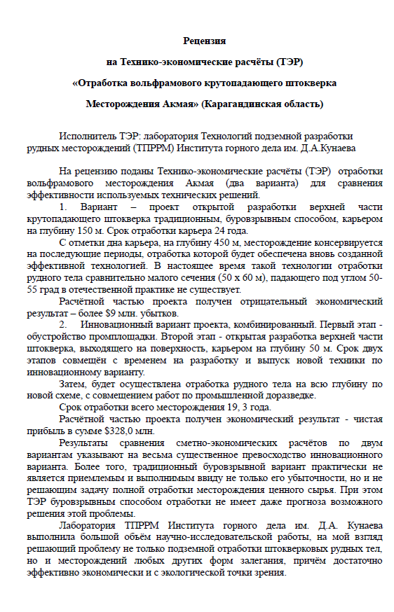

Продолжение приложение Б

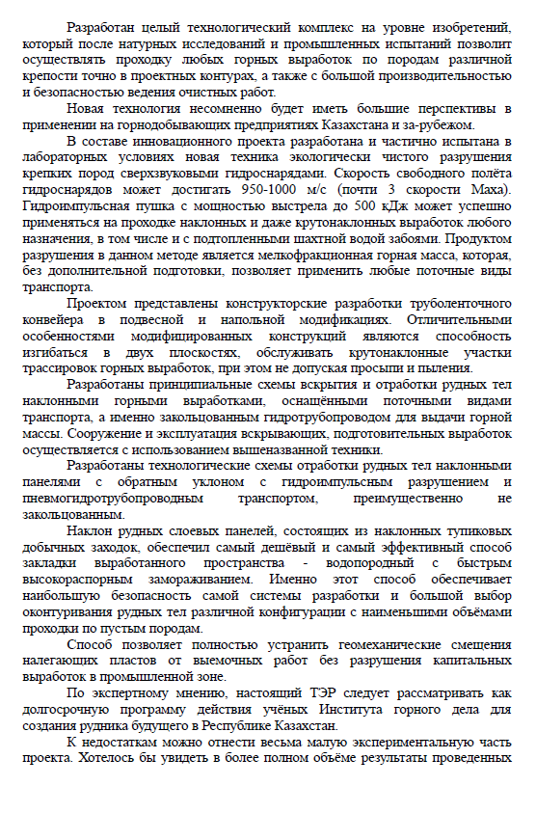

Продолжение приложение Б

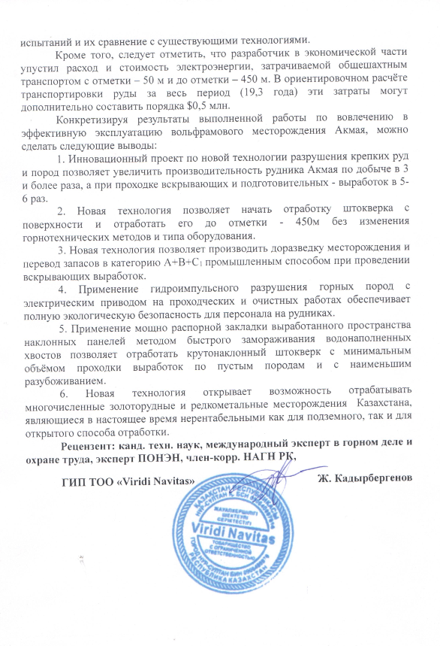

**ПРИЛОЖЕНИЕ В**

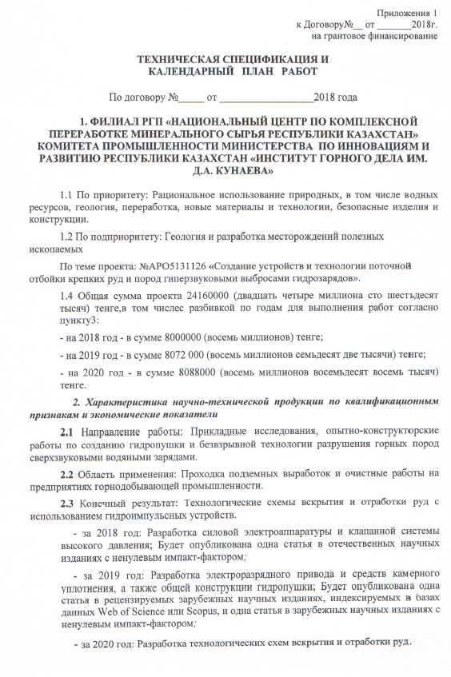

Продолжение приложение В

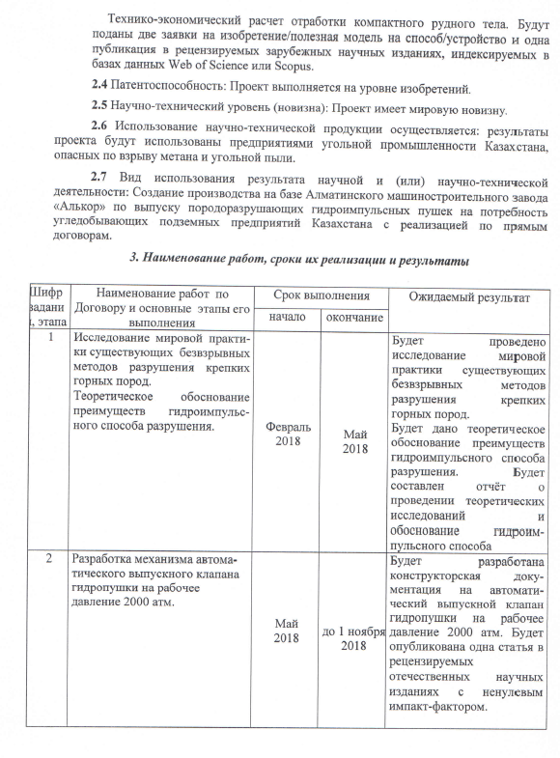

Продолжение приложение В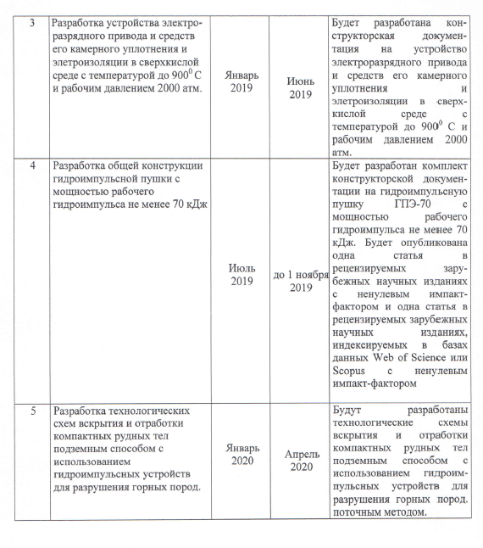

Продолжение приложение В

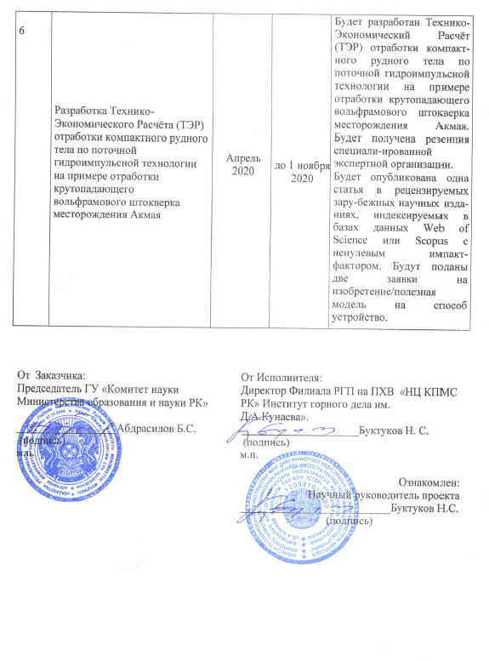

**ПРИЛОЖЕНИЕ Г**

Научное сопровождение по теме за 2018 – 2020 гг.:

|  |  |  |
| --- | --- | --- |
| № | Выходные данные работ | Ссылка |
| 2018 год | | |
| 1 | Н. С. БУКТУКОВ*, Е. С. ГУМЕННИКОВ Новая технология на основе гидроимпульсного разрушения горных пород – перспективный путь к эффективному освоению земных недр Комплексное использование минерального сырья. № 3. 2018, стр. 7-14. (РИНЦ) | <https://doi.org/10.31643/2018/6445.11> |
| 2019 год | | |
| 1 | Buktukov N. S., Gumennikov E. S., Mashatayeva G. A. «MASS DESTRUCTION OF STRONG ROCKS BY PERIODIC EMISSIONS OF HYDRO CHARGES». Kompleksnoe Ispol’zovanie Mineral’nogo Syr’a. №2. 2019 (42-50) ISSN: 2616-6445 (Online), ISSN: 2224-5243 (Print) (РИНЦ) | <https://doi.org/10.31643/2019/6445.15> |
| 2 | Буктуков Н. С., Гуменников Е. С., Машатаева Г. А. Подземная газификация крутопадающих угольных пластов с проходкой технологических скважин сверхзвуковыми выбросами гидрозарядов // Горный информационно-аналитический бюллетень. – 2019. – № 9. – С. 30–40. (Scopus процентиль 18%) | DOI: 10.25018/0236-1493-2019-09-0-30-40 |
| 3 | Буктуков Н.С., Гуменников Е.С., Асанов А.А. «Новая технолгия бурения глубоких скважин на основе механо-гидроимпульсного разрушения горных пород». Известия КГТУ им. И Раззакова 50/2019 ISSN 1694-5557 (Двухлетний импакт-фактор РИНЦ с учетом цитирования из всех источников 0,087) |  |
| 4 | Н.С.Буктуков, Е.С.Гуменников, Г.Машатаева «Перспектива использования гидроимпульсного дробления негабаритов на выпуске из очистных блоков и бункеров» Международная научно-практическая конференция «Инновации в области естественных наук как основа экспортоориентированной индустриализации Казахстана» 4-5 апреля 2019 г. стр. 93-97 ISBN 978-601-332-285-8 | Выступление с докладом и электронная публикация |
| 5 | Н.С.Буктуков, Е.С.Гуменников, Г.А.Машатаева «Технология подземной газификации угля с проходкой скважин сверхзвуковыми выбросами гидрозарядов» Международного горно-металлургического Конгресса «ASTANA MINING & METALLURGY» г. Нур-Султан 12-13 июня 2019 г. | Выступление с докладом и электронная публикация |
| 2020 год | | |
| 1 | Buktukov N.S., Gumennikov E.S. Mashatayeva G.A. «New Solutions to the Problems of Rill Cut-And-Fill Stoping of Ore Bodies» XXth International Multidisciplinary Scientific GeoConference. Surveying, Geology and Mining, Ecology and Management – SGEM 2020. - Albena, Bulgaria. - 2020. p. 187-194 SJR = 0.211 ISBN of the book is 978-619-7603-05-7 the ISSN – 13142704 (SCOPUS 17%) |  |
| 2 | Buktukov N.S., Gumennikov E. S., Аsanov A.A. Mashataeva G. A. New solutions to the problems of stripping of ore bodies using inclined workings driven downward in conditions of increased water cut. Kompleksnoe Ispol’zovanie Mineral’nogo Syr’a. = Complex Use of Mineral Resources = Mineraldik Shikisattardy Keshendi Paidalanu. - 2020. № 4 (315), pp. 25-32. (Двухлетний импакт-фактор РИНЦ 0,327) | <https://doi.org/10.31643/2020/6445.33> |
| 3 | 2020/0841.2- «Гидроударное устройство», | заявки на полезную модел |
| 4 | 2020/0842.2- «Гидроимпульсное устройство», | заявки на полезную модел |
| 5 | 2020/0843.2- «Пневмоподъёмник», | заявки на полезную модел |
| 6 | 2020/0844.2- «Комплекс для транспортировки сыпучих грузов» | заявки на полезную модел |